第二部分 2020 年毕业生就业工作考评

合肥学院各学院就业评估自查报告

合肥学院先进制造工程学院
2020 年就业评估自查报告
据权威数据显示，2020 年普通高校毕业生人数共计 874 万人，与 2019 年相 比增长了 40 万人，创历史新高，促进高校毕业生就业任务更为繁重。2020 年年 初，又遭遇突发的新冠肺炎疫情，在全社会就业矛盾突出、高校毕业生人数继续 增加、高校毕业生就业压力持续增大的情况下，疫情又给就业工作造成了更大的 困扰。但先进制造工程学院认真贯彻落实国家和省、校有关毕业生就业工作的方 针、政策以及一系列文件、会议精神，在上级主管部门和领导的关心指导下，在 全原教职员工的共同努力下，我院 2020 届毕业生就业继续保持良好态势。对照
《合肥学院就业工作考评量化评分表》，我院自评分为 120 分。
第一部分：先进制造工程学院就业基本情况
先进制造工程学院 2020 届毕业生共计 765 人，包括电子信息工程、机械设 计制造及其自动化、材料控制、机械电子工程、通信工程和自动化 6 个专业。截
至 2020 年 10 月，就业 706 人，就业率为 92.29%。
（1）各专业就业率：
① 电子信息工程 160 人：就业 151 人，就业率为：94.38%；
② 机械电子工程 86 人，就业 77 人，就业率：89.53%；
③ 机械自动化 135 人，就业 132 人，就业率：97.78%；
④ 机械自动化（双元制）21 人，就业 17 人，就业率 80.95%；
⑤ 机制卓越工程师 40 人，就业 38 人，就业率 95%；
⑥ 通信工程 87 人，就业 82 人，就业率 94.25%；
⑦ 自动化 116 人，就业 110 人，就业率 94.83%；
⑧ 材料控制 88 人，就业 79 人，就业率 89.77%；
⑨ 电子信息工程（对外合作）10 人，就业 8 人，就业率 80%；
⑩ 机械设计制造及其自动化（对外合作）22 人，就业 12 人，就业率 54.55%。

（2）研究生录取率：我院 2020 届毕业生共有 133 人录取为硕士研究生，研
究生录取率为 17.39%。
表 1：2020 届离校学生（毕业、结业）流向统计

流向 | 人数 | 占毕业生人数（765 人）比例
签订就业协 | 549 | 71.76%
升学 | 133 | 17.39%
创业 | 3 | 0.39%
出国 | 17 | 2.22%
待就业 | 59 | 7.71%
入伍 | 4 | 0.53%
毕业生合计 | 765 | 100%

第二部分：先进制造工程学院毕业生就业结构分析情况
1、毕业生就业地域
从毕业生就业分布区域来看，在签就业协议形式就业的 549 人中，有 378 人在安徽省内工作 ， 占签就业协议形式总人数的 68.85% ， 占毕业生总数的 49.41%；其中有 256 人选择在合肥市工作， 占签就业协议形式总人数的 46.63%， 占安徽省内就业总人数的 67.72%，占毕业生总数的 33.46%。这一数据表明：2020 年，我院有五成的毕业生选择在安徽省内发展。另外， 占签就业协议形式总数 31.15%的 171 名毕业生选择到省外发展，这 171 名毕业生分布于北京、福建、广 东、贵州、河北、河南、黑龙江、湖北、江苏、内蒙古、山东、山西、陕西、上 海、天津、浙江。其中以广东、江苏、上海、浙江居多，分别是广东省 25 人、 江苏省 60 人、上海市 16 人、浙江省 41 人，共计 142 人。江浙沪粤地区就业人 数占省外就业总人数的 83.04%。这表明我院选择省外就业的毕业生倾向于经济
比较发达的东部沿海开放地区。

表 2：毕业生就业地域

就业地域 | 安徽省 |  | 外省
就业地域 | 合肥市 | 合肥市外 | 外省
人数 | 256 | 122 | 171
占签订协议  书比例 | 68.85% |  | 31.15%
2、毕业生就业结构
（1）从单位性质来看，在签订就业协议书的 549 人中，1 人在机关，64 人 在国有企业，425 人在民营企业，2 人在其他事业单位，56 人在三资企业。机关 就业比例为 0. 18%，国有企业就业比例为 11.66%，事业单位就业比例为 0.36%，非 公有制企业就业比为 87.80%（民营企业就业比例为 77.59%，三资企业就业比例
为 10.21%）。这表明，非公有制企业是吸纳我院毕业生就业的主体力量。
表 3：毕业生就业单位性质

单位性质 | 人数 | 比例
机关 | 1 | 0.18%
国有企业 | 64 | 11.66%
事业单位 | 2 | 0.36%
民营企业 | 426 | 77.59%
三资企业 | 56 | 10.21%
合计 | 549 | 100%
（2）行业相关率
从行业分类来看，在签订就业协议书的 549 人中，与电子信息工程、通信工 程、自动化、机械电子工程、机械卓越工程、通信工程、材料控制专业相关或相 近的电力、热力、燃气及水生产和供应业 12 人，建筑业 35 人，居民服务、修理 和其他服务业 7 人，科学研究和技术服务业 30 人，水利、环境和公共设施管理 业 6 人，信息传输、软件和信息技术服务业 109 人，制造业 214 人，教育 23 人，
交通运输、仓储和邮政业 11 人，共计人 447；
其他行业情况为：房地产业 13 人，公共管理、社会保障和社会组织 2 人，

金融业 7 人，农、林、牧、渔业 5 人，批发和零售业 32 人，卫生和社会工作 4 人，文化、体育和娱乐业 10 人，住宿和餐饮业 14 人，租赁和商务服务业 13 人，
采矿业 2 人，共计 102 人。
因此，与三个专业相关或相近的行业就业比为 81.42%，其他行业就业比为
18.58%。
表 4：毕业生就业行业分类

行业相关 | 行业分类 | 就业人数 | 比例
与我院专业相  关或相近 | 电力、热力、燃气及水生产和供应业 | 12 | 81.42%
与我院专业相  关或相近 | 建筑业 | 35 | 81.42%
与我院专业相  关或相近 | 居民服务、修理和其他服务业就业 | 7 | 81.42%
与我院专业相  关或相近 | 科学研究和技术服务业就业 | 30 | 81.42%
与我院专业相  关或相近 | 水利、环境和公共设施管理业就业 | 6 | 81.42%
与我院专业相  关或相近 | 信息传输、软件和信息技术服务业就业 | 109 | 81.42%
与我院专业相  关或相近 | 制造业就业 | 214 | 81.42%
与我院专业相  关或相近 | 教育就业 | 23 | 81.42%
与我院专业相  关或相近 | 交通运输、仓储和邮政业就业 | 11 | 81.42%
与我院专业相  关度不大 | 房地产业就业 | 13 | 18.58%
与我院专业相  关度不大 | 公共管理、社会保障和社会组织就业 | 2 | 18.58%
与我院专业相  关度不大 | 金融业就业 | 7 | 18.58%
与我院专业相  关度不大 | 采矿业 | 2 | 18.58%
与我院专业相  关度不大 | 农、林、牧、渔业就业 | 5 | 18.58%
与我院专业相  关度不大 | 卫生和社会工作业 | 4 | 18.58%
与我院专业相  关度不大 | 批发和零售业就业 | 32 | 18.58%
与我院专业相  关度不大 | 文化、体育和娱乐业就业 | 10 | 18.58%
与我院专业相  关度不大 | 住宿和餐饮业就业 | 14 | 18.58%
与我院专业相  关度不大 | 租赁和商务服务业就业 | 13 | 18.58%
与我院专业相  关度不大 | 合计 | 549 | 100%

第三部分：先进制造工程学院专业市场需求调查情况
我院设有 6 个专业：电子信息工程、机械设计制造及其自动化、材料控制、 机械电子工程、通信工程和自动化。根据对企业的走访调研和对前来举办招聘会 企业需求岗位的分析，这 6 个专业都是当前市场需求量较大、就业前景较好、发 展空间广阔的专业，突出特点是专业知识应用性强、能够较直接地转化为生产力、
为现实生产服务。
为了真实有效了解各专业的市场需求情况，现选取 15 家相关企业来分析岗 位需求情况、招人用人情况、对毕业生的要求和对新进员工的培训等方面的特点，
这 15 家企业分别是：
（1）宁波舜宇光电信息有限公司，录取我院毕业生 7 人；（2）安徽佳事成 贸易有限公司，录取我院毕业生 7 人；（3）安徽庆宇光电科技有限公司，录取我 院毕业生 6 人；（4）安徽枞阳海螺水泥股份有限公司，录取我院毕业生 6 人；（5） 得力集团有限公司，录取我院毕业生 6 人；（6）合肥艾美森智能科技有限公司， 录取我院毕业生 6 人；（7）合肥华凌股份有限公司合肥分公司，录取我院毕业生 6 人；（8）合肥宝龙达信息技术有限公司，录取我院毕业生 5 人；（9）恒安（合 肥）生活用品有限公司，录取我院毕业生 5 人；（10）宁波麦博韦尔移动电话有 限公司，录取我院毕业生 5 人；（11）庆鼎精密电子（淮安）有限公司，录取我 院毕业生 5 人；（12）健鼎（无锡）电子有限公司，录取我院毕业生 5 人；（13） 合肥移远通信技术有限公司，录取我院毕业生 4 人；（14）东莞市优扣紧固件有 限公司，录取我院毕业生 4 人；（15）合肥古人云网络科技有限公司，录取我院
毕业生 4 人。
1、岗位需求情况
所调查的 15 家企业中，招聘电子、机械、机电、自动化的企业有 14 家，占 93%；招聘通信工程的企业有 10 家， 占 66%；招聘材料控制专业的企业有 8 家，
占 53%；
从这一数据可以看出，这 15 家企业中，电子、机械、机电、 自动化专业岗
位需求量最大。
2、招人用人情况
15 家企业中，从岗位需求人数来看，岗位需求人数在 50 人以下的有 8 家，

50 人以上的有 5 家，另外 2 家需求人数不限。从录取情况来看，这 15 家企业共
录用毕业生 81 人。
企业的招聘人数远远大于实际录用的人数，这种情况不仅存在于 2020 年的 就业中，以往年份的企业招聘也存在这种现象。造成这种现象的原因主要有以下 几个方面：第一，毕业生的犹豫徘徊。毕业生就业的过程中，往往对招聘企业持 观望态度，总是希望能够遇到更好的招聘企业，不肯轻易签约；第二，大企业、 知名企业对毕业生的吸引力较大，而中小企业则不容易引起毕业生的兴趣；第三， 由于我系 80%的毕业生为安徽省内生源，因此，毕业生更愿意留在省内、合肥市
工作，如果不是父母亲戚在省外，愿意去省外工作的毕业生不多。
企业认为大学生就业时所面临的主要困难有工作经验不足、动手能力差、缺 乏吃苦和敬业精神、知识面窄、不懂合作，对环境适应能力差、人际交往及书面 表达能力差、心理承受能力差。这个调查结果和我们的感觉是一致的。所以我们 在平时一定要时时教育学生正确的认识自己，多参加各种实践活动，注意自身综
合素质的提高。
企业在人才开发方面遇到的最大问题就是人才的流逝问题。在这 15 家企业 中，有 11 家企业表示受到人才流失的困扰，8 家企业觉得员工培训成本太高。 这就要求学校要加强对学生进行就业指导，以帮助他们了解未来的工作会是怎样 的，应该如何与老板和同事相处，增强在工作中受挫的承受能务。引导他们增强
对企业的认同和忠诚度，以实例告诉学生频繁的跳槽对个人的发展是不利的。
第四部分：先进制造工程学院就业工作的重点与亮点
2020 年，先进制造工程学院本着“ 以生为本、高质量就业 ”的原则，在学 院党委行政的正确领导下，在院领导班子的有力支持下，学院 2020 年 10 月底就 业率达到 92.29%，较好完成了今年的就业工作目标，有力确保了我院就业工作
的平稳、有序进行，为今后的就业工作提供了经验借鉴、奠定了良好基础。
就业工作的重点是：
一是成立疫情期间毕业生就业工作领导小组。我院成立了以宋海峰书记为组 长，吕刚、李秀娟、胡学友、秦强为副组长，系主任、学工办主任、分团委书记、
毕业班辅导员、就业联络员为组员的先进制造工程学院就业工作领导小组。
二是召开毕业班学生就业思想座谈会。毕业生座谈会是老师与毕业生之间沟

通交流的重要平台，是老师了解毕业生关于就业、学业和其他方面思想想法的重
要途径，也是搜集整理毕业生意见建议的重要渠道。
三是做好就业协议书签订过程中的指导与帮助。毕业班辅导员对就业协议书 的填写向所带班级毕业生进行了详细的说明，对毕业生在签订协议书过程中遇到 的问题给予了及时有效地解答，对协议书档案存放一项进行了重点解说，从而确 保了我院毕业生能够高效准确地签订协议书。对于已签订协议书后又重新就业的 毕业生，辅导员也积极联系院就业指导中心妥善解决。不仅如此，毕业班的每位
辅导员都认真履行职责，认真做好协议书的催缴与核查工作。
四是组织毕业生积极参加学院招聘会。在院就业工作领导小组的正确领导 下，毕业班辅导员分工清晰、责任明确，相互配合，积极推进我院就业招聘会的 开展。毕业班辅导员能够及时传达院就业指导中心的指示精神，准确将就业招聘 信息发布给学生，鼓励学生积极主动地去应聘。从 2019 年 9 月到 2020 年 8 月， 我院共联系企业 146 家，其中现场招聘 56 家，网络招聘 90 家。受疫情影响，2020
年上半年所有企业均采用网络招聘，院招 61 名毕业生。
第五部分：先进制造工程学院对就业困难、弱势群体、特殊问题毕业
生帮扶情况
在院就业工作领导小组的正确领导下，毕业班辅导员分工清晰、责任明确， 相互配合，积极推进我系就业招聘会的开展。毕业班辅导员能够及时传达院就业 指导中心的指示精神，准确将就业招聘信息发布给学生，鼓励学生积极主动地去 应聘，院领导、毕业班辅导员热情关怀就业困难毕业生，对建档立卡毕业生、湖 北籍毕业生采取了一一结对帮扶，建有双困生帮扶档案。今年，我院湖北籍和建
档立卡毕业生全部实现就业。具体帮扶措施如下：
1 根据学生处、职业发展与就业指导中心《关于做好 2020 届毕业生求职创 业补贴发放工作的通知》，我院毕业班辅导员李妍妍、梅志强、朱江、刘罡、徐 夫胜、钟伦锁积极号召家庭困难毕业生进行网上申请，对于网上申请不成功的 3 位同学，进行线下申请；② 根据《关于做好 2020 届毕业生校内求职通讯补贴发 放工作的通知》，我院为李卓越、鲍彬、樊峰等 74 名毕业生报送了补贴申请，求 职创业补贴的发放对象主要为享受城乡最低生活保障家庭的学生。这 74 名同学
中，58 人签订了就业协议书，13 人考取硕士研究生，1 人自主创业，2 人二战考

研。③ 2020 年突发新冠肺炎疫情，湖北省是疫情重灾区。我院有 4 名湖北籍毕 业生院领导与这 4 名毕业生建立了一一帮扶的关系，这 4 名毕业生均顺利实现签 约就业，同时，我院还按学校要求报送了湖北籍毕业生补助；④ 根据学生处《关 于做好 2020 年我校建档立卡家庭毕业生等困难群体就业帮扶工作的通知》，我院 经过排查，共有 42 人为建档立卡毕业生，其中 35 人签订就业协议或劳动合同， 7 人考取硕士研究生，建档立卡毕业生就业率为 100%。对这些家庭经济困难毕业 生的帮扶体现了学校和学院对困难毕业生的关心和祝愿，在学校和学院的共同帮 扶下，这些困难毕业生都顺利完成了学业、毕业走向社会，找到了自己满意的工 作或考取了自己理想的院校。今后，对困难毕业生的帮扶还会一如既往地持续下
去，让更多家庭经济困难学生受益。
第六部分：先进制造工程学院毕业生跟踪调查情况
为更好地了解毕业生职业发展状况，我院对 2017、2018、2019、2020 届毕
业生进行了跟踪调查，截至 2020 年 8 月，2017—2020 届共调查毕业生 2713 人。
（1）2017 届毕业生总计 589 人，升学、出国 91 人， 占 15.45%；央企、国
企就业 54 人， 占 9.17%；公务员、事业单位 2 人， 占 0.34%；
（2）2018 届毕业生总计 710 人，升学、出国 94 人， 占 13.24%；央企、国 企就业 80 人， 占 11.27%；公务员、事业单位 5 人， 占 0.70%； 自主创业 2 人，
占 0.28%。
（3）2019 届毕业生总计 649 人，升学、出国 92 人， 占 14.18%；央企、国 企就业 63 人，占 9.71%；公务员、事业单位 5 人，占 0.77%；自主创业 5 人，占
0.77%。
（4）2020 届毕业生总计 765 人，升学、出国 150 人，占 19.61%；央企、国 企就业 64 人，占 8.37%；公务员、事业单位 1 人，占 0.13%；自主创业 3 人，占
0.39%。
第七部分：毕业生基层就业情况
近三年来，我院积极鼓励毕业生到基层就业。2018 年我院基层就业 2 人， 14 自动化 2 班潘月琴同学通过选调生考试进入池州市石台县矶滩乡政府；14 自 动化卓越班杨会坤通过国家基层新疆专招项目成为和田县公务员。2019 年我院
基层就业 4 人，15 电子信息工程李虎为西藏专招，15 通信工程宋佳琪为选调生，

15 自动化冯一达为新疆专招，15 自动化刘正兴为西部计划。
第八部分：毕业生创业情况及典型案例
大学生创业是大学生将书本知识与实践能力相结合的最直接的方式之一，也 是大学生运用书本知识、解决实际问题的能力表现。先进制造工程学院领导和老 师十分重视我院学生的创业工作，不仅利用就业指导课教授学生有关创业的基本 知识、增强学生的创业意识，还鼓励有条件、有想法的学生亲自动手锻炼，培养
自身的创业实践能力。
在院系领导的关心和帮助下，在我院全体教师的鼓励配合下，近年来，我院 学生创业工作取得显著成绩，创业的同学数量较往年增多。下面，就我院学生创
业典型案例做总结：
（1）2006 届电子信息专业毕业生高伟创办合肥艾斯克光电科技有限公
司，公司所在地合肥，注册资金 100 万、员工 70 人。
（2）2007 届自动化专业毕业生汪根生创办合肥亿福自动化科技有限公
司，公司所在地合肥，注册资金 1000 万、员工 30 人。
（3）2008 届电子信息专业毕业生王愿创办合肥赛乐教育科技有限公司，
公司所在地合肥，注册资金 60 万、员工 10 人。
（4）2009 届电子信息专业毕业生洪斐创办苏州杜兹网络有限公司，公
司所在地苏州市，注册资金 100 万、员工 20 人。
（5）2009 届自动化专业毕业生卫锐创办合肥华朗电子有限公司，公司
所在地合肥，注册资金 108 万、员工 11 人。
（6）2009 届自动化专业毕业生张春、唐钱平创办东莞市松尼电子有限
公司，公司所在地东莞，注册资金 10 万、员工 20 人。
（7）2009 届自动化专业毕业生黄心伟创办武汉皕得智能科技有限公司，
公司所在地武汉，注册资金 400 万、员工 50 人。
（8）2010 届自动化专业毕业生陈阳创办合肥名阳信息技术有限公司，
公司所在地武汉，注册资金 50 万、员工 8 人。
（9）2010 届自动化专业毕业生朱明亮创办深圳市立刻飞技术有限公司 和立刻创新科技有限公司，公司所在地深圳市，注册资金 500 万、100 万、员工
30 人。

（10）2010 届电子信息专业毕业生徐坤创办深圳市模野科技有限公司，
公司所在地深圳市，注册资金 100 万、员工 5 人。
（11）2010 届电子信息专业毕业生任艳创办安徽熙创文化创意有限公
司，公司所在地合肥，注册资金 1200 万、员工 20 人。
（12）2011 届电子信息专业毕业生宋文钦创办合肥仁博信息咨询有限
公司，公司所在地合肥，注册资金 10 万、员工 70 人。
（13）2011 届电子信息专业毕业生汤川创办合肥金鸠电子科技有限公
司，公司所在地合肥，注册资金 30 万、员工 5 人。
（14）2011 届电子信息专业毕业生蔡培创办爱尚居名门有限公司，公
司所在地合肥，注册资金 50 万、员工 5 人。
（15）2011 届电子信息专业毕业生朱明创办合肥沐禾商贸有限公司，
公司所在地合肥，注册资金 50 万、员工 5 人。
（16）2011 届电子信息专业毕业生范同军创办金戈尔名庭实业常州专
卖店，公司所在地常州，注册资金 50 万、员工 2 人。
（17）2011 届通信工程专业毕业生梁德民创办红鹦鹉时尚餐厅，公司
所在地合肥，注册资金 500 万、员工 30 人。
（18）2011 届自动化专业毕业生张辉创办世健国际贸易（上海）有限
公司，公司所在地上海，注册资金 100 万（美元）、员工 20 人。
（19）2011 届自动化专业毕业生冯永昌创办新疆祥源昊能送变电工程
有限公司，公司所在地乌鲁木齐，注册资金 1200 万、员工 10 人。
（20）2011 届自动化专业毕业生杨振新创办深圳证券交易所博士后工
作站，公司所在地深圳市，注册资金 200 万、员工 20 人。
（21）2011 届自动化专业毕业生周仕波创办安徽布尔自动化工程有限
公司，公司所在地合肥，注册资金 500 万、员工 10 人。
（22）2012 届电子信息专业毕业生张浩忠创办上海汉觅信息科技有限
公司，公司所在地上海，注册资金 200 万、员工 10 人。
（23）2013 届通信工程专业毕业生张凌霄创办安徽尚食餐饮管理有限
公司（北京老家肉饼），公司所在地合肥，注册资金 100 万、员工 20 人。
（24）2013 届自动化专业毕业生刘剑锋创办广州朗身电子有限公司，

公司所在地广州市，注册资金 200 万、员工 10 人。
（25）2014 届电子专升本专业毕业生徐增峰创办上海桐栖信息科技有
限公司，公司所在地上海，注册资金 500 万、员工 5 人。
（26）2015 届电子信息专业毕业生潘景欢创办合肥瑶海区顺佳电器经
营部，公司所在地合肥，注册资金 300 万、员工 10 人。
（27）2015 届电子信息专业毕业生王鹏创办合肥知途知识产权服务有
限公司，公司所在地合肥，注册资金 10 万、员工 15 人。
（28）2017 届自动化专业毕业生汪程创办安徽合七电子科技有限公司，
公司所在地合肥，注册资金 500 万、员工 8 人。
（29）2018 届电子信息专业毕业生何佳佳创办何塞斐娜电子商务有限
公司，公司所在地合肥，注册资金 10 万、员工 2 人。
（30）2018 届自动化专业毕业生任程虎创办合肥创咖网络科技有限公
司，公司所在地合肥，注册资金 10 万、员工 5 人。
（31）2019 届自动化专业毕业生魏静海创办山西怀海教育科技有限公
司，公司所在地太原，注册资金 100 万、员工 5 人。
（32）2019 届自动化专业毕业生薛晨阳创办安徽缤视网络传媒有限公
司，公司所在地安徽，注册资金 500 万、员工 12 人。
（33）2020 届电子信息专业毕业生杨树良创办安徽锦釉新材料科技有
限公司，公司所在地合肥，注册资金 1000 万、员工 10 人。
（34）2020 届电子信息专业毕业生王凯创办安徽未来教育科技有限公
司，公司所在地合肥，注册资金 500 万、员工 5 人。
（35）2020 届机械制造及其自动化专业毕业生吴凡创办上海天韫科技发展
有限公司，公司所在地上海，注册资金 1000 万、员工 3 人。

先进制造工程学院
2020 年 11 月

合肥学院人工智能与大数据学院
2020 年就业评估自查报告
我院历年来一直强调做好毕业生就业工作的重要性，人工智能与大数据学院 党总支高度重视，建立健全了各项促进就业创业的机制和制度。人工智能与大数 据学院在院就业指导中心和其他职能部门的指导下，积极采取各种有力措施，较 好地开展了 2020 届毕业生就业指导管理服务工作。为 2020 届毕业生就业工作做 准备，我院进行 2020 年就业评估工作。现向各位专家，领导将就业评估自查情
况汇报如下：
一、人工智能与大数据学院各专业就业基本情况
2020 年我院国内毕业生共 644 人。本科毕业生 609 人，其中包括计算机科 学与技术专业本科毕业生 91 人，计算机科学与技术专升本 50 人，网络工程专业 本科毕业生 96 人，软件工程专业本科毕业生 111 人；专科信息安全与管理 （1.5+1.5）专业 35 人，数学与应用数学 96 人，信息与计算科学 50 人，信息管 理与信息系统 115 人。截至 11 月 1 日，本科就业率为 94.41%，专科国内就业率
为 97.05%，整体国内就业率为 95％。
二、 人工智能与大数据学院各专业就业结构分析情况
下表可以反映我系 2020 届毕业生的基本就业分布情况。
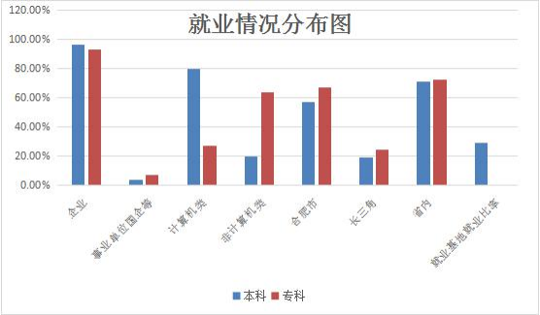

从上表中我们可以看到我系毕业生就业情况存在以下几个特点：
（1）人工智能与大数据学院本科中 96%以上的同学选择在企业中工作， 占 大部分比例。这和我校“应用型 ”的办学宗旨相一致，在企业中可以更好的将所 学的知识应用于工作实践。同时，近年来国家大力推进信息化产业建设，所以企 业对本系专业需求量逐年提升。IT 行业中企业的收入较高，且发展前景相对广 阔。事业单位、政府机关中工作同学的所占比例很低，但这个数据较往年相比有 所提升。2020 年各地事业单位岗位均有扩招，同时面对日益激烈的工作竞争，
相对稳定的事业单位与国企现对学生来说是吸引力在不断提升。
（2）省内就业仍占主导，不过毕业生就业期望值有所下降，能够认清当前 社会形势，就业观念较以前有所转变，去基层、相对偏远地区工作的学生较前几 年增多。人工智能与大数据学院平均约有 70.994%的学生在省内就业，其中约 56.89%的学生在合肥市就业。这和我院“地方性 ”办学定位相一致，也能够促进 合肥市经济健康快速的发展。同时，我们也应该看到毕业生省外就业比例较往年 逐年增加，省外就业的以长三角地区（上海）为主。这也在一定程度上反映了长
三角企业优厚的人才政策和对合肥学院毕业生认可度的提高。

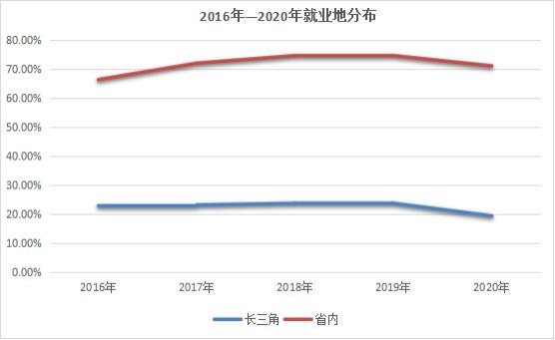

（3）专业对口率较高。本科学生约有 72%的学生从事与本专业相关的工
作。这与我校“注重人才培养质量，全面推进素质教育，培养复合型人才， 使学生具有较强的自主就业能力、创业能力和竞争能力 ”的办学宗旨不可分割， 毕业的学生专业技能更强，更受企业青睐。要做到全面优化我系毕业生的就业结 构，学校和学生双方的努力缺一不可。学校充分挖掘现有的就业体制的潜力，加
强了指导和考核，发挥学院在提高就业质量方面的主导作用。
（5）专科毕业的学生更多的选择非计算机类就业，其中只有 24%的学
生从事
与本专业相关的岗位。专科以韩语为主的课程设置使得学生具有更广泛的选 择权，多数选择了语言类相关的工作，也有同学在近年社会创新创业政策的鼓励
下勇于创业。
以下是各专业行业分布分析：
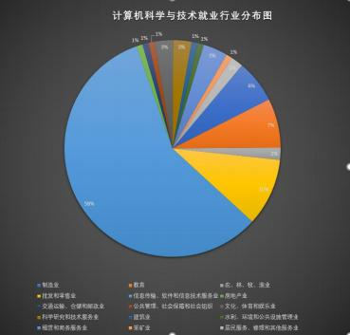
如图所示，计算机科学与技术专业就业领域高度集中于信传输软件和信息技
术服务业占比 58%，从事制造业占 10%，其他领域有 32%的毕业生涉足。

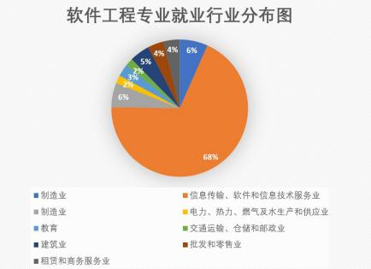
在软件工程专业的大多数毕业生都选择了信息传输软件和信息技术服务
业，大约有 32%的毕业生选择了其他行业。
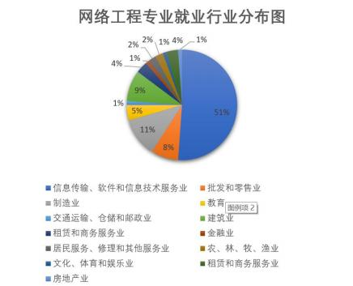
如图所示，网络工程专业毕业生大多选择了信息传输软件和信息技术服务 业，比重约占 51%，主要从事与本专业相关的工作，约有 49%的毕业生选择了其
他行业。

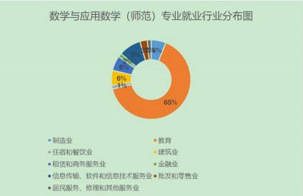
如图所示，数学与应用数学专业（师范）就业领域高度集中于教育行业，占 比 65%，从事信息传输、软件和信息技术服务业的占比 6.9%，其他各领域（制造
业、金融业、商务服务业等）有约 25%的毕业生涉足。

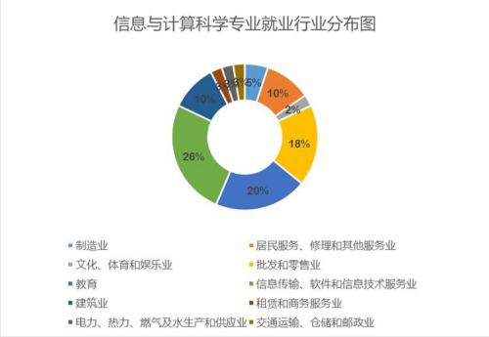
如图所示，信息与计算科学专业就业富集于信息传输、软件和信息技术服务
业和教育行业， 占比 46%，主要从事技术支撑工作。

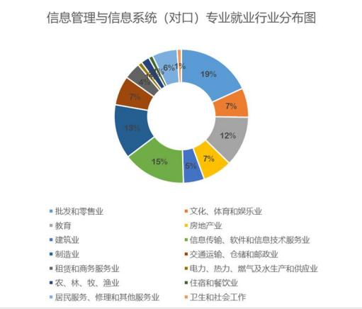
如图所示，信息管理与信息系统（对口）专业就业分布相对广泛，主要包括
批发和零售业，信息传输、软件和信息技术服务业，教育和制造业。
三、人工智能与大数据学院各专业市场需求调查情况
（一）人才需求的宏观背景
对计算机、网络以及软件专业人才的需求是由社会发展大环境决定的， 我国的国家信息化进程已经并将继续对计算机软件人才的需求产生重要的影响。 目前，我国计算机市场的主体任然是行业应用市场。在国家“ 以信息化带动工业 化 ”战略的指导下，行业应用市场总体上保持稳定增长，但行业间需求不已，增 长各异。国家信息化进程已经涉及到各行各业。企事业单位信息系统的建设与运 行，是目前和今后采购、应用计算机产品的主流需求。这些用人单位需要高校培
养大批计算机网络人才。
（二）疫情背景下互联网、人工智能产业的人才需求
疫情是一面"镜子"，能照出领导干部的作风、担当和能力，也能反映各 地“互联网与大数据 ”的建设水平。从地图大数据预测人流趋势，到同城人员查
询；从智能外呼平台助力社区筛查，到口罩预约和智能问诊……哪些地方互联网

与大数据建设得好，哪些地方只是在摆“花瓶 ”，一 目了然。
很多城市上线的“互联网与大数据 ”在抗击疫情中发挥了重要作用。随着信 息技术的发展，包括医生在内的各行各业的人士可以熟练使用远程视频、语音等 会议软件，这得益于近些年互联网的普及。这种会议模式已经深入人心。在这种 模式下，病患的体温上报、疫情线索、病历资料、信息填报、声音信息、床位的 数量与疑似患者、确诊患者、收容患者、死亡案例都能实现快速传达，研究成果 以及各位医生专家所在的不同地区的具体情况也都能及时沟通。正如中国工程院 院士李兰娟所说：互联网、大数据、5G 等信息技术在抗击新冠肺炎疫情期间发
挥了巨大作用，“这是与 2003 年非典时期有天壤之别之处 ”。
治理现代化和精细化，既体现在城市医疗、交通、物资等重要资源的科学调 配上，也体现在能否解决“ 口罩预约 ”这样的小事上。让“互联网与大数据 ”建 设成果应用在实际生活中，推动新技术新应用与治理现代化的融合，是这场疫情
所留下的思考题。
（三）行业就业方向分析
计算机类专业就业方向：
通过调查了解和资料显示，从计算机类专业毕业生所从事工作的方向来划
分，大致可以将计算机类专业就业方向由粗犷到高精尖分为四个层次：
办公方向：会客户端操作系统、office 类软件、使用一些软件。
工具和辅助类软件使用方向：AutoCAD，Flash，Photoshop,业内系统软件，
教学软件及一些特定人员的辅助工具，比如美工、建筑师等会使用；
专业服务方向：PC 硬件组装维护师，网络工程师，网管员、厂商产品支持
工程师。这也是许多计算机专业毕业生非常关注的方向；
开发方向：程序人员、熟悉各种编程语言、项目管理、厂商开发工程师，这
是计算机专业的高层阶段了。
根据国家教育部、信息产业部等部委制定的“国家技能型紧缺人才培养项目 之计算机专业领域技能型紧缺人才培养指导方案 ”表明，计算机专业所面对的职
业岗位的能力要求一般包含以下几个方面：
1、信息技术认知能力；熟练的计算机操作能力；熟练的办公软件、常用软
件操作能力。

2、数据库操作能力；图形图像制作能力；静、动态网页制作能力。
3、网络构建、网络布线、配置、维护能力；网络操作系统的安装与维护能
力；应用网络管理工具进行网络监控、维护能力；网络安全与防范能力。
4、网站的建立、发布、维护与管理能力；组装计算机硬件、安装操作系统
能力；计算机硬件故障诊断和维修能力。
5、计算机平面设计和动画制作能力；影视媒体素材加工与多媒体合成制作
能力；使用主流计算机多媒体输入输出设备能力。
在以上几个方面的专项能力调杳中，排名靠前的依次为“计算机基本操作能 力 ”、“计算机编程与软件开发能力 ”、“计算机组装与维护 ”、“语言表达能力 ”、 “沟通能力 ”，此外外语能力、信息系统管理、网络管理、数据库管理与维护等
次之。
数学类专业就业方向：
数学与应用数学（师范）专业培养掌握数学科学的基本理论与基本方法，具 备运用数学知识、使用计算机解决实际问题的能力，受到科学研究的初步训练， 能在科技、教育和经济部门从事研究、教学工作或在生产经营及管理部门从事实 际应用、开发研究和管理工作的高级专门人才；要求学生主要学习数学和应用数 学的基础理论、基本方法，受到数学模型、计算机和数学软件方面的基本训练， 具有较好的科学素养，初步具备科学研究、教学、解决实际问题及开发软件等方
面的基本能力。
考取教师编制依然是毕业生的主流意向。从 2020 届毕业生就业情况来看， 数学与应用数学专业毕业生依然以本专业就业为主要渠道。截止 10 月 20 日，数 学与应用数学专业有 10 位同学考取教师编制，其中安徽 7 人，江苏 2 人，上海
1 人。较去年增长 100%。
信息与计算科学专业市场需求分析：
数据分析和统计方向就业人数增加。随着大数据时代的到来，市场对数据分 析、数据统计方面人才的需求大大增加。从近两届毕业生就业情况来看，信息与 计算科学专业毕业生为了强化自身的专业技能，会在毕业前选择自费参加大数据 培训，从事大数据开发、Python 语言方面工作。尤其是今年我系 2015 届毕业生
杨晓伟从阿里巴巴辞职后，自主创立了大数据处理技能培训公司，我院很多毕业

生参加了该培训，培训结束后直接推荐工作，收入可观。
信息管理与信息系统专业市场需求分析：
信息管理与信息系统专业就业行业、就业地域相对分散，市场认可度和专业
化程度有待提升。
（四）疫情背景下相关企业对人才招聘的需求分析
突如其然的新冠疫情给很多产业带来了巨大冲击，计算类网络行业也不例 外。但作为新兴的第三产业，计算类网络类产业相关而言受到的冲击较小，人才
需求在停滞之后， 目前正稳中有升。
科大国创人事部经理李玲玲表示，今年上半年疫情对公司影响不大，公司各 个业务线都在正常开展。科大国创的人才需求、专业岗位也没发生改变。希望我
校毕业生提前做好职业规划，减少不必要的迷茫徘徊。
安徽乐堂动漫游戏控股公司人事经理李敏表示，上半年疫情对他们公司没有 造成冲击，反而业绩稳步有升。该公司多年来招聘了大量我校毕业生，也非常希 望同我校继续加强各方面合作。希望我校毕业生在校期间学好专业课，多参与社
会实践和项目学习，为今后就业打下理论和实践基础。
安徽铁榔头教育 HR 梁雯说，今年的疫情对他们教育培训岗位冲击较大，但 对科技软件技术的研发等岗位没有冲击，很希望同我校继续加强联系，多招聘我 校计算机、软件工程、信息管理和数学等师范类专业毕业生，同时建议毕业生降
低心理预期，能踏实的找到一个适合自己的行业并为之奋斗。
（五）后疫情时代相关专业人才需求的前景分析
随着我国互联网行业的全面复苏以及网络应用在更高层次上的大规模展开， 我国的对信息行业人才需求也在全新的层面上逐步呈现了出来。就我院专业而
言，以下专业疫情后行业发展前景会更好。
网络工程人才的需求：
从目前我国现有的情况来看，有较大网络人才需求的主要有以下几个方面：
一是政府机关上网工程的实施造就了对网络人才的巨大需求。我国目前正在 实施政府上网工程，现如今政府网站数量据不完全统计，全国已有 2000 余个地 (局)级以上政府机关上网建立网站并逐步形成网上办公。粗略统计，实现上网的
政府机关不足政府机关总数的 5%，已经实现政府机关上网的数量超过 1 万个。

全国政府网站待建设的需求将不少于 15 万个。保守估计每个政府机关需要的网 络和网站管理、维护人员按照 2 人计算，从业人员约 2 万人；未来从业总需求将 不少于 30 万人。 二是企业上网需求量猛增。 目前全国已有企业网站 18 万个， 按照每个企业网站 1 人计算从业人员共 18 万人， 目前企业上网总数不足全部企 业的 5%，与国外相比还有相当大的差距，企业网站增长速度将还要大幅度的上 升，未来从事企业信息化工作的人才需求将不少于 100 万人。三是现有媒体的网 站和商业、专业性质网站对专业人才的渴求更是迫不及待。网站今后的更大发展
需要更加专业的人才来开拓。
大数据人才的需求：
首先，在当前的大数据时代背景下，大数据专业是不错的选择，学习大数据 专业也会获得更多的发展机会，从近几年大数据方向研究生的就业情况来看，一 个优势是选择余地大，不少毕业生同时拿到了多个企业的 offer，另一个优势是 薪资待遇相对比较高，而且呈现出一个比较明显的上升趋势。今天，越来越多的 行业对大数据应用持乐观的态度，大数据或者相关数据分析解决方案的使用在互 联网行业，比如百度、腾讯、淘宝、新浪等公司已经成为标准。而像电信、金融、 能源这些传统行业，越来越多的用户开始尝试或者考虑怎么样使用大数据解决方
案，来提升自己的业务水平。“大数据 ”从业人员薪酬持续增长，人才缺口巨大。
人工智能产业人才的需求：
中国人工智能发展迅猛，中国政府也高度重视人工智能领域的发展。预计到 2020 年，中国人工智能产业规模将超过 1500 亿元，带动相关产业规模超过 1 万 亿元。2019 年全国范围内获得人工智能专业首批建设资格的共有 180 所，相比 2018 年的 35 所，增加幅度惊人，从中也可以看出人工智能的火爆程度。根据不 完全统计，截止 2020 年 1 月底，已经设立独立人工智能大数据学院的高校已经 达到了 68 所，全面覆盖本科、研究生阶段，且距离《人工智能行动计划》所设
定的“2020 年建设 50 家人工智能学院、研究院或交叉研究中心 ” 目标基本完成。
四、人工智能与大数据学院就业工作的重点与亮点
（一）就业体系常态化、制度化、创新化
人工智能与大数据学院院长和书记都高度重视就业工作，始终将就业工作作

为常态化、制度化、创新性工作来抓，使得就业工作机构、就业工作制度健全，
就业工作有实效。
人工智能与大数据学院工作领导小组每学期召开专项就业工作会议，部署就 业工作计划，总结就业工作经验与不足。每周学院书记都带领辅导员进行就业工 作具体研究与部署。遇到应急工作问题，就业工作小组还会不定期召开工作会议， 一年累计召开工作会议达 50 余次。就业工作制度的建立有效的促进了学院就业
工作有计划、有步骤的开展与推进。对毕业生开展分类指导的方针。
另外，学院的就业工作在院长的积极推动下，已形成全员参加、人人关心就 业的良好局面。在就业工作会上，各院院长、专业带头人和教师代表纷纷献计献 策，为学院促进就业工作作出应有的贡献。在毕业论文写作期间，学院也会发动 老师们关心学生就业，为学生做就业指导。学院辅导员从事大学生职业生涯规划 课和就业指导课，并都已参加过北森测评公司举办的高校职业生涯规划讲师培训 和就业指导培训，并组织开展学院的职业生涯规划工作坊。就业辅导员能够理论
联系实际，工作上得心应手。
（二）改革课程体系，以实训建立理论教学与实践教学的桥梁，努力培养学
生的实践能力和创新意识。
在课程方面，人工智能与大数据学院积极开展大二学生参加暑假认知实习、 大三学生参加工程实训的创新教学模式，明确了学生的任务是通过认知实习和工 程实训，结合日常课程学习，增强对本专业知识的感性认识，提高专业兴趣，了 解专业的岗位要求和工作的基本素质要求，开阔视野，培养学生观察问题的能力 和创新意识，在实践工作中积累学习经验和工作经验，提高创新观念。通过与本 地计算机行业前沿企业共同合作，学生通过认知实习和工程实训，了解本专业所 处行业的环境、营业服务范围，着重了解从业人员的专业知识需求，工作要求和 工作性质，对从业人员的基本素质及知识、能力要求，特别是对自己所学的方向 有一个初步的认识，明确专业定位，学习定位及岗位定位。为使学生更多的感受 到所学专业与日后工作之间的联系，提前对自己有一个工作方面的理性认识，人 工智能与大数据学院在大二学生暑假认知实习期间采用企业导师和校内导师联 合指导的双导师制度。实习期间，学生除了完成企业导师布置的相关工作任务之
外，还需要完成校内导师布置的任务及要求，使学生边学边做，“学以致用 ”，以

实训实习的模式建立理论教学与实践教学的桥梁，努力培养学生的实践能力和创 新意识，使学生在实践中提前接触到企业的工作理念和需求，以及相应的工作技
巧。
（三）促进院企合作，培养应用型人才
人工智能与大数据学院在注重课堂教学的同时，积极构建课堂教学与实践教 学有机融合的培养体系，努力提高学生的实践和创新能力，使学生能尽快满足用 人单位的需要。院里邀请合肥乐堂动漫技术有限公司李敏经理为我院学生讲述未 来软件开发行业的人员素质需求及未来行业前景，使我院同学对于本专业未来的 就业前景和方向更为清晰，也更有向前发展的动力。同时还请到了南京建策科技 股份有限公司的专业工程师陈华超老师到我院进行网络基础课的教学，使我院同 学在校就能了解专业在企业环境中如何运用，了解专业在企业和社会大背景下的
发展前景。
为了使学生在第五学期实训的内容得到更深入的应用，体系结构教研室准 备在第五学期的基础上，在大四上学期进行为期 8 周的工程综合实训。实训集中 在专业实训实验室，3 至 6 人一组，由专业老师进行命题，3 组做同一个题目， 这让后期的成果答辩有个参考。在实训中有突出表现的学生，实训选题可以作为 毕业设计选题参考。实训着重培养团队协调能力，更注重培养学生独立完成任务 的能力，让与企业要求有差距的学生可以更好地完成就业，提高毕业生的就业素
质。
（四）开放学生创新实验室，增强学生实践能力，强化理论理解，提升
实践技能。
为提高学生的创新能力，加强学生对课堂理论知识的理解，增强学生的实践 能力，全面提升学生的科技创新能力，我院积极组织搭建了创新实验室、卓越 IT 工程师俱乐部及创新实验室供学生课余对所兴趣的专业方向进行自主学习和 团队学习，每个创新实验室包含几个学术性研究小组和方向，比如 Robocup、物 联网、移动端游戏开发、网络安全、ACM、仿人机器人等供学生根据兴趣爱好以 及所需选择，俱乐部负责管理着人工智能与大数据学院的创新实验室。创新实验 室共开设四个方向：机器人、web 应用系统、嵌入式、物联网，并安排专门的指 导老师，积极组织各年级学生参加各类科技创新创业比赛，在实战中提高能力，
取得了不错的成绩，某些小组在全国乃至世界范围内都获得过很多奖项，极大的

提高了学生的科技创新能力和实践能力，充分的锻炼了学生的创新思维，开阔了 学生的学习范围和眼界，使学生积累了大量的计算机实战操作经验，对参赛学生 以后的学习乃至工作入职都有着很大的帮助。创新实验室多年来创新环境的影响 和以技能应用为主的体系构建下的培养，强调以应用技能实战操作的培养为主， 着重培养学生的创新精神，激发学生的创新意识，训练学生的创新思维，培养学 生的创新技巧，提高学生的创新能力，为社会输送了一批又一批具备高级技术高
端水平高等素质的应用技能型人才。
创新实验室项目自 2014 年正式启动开始， 目前创新实验室共有 7 个，每个 科研方向均成立项目小组分布在各个实验室中。防溺水自动救生衣、Robocup 机 器人足球、软件建模、kinect 等项目由实验室内 20 个团队具体负责，有些项目 已经取得较大进展。为了加强各项目小组之间的交流，我院卓越 IT 工程师俱乐 部创新实验室 14 个在研项目组会定期、不定期的进行小组项目的交流汇报，汇 报是以演示文档+实物演示的形式，由各个项目派代表，来阐述各自项目的进展 以及发展前景。每个项目组都有自己的特色，比如仿真机器人，智能超市等等都 各具特色。而为了注入新鲜血液，我院创新实验室会根据情况进行招新，于 2020 年举办了进教室宣传活动，并带领同学参观实验室，主要面向对象是刚刚入学的 大一新生，一是帮助大一新生认识自己专业，让他们了解自己学习的专业可以做 些什么；二是帮助她们树立自己的目标；三是让他们认清自己的学习方向，培养 学习兴趣。让大一新生感受实验室的学习氛围，通过各小组成员细致的作品展示
及耐心的解惑，以此来达到本次实验室开放日的目的。
（五）积极开展科技创新为主要内容的第二课堂活动，培养和提高学生创新
创业意识和能力
为培养和提高学生创新创业的意识和能力，我院积极开展科技创新为主要 内容的第二课堂活动，具体形式为鼓励学生参加各级科技创新应用技能比赛，积 极组织各年级学生参加各类科技创新创业比赛，在实战中提高能力，为学生以后 的学习和工作积累相关的经验。第二课堂活动对提高学生的创新意识，加强其知 识应用能力和实践动手能力具有重要作用。是为实现应用型人才培养目标，鼓励 和倡导学生积极参加第二课堂活动而开展。在 2019 年下半年至 2020 年上半年，
我院在全国大学生数学竞赛（数学类）中，有三组获得省一等奖，有三组获得省

二等奖，有七组获得省三等奖；中国机器人及人工智能大赛竞速赛中，我院有俩 组获得国家一等奖，一组获得国家三等奖；中国智能机器人大赛暨第二十一届中 国机器人及入工智能大赛中，我院两组获得国家一等奖，两组获得国家三等奖； 在第六届安徽省“互联网+大学生创新大赛 ”中，我院有两组获得省级银奖，有 一组获得省级铜奖；第九届“挑战杯 ”安徽省大学生创业计划竞赛中，我院获得 省级铜奖；在首届长三角师范生教学基本功大赛中，我院有一组获得国家级三等 奖；年全国高校计算机能力挑战赛中，一组省二等奖，俩组获得省三等奖；在第 23 届“友谊杯 ”安徽省大学生象棋联赛中，有两组获得省三等奖；在第十届安 徽省高等学校师范生技能竞赛中，有一组获得省一等奖，一组获得省二等奖；在 第十二届国际水中机器人大赛中，俩组获得国家二等奖；在 2020 年美国数学模 型竞赛中我院朱啸天、陈星、陈家辉同学在徐立祥老师的带领下获得了国际二等
奖，刘悦悦、童倩倩、陈欣怡同学在李旭老师的带领下获得了国际二等奖。
通过积极组织学生参加这些科技创新类型的竞赛，丰富了学生的课余生活， 极大的培养了学生的创新意识，锻炼了学生的实践能力和创新思维能力，也通过 比赛培养了学生的创新创业的能力，开阔了学生的眼界，使学生接触到了更多的
应用型知识技能，为以后的学习乃至工作都提供了一些清晰的路线和方向。
为了加强学生对课堂理论知识的理解，全面提升学生的科技创新能力，我院 积极搭建了创新实验室、卓越 IT 工程师俱乐部，并安排专门的指导老师，积极 组织各年级学生参加各类科技创新创业比赛，在实战中提高能力，取得了不错的 成绩。这些特色活动和竞赛的开展，极大地丰富了我系学生的课余生活，培育了 学生的专业兴趣，锻炼了学生的实际动手能力、逻辑思维能力、开拓创新能力，
进一步增强了学生的团队意识和合作精神。
（六）继续积极探索与企业进行课程置换模式。
自 2010 年首批获得教育部卓越工程师项目以后，我院对 3+1 人才培养模式 进行了积极、有效的探索。从 2007 级学生开始，经我院教学委员会研究并已上 报教务处批准，采取企业课程学分置换校内课程学分的方式，使部分学生大四整 个一学年的教学过程由企业来完成 ，通过七年的实践 ，取得不错的效果 。 2019-2020 学年，我院对软件工程的全部大四学生和计科及网工的部分大四学生
进行了课程置换，让同学们进入公司进行学习，其互动实战的教学模式深受学生

的欢迎。这使得学生理论与实践相结合，更好的将所学的知识应用到实践中去。
2020 届 348 名本科生中有多名同学在大三结束后，参加企业实训，进行课 程置换，实现了预就业，预就业的学生占当年毕业学生近 30%。在企业实训中， 参加课程置换的毕业生强化了在校学习的专业基础知识，锻炼了自己的实践能力 和对新知识、新技术、新产品的开发能力。这批学生通过课程置换实现了早就业、 优质就业，在他们就职的企业中有科大讯飞、文思海辉、科大国创等国内知名公 司。这些企业给我们的反馈是，我院学生的实践能力比较强，踏实肯干，能吃苦，
综合素质较高。
下表为近几年校企合作的置换数据和就业数据。（软件工程、网络工程、计 算机科学与技术专业）

学生分类 | 2013 届 学生 | 2014 届 学生 | 2015 届 学生 | 2016 届 学生 | 2017 届 学生 | 2018 届 学生 | 2019 届 学生 | 2020 届 学生
当年本科毕 业学生总数 | 225 | 268 | 278 | 289 | 299 | 338 | 328 | 348
参加置换人 数 | 85 | 121 | 152 | 171 | 137 | 123 | 97 | 69
置换比例 | 37.78% | 45.15% | 54.68% | 59.17% | 45.83% | 37.50% | 29.60% | 19.83%

（七）新冠肺炎疫情背景下的学院工作重点
2020 年，新冠肺炎疫情给高校毕业生就业工作带来了巨大挑战，为有效应 对新冠肺炎疫情给毕业生就业工作带来的影响，促进毕业生充分高质量就业，人 工智能与大数据学院多次专题研究部署推进毕业生就业工作，切实增强忧患意 识，树立底线思维，提高政治站位，充分认识到做好今年毕业生就业工作是当前 高校一项紧迫的政治任务。学院党政领导班子团结带领全院教职工想办法，深思 考，谋出路，创新工作思路和方法，制定有效措施，多措并举抓好落实国家、省、 学校各项决策部署要求，最大限度降低疫情对毕业生就业的不利影响。具体举措
如下：
1、团结奋进，加强组织领导
自疫情发生以来，我院高度重视，多措并举积极应对，暂停一切形式的线下
实习就业活动，一律改为线上进行，做到疫情防控与毕业生就业工作“两手抓、

两手硬 ”，统筹推进毕业生就业工作。成立了疫情防控期间就业工作领导小组， 院党委书记牛欣、院长檀明担任组长，院党委副书记储昭辉、副院长余海峰、陈 圣兵担任副组长，院办、教学办、学工办、分团委负责人及各系部（副）主任、
毕业班辅导员、班主任担任小组成员。
2、分析形势，因势而新
我院根据校党委发布的文件通知，结合学校有关防控工作要求，及时拟定了 《关于疫情期间毕业生就业实习工作的通知》及《人工智能与大数据学院关于加 强疫情期间毕业生就业指导服务工作通知》，定期开展线上工作例会推进就业工 作，通知我院大四毕业生暂停毕业实习工作，全面掌握因人员流动情况，学工群 内“ 日报告，零报告，”以确保学生生命安全为首位。经摸牌，因我院有 95%以 上的学生于企业就业，大多属于中小型企业，计算机类行业对实操性要求较高， 部分企业要求上岗考核合格后才可达成协议，师范专业也具有现场教学的相关培 训要求，提前网签难度较大，考虑到 2020 届毕业生的特殊性，疫情之下，我院 仍严格按照防控要求，引导毕业生合理规划和安排就业事宜，通过电话，微信语 音，视频等方式联系毕业生本人及家长安抚焦虑情绪，给予必要的的疏导，同时
与企业人事进行相应沟通，当前形势下给予理解并为毕业生保留资格。
3、创新工作方式，助力网络招聘
疫情防控期间，我院依托线上平台发布招聘信息、开展网络签约，结合学校 就业群信息，本院教职工资源，充分利用互联网持续性广泛收集各大优质企业的 线上招聘信息，审核后发布，包括本院就业求职群，班团群及二级学院网站，动 员毕业生参与线上投递简历及线上面试，线上网络招聘共组织近 90 场场，包括 科大国创，科大国祯、江苏国泰、安徽移动、文思海辉，华为等优质企业，并与 企业人事时时保持联系，维护良好关系，了解毕业生求职情况，企业需求，做好
双方沟通工作，推动网络签约，为毕业生获取信息，网络求职提供支持。
为进一步加强政府、高校和企业之间的交流合作，保障疫情防控常态化条件 下的高校毕业生就业，实现人才精准输送，服务合肥数字经济发展，由合肥市大 数据行业党委和合肥学院共同主办，合肥市大数据产业战略创新联盟、安徽云畅 数据科技有限公司和学生处就业指导中心、人工智能与大数据学院共同承办的
“数字经济人才 ”线上专场招聘会于 2020 年 7 月 1 日至 7 月 10 日顺利举行，本

次线上专场招聘会共吸引了 500 多名毕业生积极参与。同时为促进 21 届毕业生 就业，学院还动员了 2021 届学生集提交个人简历，树立就业意识，做好就业准 备。我院继续加强与就业基地合作企业的联系，不断获取有无最新人才需求的信
息，疫情期间就业不断线，持续性促进就业工作常态化。
4、聚焦线上指导，提升就业能力
实施“春风暖心就业指导计划 ”，围绕简历、面试、留学、职业规划等主题， 策划开展线上指导活动。2 月 14 日、15 日分别围绕“ 国考面试指导 ”和“春招 求职指导 ”组织了第 1、2 期线上工作坊，毕业生群体踊跃参与。整合职业生涯 教育优质资源并向学生推荐，支持学生通过网络自主学习。动员各班级通过线上 方式举办主题班会、专家报告或开展个体职业生涯咨询，对学生进行就业形势和 职业发展指导。鼓励更多毕业生通过线上方式先就业再择业，尤其督促有签约意 向的学生把握机会，尽快签约就业，确保学生自身有最基本可签约的工作岗位，
不能因为犹豫徘徊而失去机会。
5、简化办事流程，及时咨询回复
为最大限度降低疫情对毕业生就业的影响，我院积极响应校就业指导中 心工作要求，下发关于线上办理报到证的通知，依托安徽省高校毕业生就业系统， 实行毕业生网上签约、审核材料在线办理，对于需学校出具纸质推荐材料的通过 邮寄方式办理。除各班辅导员老师线上就业工作例会培训外，还通过学院的“2020 届毕业生就业招聘群 ”对毕业生网络签约的具体操作流程进行了培训，学生在操 作过程中可及时反应问题，于群内交流讨论，提高效率。针对毕业生求职中遇到 的个性问题，辅导员，专业班主任和毕业论文指导老师都耐心予以疏导解答，在
线帮助学生解决困难，鼓励其树立正确的择业观。
6、精准分类摸排，强化一生一策
我院毕业生涵盖学校所有类型，既有本科、专科，还有对口、专升本、师范、 对韩对德，种类多，需求差异大。其中对女大学生、少数民族学生、建档立卡学 生、家庭经济困难学生、湖北籍毕业生、残疾学生、学业困难学生，考研复试学 生、考研失利学生，考公考编学生、创业学生等特殊群体，我院严格落实“一生 一策 ”，加强分类指导工作。在前期建立的《2020 届毕业生就业情况台账》基础
上，学院以宿舍为单位进行就业意向摸排，建立《2020 届毕业生分类指导工作

台账》，充分发挥毕业设计导师、专业课教师、辅导员及学生干部作用，准确、 详实地完善未就业学生的动态数据库。对未就业的学生分小组帮扶，安排责任人， 根据学生在就业情况台账中登记的拟就业意向和单位性质，有针对性地提供相关 就业信息或就业信息获取渠道，并充分利用各种机会向用人单位积极推荐，不断 拓宽其就业渠道。做好招聘信息的搜集、整理，通过毕业生 QQ 群、微信群等形 式推送，确保就业信息充分及时推送给毕业生。针对考研学子，出台《加强本科 生考研工作实施方案（试行）》，全面摸底统计 2020 届考研学生成绩情况，学院、 系主任、专业课老师、辅导员多方联动，重点关注考研学生复试准备、院校调剂 需求，及时给予学生指导。开展考研失利学生一对一心理帮扶，鼓励学生调整心
态、转变观念，积极关注意向企业招聘。
7、发挥专业优势，加强心理疏导
疫情形势的严峻为今年的毕业生就业带来了巨大压力，部分学生就业焦虑情 绪格外突出，针对部分受疫情影响产生就业心理压力和焦虑的同学，本院开展线 上就业心理咨询，就业联络人及各毕业班辅导员通过 QQ、微信等形式为学生开 展心理辅导，为有需要的毕业生提供心理危机干预，预防、减缓疫情所导致的心 理伤害，促进毕业生就业心理健康。对于受疫情影响的家庭困难毕业生和湖北籍 毕业生给予高度关注，进一步加强心理疏导，做好就业帮扶，帮助他们顺利完成 学业、实现充分就业。对于考研失利的学生，及时安抚，了解他们的就业意向， 做好就业观念的正确引导，并有针对性的提供相应就业岗位。积极发挥师生党员 的先锋模范作用，发挥校友学长的引导示范作用，共同参与就业工作，帮助毕业
生就业。
8、强化系部协调，压实包保责任
厘清各系部职责，全院形成合力，具有“全员化 ”意识承担共同促进就业的 职责。充分发挥专业班主任、毕业论文指导老师的作用，发挥本科生导师制的优 势，以毕业班辅导员和论文指导老师双责任人的形式，形成双线指导帮助良性循 环。在院例会上，院领导及时反馈学生就业情况，并督促指导教师重视、关心学 生就业，在指导论文的同时，有意识询问学生就业情况和考研复习情况，要求他 们要多关注学校的招聘信息和辅导员发布的信息。每周通报各专业、各班级就业
率和线上招聘会开展情况，院领导及时掌握最新就业动态，督促就业率较低的专

业负负责人、班级辅导员落实落细包保责任。
五、对就业困难、弱势群体、特殊问题毕业生帮扶情况
2020 届毕业生中，我院有 50 位建档立卡学生，4 位湖北籍毕业生，1 位残 疾学生。经系统帮扶，建档立卡家庭学生、湖北籍毕业生、残疾学生全部就业， 建立就业困难、弱势群体、特殊问题毕业生就业帮扶机制，针对这类毕业生做好 就业指导，意义十分重大。我院在 2020 届毕业生就业工作中采取以下方法与措
施来帮助就业困难、弱势群体、特殊问题毕业生顺利就业：
1、明确就业困难、弱势群体、特殊问题毕业生就业工作的意义
就业是大学生人生的重要转折点，当前就业形势的严峻和社会上上许许多 多、或明或暗的漠视态度和歧视行为无疑给大学生带来极大的精神压力，特别是 家庭经济困难的学生。他们是倾家庭所有、有的甚至是举债求学，种种压抑感、 紧张感和矛盾感在面临就业时就会激烈的体现出来，如果就业解决不好，极易诱 发各种社会冲突和矛盾。有些大学生在就业过程中不堪重负，选择以极端的、不 理智的行为诉求，极易对个人和他人造成伤害，破坏校园和社会的稳定和正常秩 序。因此，就业困难、弱势群体、特殊问题毕业生的就业以及相关问题应引起我
们足够的重视。
2、针对就业困难、弱势群体、特殊问题毕业生的情况，采取各种教育方式
科学地开展就业指导，引导他们找到自己奋斗的目标和前进的道路。
我系主要采取以下四方面的教育方式：
（1）职业生涯规划教育。我系开展针对不同年级学生的职业生涯规划讲座， 有“大学生就业形势 ”、“职业生涯规划 ”、“职业素养 ”、“毕业生求职过程法律知 识讲座 ”等。这些讲座旨在帮助同学们确立大学的生活学习目标，树立热爱学习、 热爱专业、刻苦钻研的思想，指导学生制定职业规划，确立人生目标和实现途径， 促进大学生进一步认识自己所学专业并规划自己的职业生涯，这也是我系“大学
生科创新活动方案 ”内容的一部分；
（2）专业技能教育。我系开展一系列针对就业困难、弱势群体、特殊问题 学生的专业技能讲座和实训，如多媒体网页设计与制作报告会、职业规划与 IT 知识讲座、Linux 操作系统实训等，这些专业讲座和实训旨在提高大学生的专业
技能，了解本专业就业现状及其发展趋势，帮助大学生了解并填补个人专业能力

的缺陷和不足；
（3）思想道德教育。我系在针对就业困难、弱势群体、特殊问题学生的教 育中加大思想教育的力度，加强爱国主义教育、国情教育，增强学生的社会责任 感，帮助大学生从思想上、心理上战胜自我，在增强就业信心的同时改变不切实
际的就业期望值，希望就业困难学生能够放下包袱，主动争取机会就业。
（4）就业技巧培训。大学生在校期间很难接触到真枪实弹的就业，因此我 系为毕业生开展一系列提高他们在求职、面试、制作简历等方面技巧的培训。我 系组织各毕业班班主任定期开展“关于加强毕业生就业过程的就业技巧 ”主题班 会，每次班会安排若干名同学上讲台演讲，以就业过程中的“自我介绍 ”为主题， 每位学生 3 分钟演讲，锻炼学生的口才和心理素质，在对就业困难、弱势群体、 特殊问题学生的帮扶方面起到了很好的帮助作用。辅导员王桂云、方淑颖、谢琛 等老师，在学生大三时就组织学生参观人才招聘会，帮助学生认识市场，激发学 习热情，及时发布就业信息并每周去寝室掌握毕业生的就业心态，跟踪每位毕业
生，一直送到学生就业。
3、多方联系就业实习基地，举办各种类型的招聘会。
我系在就业工作中广泛收集就业需求信息，及时推荐毕业生就业；主动联系 用人单位，适时召开规模适度、综合性与专业性结合、时间长短适中的招聘会； 将毕业生实习与就业结合起来，建立就业实习基地；建立就业网站，进行网上求 职指导和就业岗位信息的收集和发布；督促学生把自己的信息发布到网上，进行
网上求职。
4、采取各种信息媒体来向毕业生发布就业信息。
我系安排专人从网上搜集就业信息，并通过系就业网站、系就业宣传栏、宿 舍区小黑板、电子邮件、班级 QQ 群、飞信、微博等方式发布就业信息，并督促
毕业班班主任、辅导员老师经常到班级了解学生的信息掌握情况，督促学生就业。
5、调动一切积极因素帮助就业困难生就业。
【实例】
16 级计算机科学与技术专业邓凡强同学家庭贫困，他眼部残疾，是建档立 卡家庭，家庭负担极为沉重，本人缺乏信心，他的辅导员在他入学后初步了解他
的情况后，就对他的学习和生活倍加关，多次与他谈话，询问平时所遇到的困难，

定期记录，做好一对一的帮扶工作，在辅导员的不断开导下，他给自己定下了职 业生涯规划，他打算考取公务员，大学期间刻苦努力，在大四时，经过院里的联 系和老师们的努力，更重要的是邓凡强同学本人的努力，邓凡强同意先就业再择
业，已顺利找到工作。
6、建立双困生帮扶档案
每位同学的情况不同，在就业过程中，我院要求各班级对毕业生进行就业情 况摸底，针对就业困难、弱势群体、特殊问题学生的情况逐一分析。对双困生建 立具体的帮扶档案，通过调查分析，就业困难、弱势群体、特殊问题学生一般存 在有四种情况，一种情况是学生在寻找工作过程中存在一些不足之处，比如在制 作简历技巧、面试技巧、对劳动法和合同法的了解、人际交往能力等方面欠缺； 第二种情况是学生自信心不足，这主要是由于学生在寻找工作的过程中几次就业 未遂，就对找工作不报希望，主观上逃避就业，甚至自暴自弃，放弃就业；第三 种情况是由于学生性格问题，很内向封闭自己，总感觉别人都比自己好，不敢去 投简历，等着公司来招你，有的甚至放弃就业；第四种情况是由于性别、经济贫
困、生理残疾、心理障碍等原因而在就业市场处于不利境地。
针对同时具备经济困难和心理困难的毕业双困生，我院通过列举具体名单进 行党员教师进行一对一的专项帮扶，定期沟通谈话，针对学生本人制定有效帮扶 方案，有效调整了学生的生活状态、学习情况，党员教师的帮扶措施也给予学生 更多的关怀和督促。目前高校大学生就业整体形势十分严峻，对于主观上逃避就 业的就业困难大学生和弱势群体大学生，通过帮扶档案积极主动地和家长取得联 系，希望家长协助学校做好毕业生的思想工作，督促这类毕业生和家长要克服一 切困难，积极主动地求职应聘。同时响应国家政策，鼓励同学积极申报求职补贴， 获得经济上的补助，减轻生活上的附上负担和压力，院里也会根据困难情况给与
困难学生一定的补助。
六、人工智能与大数据学院毕业生跟踪调查情况
为进一步了解社会对人才的需求，了解我校毕业生在单位就业后的工作情 况，以便更有针对性地进行学校的教育教学改革进一步提高学校的教学质量，促 进我校的教学改革、专业建设和毕业生就业工作，加强服务意识，提升服务质量。
此次我们通过院就业指导中心微信问卷跟踪调查，进行了 2020 届毕业生的就业

情况进行跟踪调查。
在调查采访中，毕业生们讲述了他们的求职经历、就业情况以及他们在找工 作时所积累的经验并提出了许多有价值的建议。另外，从调查中我们不难看出， 院领导和老师们对毕业生的就业指导工作以及为毕业生提供的就业信息给了他
们很大的帮助，得到了毕业生们一致地肯定和好评。
整个调查表明，我院本科毕业生的就业就面以本专业为主，面积覆盖到各个 行业。同时我们发现，各专业毕业生在择业过程中普遍重视的因素有由高到低的 顺序排列如下：1、发展前景；2、利于施展个人的才干；3、经济收入和福利待 遇；4、符合自己的兴趣爱好；5、工作单位的名誉；6、工作稳定；7、工作单位 的地理位置；8、工作自由；9、工作单位的规模；10、工作单位的所有制性质；
11、工作舒适且劳动强度低；12、能获得权利和社会资源；13、可兼顾亲友关系。
这次毕业生就业跟踪调查中，毕业生也提出了建议，希望学弟学妹们在就业 中要保持一颗平常心，不要把工作要求定的太高。现在有许多大学生毕业后工作 不顺利，部分原因就是对自己的定位太高，“高不成，低不就 ”。现在计算机专业 的人才越来越多，我们要客观评估自己的能力，发挥自己的特点，在实践中提高 自己。计算机等级证书、英语四、六级证书及其他证书在毕业生求职过程中所体 现出的重要性仍不可忽视，但自身素质以及实践能力仍是企业选人所考虑的首要
问题。
在学习上，毕业生们也给他们的学弟学妹们提了很多建议：大学学习一定要 明确了自己的学习方向与目标：在大学里，学习比较轻松自由，各种各样的活动 很多，但不能因此而迷失了自己的方向，学习仍然是至关重要的，应该在老师的 指导下，根据自身情况，充分地利用时间不断地充实自己，完善自己除了学习之 外，大学里还有许多社会和组织，我们在不影响学习的前提下应该尽可能多地参 加。这些活动可以培养我们的社交能力，适应能力以及良好的心理素质，这些对 我们以后的就业都有一定的帮助；我系所开设的计算机专业课如微机原理、汇编 语言、C 语言、C++、JAVA 语言、数据库原理及应用等在以后的学习和工作都很 重要，能够很好地适应现行发展的需要，我们应该努力学好；除了学好专业课以 外，还应该尽自己所能地多读一些与专业相关的书籍与报刊，扩大自己的知识面，
更好地完善自己的知识系统。这样我们才能在以后的竞争中处于有利地位，更好

地展现自我的才能；
对学院的教育教学和人才培养有何建议？
如，多组织学生到企业实习；多培养学生的专业技能，课外活动要多参加， 同时学校要多提供学生在假期期间能够到相应专业的公司去实习来增加毕业后 的实习经验，拓展学生的知识面；学生应以专业为主、辅修为辅的人才培养方案； 希望人工智能与大数据学院可以多引进目前 IT 行业比较流行的技术；针对性教 学，因材施教，允许转专业。希望大四尽量少安排课程，把课程在前三年上完， 大四有充足的时间实习，这样可以增强就业竞争力。多培养学生的专业技能，课 外活动要多参加，同时学校要多提供学生在假期期间能够到相应专业的公司去实 习来增加毕业后的实习经验，拓展学生的知识面；对专业性比较强、技术性强的 专业，多提供动手实践的机会；注重理论与实践的结合。多挤出时间联系企业让 我们能去实习，增加实习经历，毕竟老师教的和企业需要的有时候会脱节；大学
学的课程及时与企业需求保持一致。
对学院就业工作有何意见、建议？
如，多找些企业与学校合作；加强就业指导的教育强度，多提供一些对口专 业的公司来帮助同学就业；希望提供更多的就业机会；对毕业生的就业信息要进 行核实，防止学生上当受骗；希望学校能把课程和实习时间协调好。多联系优质 企业来校招聘；加强对企业资质的审核。加强就业指导的教育强度，多提供一些 对口专业的公司来帮助同学就业；多组织一些专业性较强的招聘会；招聘的岗位
尽量与学校的专业对口。
七、人工智能与大数据学院各专业毕业生当年基层就业情况
今年我院 2 名同学考取公务员，1 名学生于基层就业：
16 级信息管理与信息系统（对口）专业王明龙，响应国家政策，积极与辅 导员沟通交流，在他的努力筹备和院系的帮扶下，他成功参加西部计划，到新疆
乌鲁木齐市从事基层服务。
16 软工 1 班周士越通过公务员考试任职于河北省税务局，其在校期间成绩 优异，积极入党，积极参加社会实践活动。当在校学习时，就一直有成为一名公 务员的想法，但是由于其竞争激烈，录取率低，她一度焦躁，压力很大。辅导员
了解了她的现状，通过一次次亲切的聊天关心缓解他的压力，并对于备考的指导

提出了自己的意见，帮助她列出了一套完备有效的训练计划。经过了几个月我的 准备，最终实现了自己的梦想。这离不开她自己的努力和奋斗，也离不开站在她 成功背后的辅导员老师的指导和及时的帮助者和我校日趋完善的大学生就业指
导体系。
16 软工 2 班罗雪聪通过公务员考试任职于芜湖市税务局，其在校期间成绩 优异，待人较为宽容，不与同学斤斤计较，能严格遵守各项规章制度，积极参加 各项活动，在备考公务员期间，她十分刻苦，遇到问题时经常和老师沟通，交流 自己的想法，积极进取。进入了单位之后，她多次表示，合肥学院提供的平台提
高培养了他的与人交流沟通的能力，这极大的帮助了平日工作的开展。

八、人工智能与大数据学院毕业生创业情况及典型案例
2017 年教育部颁布了新修订的《普通高等学校学生管理规定》有一大特点 是“为学生创新创业提供制度支持 ”。在国家鼓励“双创 ”的背景下，国家鼓励 “双创 ”的其实就是青年学生，而修订后的《规定》，可以为这些有志于创业的 年轻人提供更完善的制度保障。习近平总书记曾勉励当代学生，学生将成为实现 中华民族伟大复兴的亲历者和见证者，生逢其时、重任在肩、大有可为，应充分
展现新时代创新创业生力军的昂扬风貌，青春领航振兴中华。我系也深刻贯彻这
一政策和习近平总书记的讲话，加大鼓励对学生创新创业的想法，2019 年 9 月 在我院就业动员会上各辅导员老师对学生创业做了专题讲座，并邀请前几届拥有 创业经历毕业生分享心路历程，让学生更有勇气，更有动力，更有信心，更有目
标去完成创业的梦想。
案例：
李方， 2017 级合肥学院人工智能与大数据学院信息安全与管理专业学生。
李方在校期间刻苦钻研，于 2020 年创立了合肥江江教育科技有限公司，其 公司类型为有限责任公司，自然人独自法定代表人为李方。其法律经营范围很广： 教育行业软件开发、教育软件批发、教育信息咨询。现公司位于安徽省合肥市瑶 海区。吴子威，合肥学院计算机科学与技术系信息管理与信息系统专业。其 2020
年创立安徽夏暮文化传媒有限公司，依托我校创业。
两位给大学生的建议是：在校期间不仅要把基础知识学好，更重要的是注重

实践，好好学习技术，当然也是在基础牢固的前提下，其次早点确认好自己的目 标，如果有创业的打算就要多多看下创业方面的的书籍，多多了解下社会上一些 经济的走势，并且要做好创业规划。他强调一定要有足够的信心，脚踏实地一步 一步朝着自己的目标迈进，要把握好机遇，敢于实践，敢于拼搏。既然选择创业 这条路就不要退缩，勇往直前。创业之路贵在坚持。遇到困难不要逃避，不要放
弃。要以一颗冷静的心态努力找到解决办法。

人工智能与大数据学院
2020 年 11 月 3 日

合肥学院城市建设与交通学院
2020 年就业评估自查报告
在 2020 届毕业生就业工作中，城市建设与交通学院专门召开了多次会议， 确定了以市场为导向，以提高毕业生就业率为目标的毕业生就业工作，组建了毕 业生就业工作领导小组，倡导全员参与，比较圆满的完成了 2020 届毕业生的就
业工作。
一、城市建设与交通学院 2020 年就业基本情况
我院 2020 年共有 429 名毕业生，其中土木工程专业 192 人，工程管理专业 88 人，建筑学专业 64 人，交通工程专业 85 人。其中考取硕士研究生的 68 人， 占毕业生总数的 15.7%；考取公务员和事业单位的 2 人， 占毕业生总数的 0.4%；
出国的 1 人， 占毕业生总数的 0.2%。截至目前，我院就业率达 91.3%。
（一）院领导高度重视，成立就业工作小组
充分做好毕业生就业工作，强化政治责任和担当，形成共识和合力，充分发 挥毕业班辅导员、各系专业教师的重要作用，成立城市建设与交通学院 2020 届 毕业生就业工作领导小组，院党委书记胡晓军、院长华建兵担任组长；院党委副 书记王雪冰、副院长刘伟担任副组长；就业联络员、毕业班辅导员、各系主任为
小组成员。
（二）多措并举，确保就业工作顺利开展
1 、加强与用人单位交流，拓宽学生就业渠道。一是积极与用人单位联系， 主动邀请用人单位来我院开展招聘会。本学年已开展招聘会 54 场，其中疫情期 间线上招聘会 19 场。招聘会企业多以中铁 24 局、中铁十局、安徽路桥等国有企 业为主，学生参与度高、签约率高。二是走访调研，建立校企合作。我院现有中 铁 24 局集团安徽工程有限公司、中铁合肥建筑市政工程设计研究院有限公司等 就业实习基地 10 家。通过校企合作拓宽就业市场，为学生搭建更好的就业服务 平台，切实解决学生的实习就业工作，拓宽学生的就业渠道，打开更宽阔的视角。 三是辅导员积极关注毕业班学生的就业动态，及时向班级 QQ 群推送就业信息和 网络招聘会信息，并及时转发学院通知和学校就业各大平台通知，动员未落实工
作的学生积极转变就业观念，积极参加招聘会。
2、精准摸排，建立一生一策。因疫情正处在硕士研究生考试成绩发布期间，

对于学生考研初试成绩给予充分重视。根据前期已经摸排过的各班是否参加考研 的学生情况，有针对性地一对一询问。针对达线学生，以鼓励为主，不放松复试 准备；针对成绩不理想打算找工作的学生，则充分肯定其选择，并督促学生投送 简历、抓住学校提供的各种线上招聘信息，同时把握专业老师提供的就业资源，
尽早落实用人单位。
3、帮扶就业困难学生。我院就业困难学生主要集中在两个群体，一是还在 就业和继续考研中纠结，没有明确就业意愿；二是有明确就业意愿但还未成功就 业。针对这两类学生我们一方面对其进行心理疏导，与其进一步沟通想法，掌握 其需求；另一方面，鼓励其投递简历，推送合适资源，逐步转化这一小部分学生
的思想，找到适合自己的工作。
4 、加强毕业生就业观教育。我院充分利用疫情产生的素材，整理有价值的 内容，尤其是“雷神山 ”、“火神山 ”的建设，加强对学生的就业观教育，突出责 任意识教育，培育使命担当。作为大学毕业生在就业择业时，面对新时代的历史 重任，把个人命运同国家命运紧密联系在一起，立为国为民服务之志，脚踏实地，
为祖国和人民的利益而努力奋斗，以此成就属于自己的人生精彩。
5、我院能够对毕业生推荐表、协议书、文书档案管路规范、严谨，就业归 档材料完整、规范，按时、按质、按量完成上级主管部门交办的各项工作任务，
且无差错。
6、积极开展对毕业生就业指导，加强对市场需求进行预测调查，积极进行 就业市场调查分析，制定切实可行的毕业生就业工作具体措施，进行市场需求调
查，就业结构分析和毕业生跟踪调查。

二、各专业就业结构分析情况
（一）毕业生就业去向
（1）就业区域
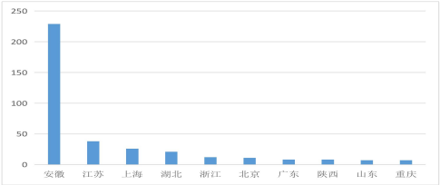
（2）就业单位性质

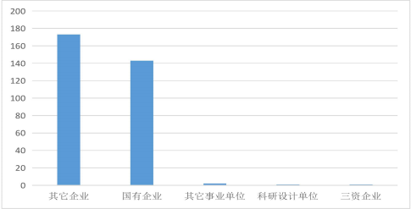
（3）行业分布
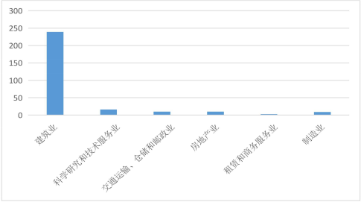

（二）我院 2020 届年毕业生就业主要特点
综合就业统计数据，我院毕业生就业呈现以下特点：
1、省内就业占据主导。从就业地区来看，有 229 人留在安徽省就业，其中 在合肥就业人数就有 207 人。这是我院坚持“地方性、应用型、国际化 ”的办学 定位，积极进行教育教学改革，创新人才培养模式，着力加强对学生实践和动手 能力的培养，努力培养高素质的应用型人才，提升了毕业生的人才培养质量和就
业竞争力，契合了地方对人才的需求。
2、就业质量高。从就业单位性质来看，有 146 人进入国有企事业单位， 占
我院总毕业人数的三分之一，就业质量高。
3、我院今年考取研究生的人数与去年基本持平，在毕业生中依然占比较小。
4、专业对口率较高。从数据来看，绝大多数学生都从事了与本专业相关的
工作。
（三）存在的问题
1、毕业生就业观念陈旧，择业期望值过高。由于受传统就业观念的影响， 依然有些学生片面追求物质待遇和地域条件，有些条件好的学生不断违约更换工
作， 眼高手低现象客观存在。
2、受疫情影响，一是学生不便外出，大多数招聘会也采取线上招聘的方式， 但有些单位要求必须去单位实习才可获得就业机会；二是由于疫情原因，许多单 位缩招，导致就业门槛提高，就业难度加大。三是学生就业意愿不强。如坚定“二
战 ”的落榜考生的转化工作；尚处迷茫期毕业生的就业动员工作等。
3、由于我院专业特点，很少有学生参加西部计划、“三支一扶 ”项目。
（四）下一步工作设想
1、加强分类指导、重点帮扶
分析研判就业困难学生，进行分类指导、重点帮扶。就业困难学生主要分为 三类，一是考研落榜的；二是有就业意向，但因为各种原因没有成功就业的；三
是没有就业意向。
对于有就业意向但仍未落实工作的，帮助其分析原因，提升就业能力，拓宽 就业渠道。充分发挥毕业班辅导员、论文指导教师、专业教师作用，多管齐下，
形成合力。针对学业困难学生，推送补考信息、提供专业课指导，做好保障工作，

一手抓毕业一手抓就业；针对成绩差、性格内向等导致的就业困难学生，以鼓励
为主、为其提供就业技能指导，提高学生就业能力；
对于没有明确就业意愿的学生，加强就业观引导，树立正确的就业观；提供
就业信息，推荐就业。
2、落实包保责任
全院动员，充分协调配合，针对就业困难毕业生启动帮扶援助计划，确保就 业困难或家庭困难等毕业生就业工作的包保责任。院领导分别对四个专业的“建 档立卡 ”毕业生、湖北籍毕业生、就业困难毕业生进行帮扶。每周通报各班就业
率情况，院领导及时掌握最新就业动态。
3、拓宽就业渠道
积极与用人单位联系，主动邀请用人单位来我院开展网络招聘会。发挥师生 党员的榜样模范作用、校友学长的引导示范作用、论文指导老师及班主任的指导 帮扶作用，动员全体老师推荐就业，联系校友企业、就业基地开展线上招聘会，
形成合力，帮助毕业生就业。
4、加强毕业生心理健康教育
在充分利用好校就业指导中心和校心理健康教育与咨询中心开通的心理热 线这一平台基础上，成立院心理健康教育工作组，组织院心理健康联络员、班级
辅导员主动加强对毕业生存在的就业心理问题进行及时疏导化解。
三、各专业市场需求调查报告
（一）用人单位的反馈情况
从这次走访的几家用人单位反馈情况来看，大多数单位对学生的知识结构、 综合素质和实际能力给予充分的肯定。总体来说，他们更加倾向于在校期间担任 过学生干部的毕业生，因为他们具有更强的组织协调能力，尤其是对新环境的快
速适应能力以及在处理工作中的灵活变通能力。
（二）对毕业生就业基本认识与分析
1、2020 年就业市场
据统计，2020 年全国高校毕业生在 874 万，再创新高。加上因新冠肺炎疫 情的爆发，宏观经济形势严峻，对我国高校毕业生的就业也造成了严重的冲击。
根据智联招聘数据显示，2020 年第一季度，大学生招聘需求人数为 1237 万，占

全国需求的 10.19%，求职申请人数为 896 万， 占全国共计的 10.56%。
2、毕业生的就业心态
就我院学生面对机遇与挑战并存的就业市场，大致有以下几种表现：一是向 更高层次的学历和学位进取，暂不考虑就业。二随着就业形势和就业机制的不断 变化，很多学生改变了传统的职业稳定性的观念，面对就业风险竞争意识也在不 断的提高，并且能够积极面对。三是随着毕业生和用人单位双向选择的形式越来 越普遍，在面对就业问题的时候，很多学生自我肯定的意识也在不断的增强。但 有些学生对自己定位过高，在就业的过程中，学生更加注重自身在职业上的需求，
缺乏对就业市场的准确判断，因此无法找到称心的工作。
3、对就业工作的思考
一是建立健全就业工作组织机构，为就业工作提供组织保障。对于刚毕业的 学生来说，就业观念、就业能力如何，可能会影响他们一生的发展。我们必须要 把他作为 “生命线 ”工程来对待。为了保证就业工作的有效开展，更好的服务 于学生，需要安排专业人员负责学校的就业指导工作，尤其要加强相关工作人员 的业务培训，这样从组织上保证了就业工作畅通高效的进行，更好的体现了就业
指导工作的服务性。
二是进一步凸显“ 以人为本 ”的服务意识。学院承担着就业政策的宣传和实 施，就业指导课的落实和讲授，就业市场的开拓，大小型招聘会的组织等工作， 是联系毕业生和用人单位的桥梁和纽带。所以，必须要不断加强就业工作人员的 队伍建设，提高就业工作人员的整体素质。要树立服务意识，要每一位人员都明 白我们的工作就是服务，而且是具有重大责任的服务人员，不仅要细心，而且要 有恒心、耐心：其次要不断提高自己的理论水平，及时了解有关就业的政策方针，
充实闩己就业指导方面的知识，以便在工作中能更好服务于学生。
三是以市场为导向，认真做好大学生就业现状分析。要做好大学生就业指导 工作，必须要紧紧围绕市场对人才的需求，以市场为导向，将学校专业设置、招 生计划及课程设置与就业情况密切联系，根据市场变化，适时调整工作思路。首 先要对大学生就业现状进行全面认真分析，根据每年的毕业生数及经济发展情况 形成对就业总体形势的了解，另外再结合我们学校的办学特点，对本校学生就业
情况进行分析，有哪些有利因素，有哪些不利因素，我们要做到心中有数，针对

情况，扬长避短，使我们在工作中能有的放矢，对症下药。
四是加强就业指导课建设，引导学生树立正确就业观。帮助学生做好职业生 涯规划，增强学生学习的自觉性；做好就业指导，不断提高学生就业能力。就业 指导课作为提升学生就业能力、转变就业观念的主要途径在大学教育中占有非常 重要的地位。教学形式上我们将课堂教学与讲座相结合，将参观学习与模拟实训 相结合;教学安排上从学生人学到毕业，根据不同年级特点有侧重的进行全程式 就业指导;内容上包括就业形势、就业观念教育，职业生涯规划，求职技巧及能 力教育，创业培训等方面教育。真正发挥了就业指导课的作用，帮助学生理性、 科学、可持续的择业、就业。例如，在思想教育方面，我们主要是引导大学生认 清就业形势，摆正自己位置，树立正确的就业观。目前大学生出现就业难和就业 紧张的情况，很大程度是因为大学生就业观念比较滞后。因此，我们就业工作部 门通过入学教育的就业形势分析，聘请专家校友及企业界人士作专题讲座等形 式，教育大学生要领会“市场导向、政府调控、学校推荐与用人单位双向选择 ” 的就业政策。引导学生正确认识就业形势，树立“先就业，再择业 ”的就业观， 大力倡导“行行可建功，处处能立业，劳动最光荣 ”的就业观，鼓励大学生到西 部，到基层和艰苦的地方去，经受磨炼，健康成长;转变唯外企、党政机关、国 有大中型企业就业的观念，选择到能够真正发挥自己才能的各类基层用人单位中
就业的思想;树立创业思想，培养创业精神，增强创业意识，走自主创业的道路。
四、就业工作的重点与亮点
2020 年在院分党委和院行政的正确领导下，在院全体教工的齐心努力下， 圆满地完成了 2020 届毕业生的就业工作，截至目前，毕业生的就业率为 91.3%， 其中考上公务员、事业单位 2 名、考上硕士研究生 88 名、出国的 1 名。以下为
我院 2020 年的就业工作特色报告：
1、完善管理机制。2020 年我院的毕业生人数 429 人。为了圆满完成我院的 就业工作，成立了院就业工作领导小组，以加强对就业工作的领导，并制定了相 关政策，制定相应的奖励制度，调动了全院教职工参与就业工作的积极性，充分 发挥各系、各专业教师在就业工作中的优势和潜力，强化服务意识，积极拓展就 业市场，稳步提高就业率。我院广泛发动教师，利用广大教师丰富的“人脉 ”资
源，积极联系用人单位，获取单位需求信息；要求毕业论文指导教师在指导学生

完成论文的同时关心所指导学生的就业状况，对学生进行必要的就业指导；同时 以毕业设计为抓手，以提高人才培养质量为目标，以促进就业为标准，帮助毕业
生就业，确保了就业工作顺利开展。
在具体的就业工作过程中，一切以学生为中心，一切以数据说话，一切工作
按学校就业工作的总体要求进行推进，很好地完善了管理机制。
2、建立就业工作台账，实现精准帮扶。毕业生个人素质不一，成绩能力素 质也不相同。有些学生刚进入大四就开始积极找工作，参加各种招聘会，但有些 学生由于成绩差、性格内向、对自己不自信等原因，就业过程中出现特殊困难。 对此我们一方面要求辅导员加强对学生的个别指导，正对性的帮助学生解决存在 的问题；另一方面提出毕业实习与就业相结合，有针对性地安排毕业生的实习单 位，通过实习使学生能够为单位所赏识，最终实现就业。结果表明，这项措施的
效果还是非常明显的。
3、开展校友“传帮带 ”活动。在就业工作中，校友资源也是一项重要的资 源，我院积极联系已经毕业多年的校友，一方面给毕业生做报告，介绍行业就业 形势、分析行业的发展前景、指点毕业生的求职路。另一方面，校友们也为我院
提供了一些就业岗位。
五、对就业困难、弱势群体、特殊问题毕业生帮扶情况
为帮助就业困难同学顺利就业，实施就业困难援助计划，重点帮助就业困难 同学顺利就业。从 2019-2020 第二学期开始，对找工作困难的学生开展专项帮扶
工作。主要措施包括：
1、落实包保责任。全院动员，充分协调配合，针对就业困难毕业生启动帮 扶援助计划，确保就业困难或家庭困难等毕业生就业工作的包保责任。院领导分 别对四个专业的“建档立卡 ”毕业生、湖北籍毕业生、就业困难毕业生进行帮扶。
每周通报各班就业率情况，院领导及时掌握最新就业动态。
2、分析研判，精准帮扶。就业困难学生主要有三类，一是考研报考院校目 标过高导致失利，不愿就此放弃而选择继续考；二是还处在放弃继续考研和找工 作的纠结中；三是始终不愿意找工作。针对这三类学生，一方面对其进行心理疏 导，与其进一步沟通想法，掌握其需求；另一方面，鼓励其投递简历，推送合适
资源，尝试短期实习，逐步转化这一小部分学生的思想，促使其顺利毕业，找到

适合自己的工作。
3、建立与专业教师的联系制度，发挥专业教师在社会上的优势，积极推荐
就业困难学生顺利就业。
六、对毕业生跟踪调查情况
为了深入贯彻落实国家关于高等院校以就业为导向的文件精神，及时了解毕 业生就业状况，进一步完善和改进我院的就业指导工作，推动教育教学改革， 我 院对本院 2020 届毕业生就业情况进行了跟踪调查。 调查涉及土木工程、工程管 理、建筑学、交通工程 4 个专业。主要采取了电话调查、实地走访等方式，主要 就我院毕业生走向工作岗位后的思想状况、专业知识、实际技能的运用和发挥及
用人单位对我院毕业生的满意程度等进行了调查研究。
（一） 学生的发展状况及市场需求分析
1、学生发展状况分析
调查表明，我院毕业生大多数的就业都是面向本专业，在经历了五个月的工 作之后，他们的择业观发生了一些变化：在择业过程中，将个人的发展前景看做 最重要的因素；其次是工作能否提供供自身施展才华的平台；公司地理位置则不
在作为主要考虑因素。
2、市场需求分析:
从我院学生就业的情况看，约 90%的学生进入企业工作。从市场需求上看， 我院的毕业生大多数只具有专业系统的知识结构，但缺乏实际操作能力以及人际 交往、组织协调等能力。尤其是建筑学专业，虽然当前房地产市场发展火热，但
建筑学学生缺乏对自身的明确定位以及对就业市场的正确认识，期望值过高。
（二）对学校工作的意见
1、用人单位对我校就业工作的意见
用人单位对我校毕业生质量从总体素质、敬业精神、合作精神、社会责任感、 知识结构、专业知识、实际工作能力、灵活性和应变能力、组织管理能力、获取 知识和信息的能力、外语实际应用能力、计算机应用水平、实践动手能力、开拓 精神和创新能力等方面进行了总体评价。总体来说用人单位对我校毕业生总体评 价较高，其中对我校毕业生的总体素质、敬业精神、合作精神的总体评价最高。
通过调查分析也可以看出用人单位对我校毕业生的灵活性、应变能力、组织管理

能力、外语实际应用能力、动手能力和开拓创新能力等方面的表现还不是很满意。 因此学校在以后的教育教学工作中应加强对学生这几方面素质的培养。用人单位 诚恳的提出我校在对在校生的教育教学工作中，应重点加强在校生的实际动手能
力、实践环节和科研创新能力的培养工作。
用人单位对我校人才培养和毕业生的就业工作的建议 ：一是希望我校在人 才培养的过程中，根据企业的需求探索复合型人才的培养模式，培养一些网络技 术与营销知识兼备的实用性复合型人才。二是课程的设置与企业的需求相结合。 三是加强学生实际操作能力的培养，以缩短走向社会的不适应期。许多培养单位 建议我校在人才培养的过程中除了专业知识和课程学习外，还应加强对学生的动 手操作能力的培养，调整教学计划设置一些试验课，实践课和实际实习操作的相 关课程。四是加强学生吃苦耐劳精神的培养。学生在学校的学习期间不仅要传授 给学生专业知识和技能，也要使学生具有艰苦奋斗、吃苦耐劳克服困难的精神以 适应未来的工作和生活。五是应加强对在校生团队精神的培养，以适应工作后的 工作和科研需要。六是加强校企合作。最好建立学校和用人单位之间的合作组织， 健全合作机制，实现学校和用人单位之间的良好沟通。学校应向用人单位及时发 布人才信息，了解用人单位的人才需求。用人单位也要根据单位实际需求向学校
提出在人才培养方面的建议。
2、毕业生对我校教育教学工作的评价和建议的调查分析
毕业生对我校在教育教学工作在以下几个方面的评价如下：一是认为母校在 教育教学方面对工作影响较大的是基础理论教学、专业知识教学、课外科技活动 和实践活动，其中专业知识的教学对以后的工作的影响最大。 二是认为母校学 习期间的最大收获是学到扎实的基础理论和专业知识；培养了思考、分析和解决 问题的能力 ，培养了组织管理能力 ；培养了综合能力。三是毕业生普遍认为我 校毕业生在专业知识、学习能力和计算机能力方面较强。四是毕业生大都自认为 我校毕业生的外语能力、实践动手能力和团队精神与协调能力方面比较弱，所以 在今后的教育教学中从课内课外两方面着手加强学生在这三方面能力的教育和 培养。五是毕业生对我校的专业设置和课程设置还是普遍认可的。但认可程度不 是很高。68%的同学认为基本合理，28%的同学认为比较合理，说明我校的课程设
置基本上还是合理的，但还要进一步改革，使之趋于更合理。六是我校教师的教

风和教书育人方面的态度。从整体上看有 81%的同学认为我校教师的教风较好， 说明我校绝大多数教师在教书育人方面具有 良好的师德风范。但同时也应看到 有 19%同学选择一般，说明也有一部分教师的教风也不是很理想，还有待于提高。 为此，他们在人才培养和毕业生就业方面的意见和建议主要有：一是培养过程中 安排的实习环节较少，建议学校应给学生创造更多的实习机会，提高学生的动手 和实际操作能力。二是学校的部分课程设置陈旧，在实际工作中比较实用的课程 却没有开设，建议学校要及时更新和优化课程体系，开设相关行业的前沿课程， 以适应社会科技发展和满足用人单位的人才需求。三是在大学阶段，学校不仅要 传授今后从事实际工作所需要的技能和专业知识，更要重视毕业生的交际能力、 团队合作精神、吃苦耐劳精神等素质的培养。四是学校相关部门应多安排一些校
内外知名学者的专业知识讲座，开阔学生的视野，提高学生的全面素质。

城市建设与交通学院
2020 年 11 月 5 日

合肥学院生物食品与环境学院

2020 年 就 业 评 估 自 查 报 告

为积极响应党和国家推进大学生就业号召，我院把本科毕业生就业工作摆在 突出地位，全院上下共同努力，较好地完成了 2020 届各个专业毕业生的就业工 作，截止 2020 年 8 月 31 日，我院 245 名毕业生，提交就业协议 163 份，考研录 取 68 名，总体就业率达到 94.29%。按照学校部署，对我院 2019-2020 年度就业
工作开展自评，现将自评情况汇报如下。

第一部分 基本情况
本年度我院 20 届毕业生为 6 个本科班级：两个生物工程班（87 人，包含 1 名往届编下学生），两个食品科学与工程班（69 人,其中 2 人结业），一个环境工 程班（44 人），一个食品质量与安全班（45 人，其中 2 人结业），共计 245 人。 在校就业指导中心的帮助下，我院就业工作领导小组带领全院教工克服种种困 难，加强对学生的就业指导与服务工作，取得了较为理想的成绩。特别是今年受 新冠疫情影响，应届毕业生就业工作遇到重重困难，我院考研率和就业率均能保 持往年持平。截止到 2020 年 8 月 31 日，我院毕业 242 人，结业 3 人，整体就业
情况统计如下：

表 1 2020 年 8 月 31 日生物学院就业情况统计

专业名称 | 学生总数 | 毕业人数 | 结业人数 | 就业人数 | 考研人数 | 就业率 | 考研录取率
生物工程 | 87 | 87 | 0 | 53 | 27 | 91.95% | 31.03%
环境工程 | 44 | 44 | 0 | 30 | 12 | 95.45% | 27.27%
食品科学  与工程 | 69 | 67 | 2 | 46 | 18 | 92.75% | 26.09%

食品质量  与安全 | 45 | 44 | 1 | 34 | 11 | 100% | 24.44%
合计 | 245 | 242 | 3 | 163 | 68 | 94.29% | 27.76%

表 2:生物学院 2020 届毕业生考研录取情况

专业名称 | 考研人数 | 双一流高校 | 一流学科高校 | 普通本科高校
生物工程 | 27 | 17 | 15 | 7
环境工程 | 12 | 2 | 7 | 3
食品科学与工程 | 18 | 9 | 6 | 10
食品质量与安全 | 11 | 0 | 7 | 4
合计 | 68 | 28 | 35 | 24

第二部分 就业结构分析
一、生物工程专业就业结构分析
我院 2020 届生物工程专业有 2 个本科行政班，共有 87 人，其中 1 人为往届 编下生。截止 2020 年 8 月 31 日，提交就业协议 53 份，考研录取 27 人，共 80
人就业，综合就业率为 91.95%，考研录取率为 31.03%。
初次就业情况：从就业单位看，行业内的为 38 人，占已就业人数的 77.70%,
其中,升学中有 26 人为行业内, 占升学人数的 96.30%。

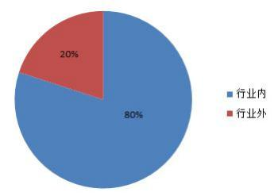
图 1：2020 届生物工程专业就业类型图

从就业地域看，在省内就业或升学的有 31 人，占已就业人数的 38.75%（其 中在合肥就业的 23 人，占已就业人数的 28.75%）；到上海就业或升学的有 26 人, 占已就业人数的 32.50%;到江、浙就业的 10 人， 占已就业人数的 17.50%；2 人 考研录取院校在湖北, 占已就业人数的 2.5%；其他地区共 7 人，占已就业人数的
8.75%。

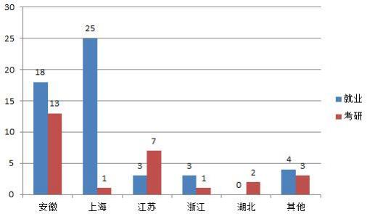
图 2：2020 届生物工程专业就业区域图
从单位性质看，2020 届生物工程专业绝大多数都是在

企业工作，其中 1 人进入国有企业，5 人在三资企业。
表 3：2020 届生物工程专业就业单位性质构成

单位性质 | 国有企业 | 三资企业 | 其他企业 | 考研录取
就业人数 | 1 | 5 | 47 | 27
就业占比（%） | 1.25 | 6.25 | 58.75 | 33.75

生物工程毕业生从事专业技术岗和工程技术岗的占比
较多，另外也有在生产岗位工作的学生。除此之外，还有部分学
生选择了经济、商业以及教学等工作。

表 4:2020 届生物工程专业岗位分布情况

岗位名称 | 专业技术 | 工程技术 | 生产 | 经济 | 商业 | 教学 | 其他
就业人数 | 17 | 13 | 11 | 2 | 2 | 2 | 6
就业占比（%） | 32.08 | 24.53 | 20.75 | 3.77 | 3.77 | 3.77 | 11.32

二、环境工程专业就业结构分析
2020 届环境工程专业有 1 个本科行政班，共有 44 人。截止 2020 年 8 月 31 日，提交就业协议 29 份（其中公务员录取 1 人），考研录取 12 人，西部计划 1 人，共 42 人就业，1 人编下，就业率为 95.45%，考研录取率为 27.27%。该班级 为首批一本招生班级，省内生源 16 人，省外生源 28 人，外省学生来自于广东、 江苏、陕西、重庆、四川、河南、附件、湖南、江西、湖北、辽宁、云南等省份。
整体就业情况统计如下：
初次就业情况：从就业单位看，行业内的为 14 人， 占毕业生人数的 59.1% （升学 12 人为行业内）；行业外的为 18 人，占毕业生人数的 40.91%；从就业地 域看，在省内就业的有 16 人， 占毕业生人数的 36.36%（其中在合肥就业的 12
人，占毕业生人数的 27.27%）；到北京、上海、天津、江苏、浙江就业的 10 人，

占毕业生人数的 22.73%；到其他地就业的 18 人，占毕业生人数的 40.91%，到湖 北就业的 1 人（湖北籍）， 占毕业生人数的 2.27%；基本符合该班级生源分布情
况，89.29%的学生选择返回生源地就业。
有 13 人在合肥本市及周边地区工作，如安徽工和环境监测有限责任公司、 安徽华测检测技术有限公司、安徽国晟检测技术有限公司、安徽中源创能工程技 术有限公司等。有 28 人在省外工作，如云南岚江工程技术咨询有限公司、福建 和蓝环保科技集团有限公司、苏州市华测检测技术有限公司、重庆纵贯农业开发 有限公司等。共有 1 人考取公务员，入职江苏省高邮县环境执法大队；任俊陶入
选西部计划，入职四川省蓬安县金甲乡政府办公室。

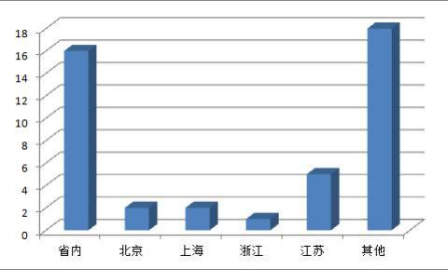
图 3:2020 届环境工程毕业生就业区域图

有 12 人考取了国内硕士研究生，录取率为 27.27%，100%为环境工程学科范 畴之内，其中 1 人考取中国地质大学硕士研究生，一人考取东南大学硕士研究生，
一人考取河海大学硕士研究生，一人被本校录取。
从毕业生从事岗位性质来看，从事专业技术工作（含考取研究生）共 27 人， 占毕业生人数的 64.29%；从事商业、金融业服务岗位共 9 人， 占毕业生人数的
21.43%；从事其他岗位 6 人， 占毕业生人数的 14.29%。

表 6:2030 届环境工程专业岗位分布情况

岗位名称 | 专业技术 | 商业服务 | 金融业 | 其他
就业人数 | 27 | 7 | 2 | 6
就业占比（%） | 64.29 | 16.67 | 4.76 | 4.29

三、食品科学与工程专业就业结构分析
2020 届，我院食品科学与工程共有毕业生 69 名。其中提交就业协议 46 份， 18 人攻读硕士研究生，截止 8 月 31 日综合就业率为 92.75%。考研录取率为
26.09%。
初次就业情况：从就业单位看，行业内的为 22 人，占已就业人数的 47.83%,
其中,升学中有 17 人为行业内, 占升学人数的 94.44%。

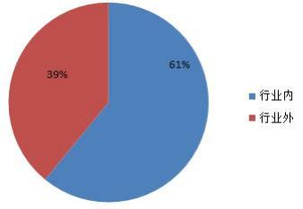
图 1：2020 届食品科学与工程专业就业类型图

从就业地域看，在省内就业或升学的有 23 人，占已就业人数的 50.00%（其 中在合肥就业的 14 人， 占已就业人数的 30.43%）；到上海和湖北就业或升学的 各有 3 人, 占已就业人数的 6.52%;到浙江的 18 人, 占已就业人数的 39.13%；到江 苏的有 7 人, 占已就业人数的 15.22%；到天津、北京的各 2 人, 占比 4.35%；其他
地区共 4 人， 占已就业人数的 8.70%。

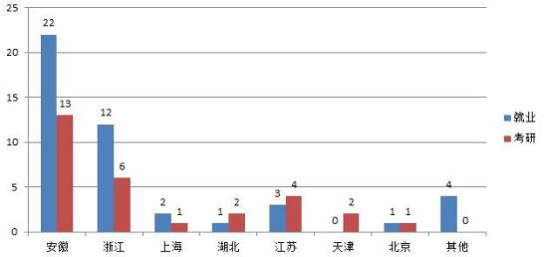
图 4:2020 届食品科学与工程专业毕业生就业区域分布

从单位性质看，食科专业毕业生绝大多数都在企业就业。从岗位分布看，已
就业的学生有 41.3%的学生都从事专业技术岗，有 30.43%的学生从事企业办事人
员岗位，还有 8.70%的学生从事工程技术岗位，另有 15.22%从事教学工作。
表 7:2020 届食品科学与工程专业毕业生岗位分布情况

岗位名称 | 工程技术 | 专业技术 | 教学 | 办事人员 | 其他
就业人数 | 4 | 19 | 7 | 14 | 2
就业占比（%） | 8.70 | 41.30 | 15.22 | 30.43 | 4.35

四、食品质量与安全专业就业结构分析
我系 2020 届食品质量与安全专业有 1 个本科行政班，共有毕业生 45 人。截 止 2020 年 8 月 31 日，提交就业协议 33 份，应征入伍 1 人，考研录取 11 人，共
45 人就业，就业率为 100%，考研录取率为 24.44%。
初次就业情况：从就业单位看，行业内的为 28 人， 占就业人数的 62.22%； 行业外的为 17 人（含升学）， 占就业人数的 37.78%；从就业地域看，在省内就 业或升学的有 24 人， 占就业人数的 53.33%（其中在合肥就业的 19 人， 占就业 人数的 42.22%）；江、浙就业的 12 人， 占就业人数的 26.67%；到上海就业的 3 人，共就业人数的 6.67%；到湖北就业的共 2 人， 占就业人数的 4.44%；其他地
区 4 人， 占就业人数的 8.89%。

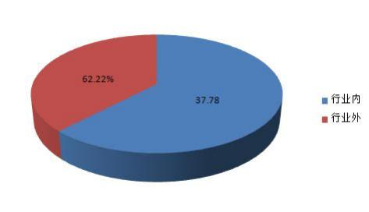
图 5：2020 届食品质量与安全专业就业类型图

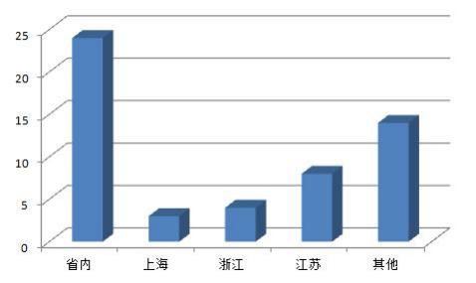
图 6：2020 届食品质量与安全专业就业区域图

目前，有 24 人在合肥本市及周边地区工作，占到本专业就业人数的 53.33%， 如安徽省农业科学院植物保护与农产品质量安全研究所、安徽国科检测科技有限 公司、亳州市天济药业有限公司、安徽华辰检测技术研究院有限公司等；有 21 人在省外工作， 占到本专业就业人数的 46.67%，如苏州汉德创宏生化科技有限 公司、云南德善环保科技有限公司、浙江美丽健乳业有限公司等。其中有 1 人作
为应届毕业生应征义务兵。有 11 人考取了国内硕士研究生，录取率为 24.44%，

100%在食品生物及相关学科范畴之内，其中两人考取江南大学硕士研究生，一人
考取华中农业大学硕士研究生，两人被本校录取。

表 8:2020 届食品质量与安全专业考研录取情况

录取专业名称 | 数量 | 比例
食品科学与工程 | 5 | 45.46%
生物医药 | 2 | 18.19%
农林畜牧类 | 1 | 9.1%
材料化工 | 2 | 18.19%

表 9:2020 届食品质量与安全专业岗位分布情况

岗位名称 | 义务兵 | 专业技术 | 商业 | 教育 | 科研 | 其他
就业人数 | 1 | 22 | 10 | 3 | 2 | 7
就业占比 | 2.22 | 48.89 | 22.22 | 6.67 | 4.44 | 15.56

第三部分 市场需求调查情况
作为 21 世纪的高科技产业，生物行业是我国大力扶持与发展的产业。中国 生物行业未来市场发展前景极其广阔，生物行业发展潜力巨大，《国家中长期科 学和技术发展规划纲要(2006-2020)》中，生物产业的发展被赋予了更大的重视 和支持，中国生物行业产值以年均 22.9%的速度增长，市场增长潜力巨大。但同 时要清楚地看到，安徽及合肥周边地区缺乏具有核心竞争力的龙头企业和具有创 新活力的小企业群体，产品同质化现象严重、售价较高、市场销售额较少等一系
列问题。
合肥市形成一定规模的生物行业类企业不多，主要是制药企业和生物仪器企 业。规模较大的有安徽安科生物工程股份有限公司、安徽省桑尼生物药业有限公 司、合肥华泰集团股份有限公司、安徽华润啤酒有限公司合肥分公司、安徽沃特 科学仪器有限公司、合肥新力医药科技有限公司等。省内也有为数不多的较大规 模的生物类企业，如蚌埠的安徽丰原集团有限公司、马鞍山的蒙牛乳业（马鞍山） 有限公司等。安科、安徽华恒生物工程有限公司为我院的就业基地，每年都接受 我院毕业生；华泰、华润、伊利、安徽美诺华药物化学有限公司等规模较大，每
年都接受一些大学毕业生。仅本市、本省的生物类企业每年吸纳大学毕业生的能

力应能达到数百名，但由于我市还有安大、安农大、合工大、安医大、中医学院 等，省内还有安徽工程大学、安徽科技学院、皖西学院等高校也都有大批生化类 毕业生参与就业竞争，还有在外省学成回来的毕业生也要就业，使得我院毕业生
留在合肥、留在省内就业的几率大大降低。
就华东地区而言，上海、浙江、江苏生化企业较多，特别是上海和浙江，拥 有大量的相关企业。近几年我院有许多毕业生赴苏、浙、沪就业。但江苏省本身 高校林立，名校众多，加上外省江苏籍毕业生、外省生源到江苏就业及往年积存 尚未就业的毕业生，预计实际需要就业的高校毕业生数仍将达到 60 余万人。 目 前国际金融危机的不利影响仍在持续，经济运行中仍面临一些突出矛盾和问题。 主要有：工业生产困难局面仍未根本改观，企业增效难度较大；外需严重萎缩，
外贸进出口持续下降；物价总水平持续回落，对企业生产经营带来较大压力。
上海的生物技术企业大多集中在浦东的张江高科技园和金山等地，往年这类 企业每年发布的招聘信息基本都是招聘研发人员和有 1-2 年工作经验工作人员， 故我院的应届毕业生前去就业的几率不大。但今年受新冠疫情影响，行业多数复 工复产受阻，尤其是应届毕业生线下招聘情形惨淡，但这更加催生了网络招聘的 发展，对于身在家乡无法外出的应届毕业生来说，广泛的在网络上寻求就业机会 已成为新的形势。2020 届生物工程专业毕业生出现了罕见的一定规模的集中去 往上海就业的现象。出现这种情况除了因为网络招聘的兴起，还有一个非常重要
的因素是，疫情使得生物医药类行业更加受到认可和重视。
浙江省生化企业较多，但浙江省高校较少，且他们的毕业生又都向往着上海、 北京、广东等更加发达的城市和省份，不太愿意留在原籍，且浙江经济还是很发 达的，需要大量的各方面人才，故该省每年都从外省招聘大批大学毕业生。因此， 我院毕业生在浙江就业不失为较好的选择。通过近两年我院对浙江宁波、湖州等 地的调研发现，当地对人才的需求度很高。但是根据毕业生问卷调查我们发现， 我院大多数毕业生不愿意走出安徽，总希望在合肥及其周边找工作，这样就使就
业的供需无法达到适当匹配。
目前在企业就业主要为两类岗位，一类是生产技术型岗位，一类是经营销售 型岗位。就经营销售型岗位而言，也需具有一定的专业技术背景，故我院毕业生
除求职于生产技术型岗位，也可在经营销售型岗位上就业。本市、本省经营销售

型岗位就可以吸纳较多的毕业生就业。近三年，我院每年都有一定比例的毕业生
选择各类型销售岗位就业。
另外，跨行业就业也是一项选择。在经融、计算机、房地产等行业，也有不
少对专业限定少的岗位，已有不少学生倾向于往这些行业发展。
我院就业工作领导小组非常重视毕业生就业工作，通过多种途径宣传毕业
生，积极与用人单位建立联系，拓宽就业渠道。
2020 年上半年，在网络招聘兴盛之时，我院与北极星环保科技有限公司合 作，在该企业打造的专门针对环境类毕业生求职招聘网站中，开辟了合肥学院专 场，同时辐射建筑、会计、电子、化工等相关专业。为除了我院外其他专业的毕
业生也提供了大量就业机会。
同时，我们密切关注国家就业政策导向，切实加强对毕业生就业工作的管理 和指导，通过就业指导课帮助学生根据自己的兴趣爱好和特长进行职业生涯的规 划与设计，培养职业意识；加强学生职业技能教育，提高职业能力；培养学生职 业道德，教育学生树立科学的就业观，不盲目追求高待遇，能正确分析自己，准 确定位；教育学生认清就业形势，转变就业观念，具有适应一线工作的能力，不 怕苦，乐于向上，能尽快地成长起来。针对我系历年来就业工作的经验，对 2019 届毕业生及早进行就业训练，包括就业定位、自我认知、求职方法、面试技巧以 及求职信的书写、言行举止等，增强就业竞争力。针对生物行业属高科技产业， 需要高科技人才的特点，鼓励有能力的毕业生考研深造。积极开拓就业渠道，广
泛联系用人单位，在保证我院毕业生就业数量的基础上进一步提高就业质量。

第四部分 就业工作的重点、亮点
一、就业目标任务明确，就业台帐清晰
就业工作目前已成为我系的一项常规工作，每年九月份启动，下一年八月份 得一阶段结束，十二月份第二阶段结束，长年常抓不懈促就业。我系的就业工作 目标就是就业率达标，不断推进就业质量的稳步提升。有了这一中心目标，工作 就有了方向。 自 13 年开始，我院就业联络员固定专人担任，毕业班辅导员不再 由一名年级辅导员担任，这样一来，就业指导工作具有了连贯性，毕业班辅导员
工作量适时减轻，有助于提高就业指导的针对性。 自 14 年开始，我院开始实施

“一生一策 ”的就业动态管理方法，对每一个毕业生每周更新就业求职状态，适 时指导。 自 14 年开始，推进就业工作全员参与机制，将毕业生就业指导纳入毕 业论文指导教师工作量进行考核，实时跟踪，定期公告。这些工作的实施大大提
高了我院就业工作的成效，确保了就业工作的圆满完成。
二、量身定做，积极开展就业引导
大学生个人兴趣、爱好，特长、家庭情况、生活阅历等千差万别，就业心态 也不尽相同，因此，要有针对性地对学生开展个性化指导。例如：16 食品科学 与工程专业的朱莹,在大二时就立志要考研。但天不遂人愿，朱莹在临考前一天 查出身患严重疾病，需要紧急住院治疗，这样一场突如其来的变故使得她不仅身 体羸弱，精神更加萎靡。辅导员到医院探望，多次帮助其分析现状，该生渐渐接 受了求职的选择。经过多轮面试，被三只松鼠成功录用。但在实习一段时间后感 觉工作强度大，身体负荷重，遂又离职，最终进入杭州隆基生物科技有限公司，
担任技术员。
三、紧紧扭住考研工作不放松，多途径解决就业难题
近年来，随着高校的扩招，生物类专业的大学生就业越来越难，但是，我们 生物学院的特点是“教授多、博士多、年轻教师多 ”，我们积极利用这一优势， 引导毕业生考研，对毕业生开展考研专业辅导，并利用各种资源为毕业生联系报 考学校和复试调剂服务，同时鼓励毕业生报考我院环境工程专业的研究生。另一 方面，我们积极寻找校外专业考研辅导机构进驻我院对学生进行关于考研报考、 材料填写、复习规划等方面的专业指导。在我们的努力下， 20 届本科毕业学生
为 245 人，68 人录取国内外硕士研究生，研究生录取率 27.76%，实现稳步增长。
四、更新观念，积极引导条件成熟的毕业生自主创业
我院在各年级中开展培养学生的创业意识活动，引导学生参加“挑战杯 ”创 业计划大赛等，在院内营造创业、设计的浓厚氛围。为创业的毕业生提供有针对
性的创业指导和帮扶。
2019-2020 学年，我院共立项国家级大学生双创项目 16 项，省级双创项目 41。通过对这些双创项目的管理和指导，逐步提高学生的创新创业能力。另一方 面，动员学生积极申报各类创新创业项目，参与各类创新创业大赛，以项目激发
在校生的创新创业意识。“挑战杯 ”、 “互联网+ ”等大学生创新创业大赛的参赛

数量和作品质量同比上年都有所增长。2020 年我院学子在社会实践、学科竞赛、 文体竞赛等方面共获省市级以上奖项 28 项，其中包括安徽省大学生生物大赛一 等奖、安徽省食品设计创新大赛一等奖、安徽省第五届“互联网+ ”创新创业大
赛银奖等、第三届全国环境实践虚拟仿真创新设计大赛一等奖等。
五、推行专业实践，着力培养大学生科学文化素养
根据院情，我院充分调动全体师生的积极性，动员各方面的力量，努力创造 平台，让大学生走出课堂，踊跃投身专业实践中去，将专业实践、思政教育结合 起来，践行社会主义核心价值观，培养大学生的科学素养；为此，我院众多同学 在大二、大三便纷纷参加老师的科研，将自身能力的培养与毕业论文两者有机的 结合起来，收效颇佳；积极动员组织同学申报国家级、省级大学生创新创业训练 项目，进一步提高大学生的实践能力，2020 年我院获立项的国家级大学生创新
创业项目共 16 项。
六、创造条件，积极为毕业生就业提供“一条龙 ”服务
毕业生离校牵涉到档案托管、户口转接、组织关系接转、各类证件发放等诸 多事宜，考虑到毕业生完成毕业答辩后即奔赴工作岗位的现实，我院加强学生在 校期间各类信息的收集和整理工作，确保信息准确无误。因疫情影响，今年上半 年只有毕业班学生返校，在其毕业离校时发动党员志愿者为毕业生整理行李，帮
助同学先离校，党员后离校。
七、提升综合能力，展示素质教育
为了培养学生的综合能力，推行素质教育，我院积极为同学的科研能力发展 创造机会，帮助、鼓励、支持他们去充分挖掘潜能，燃放自我。我院多名同学与 相关专业老师结成科研研发小组，开展有关课题研究，这些研究工作的开展，一 方面提高了学生的创新性思维和科研设计能力，另一方面也产生了一系列的科研 成果，进而扩大了同学们在专业技术领域内的影响，进一步提升同学们的就业能
力。
八、大实验熏陶，加强实践能力培养
我院在生物工程专业开设了生物工程综合大实验，实践课的开设，锻炼和提 高了学生的动手能力，进一步激发了学生对未知领域的探索精神，发展了学生的
创造性思维和创造性能力，受到受训同学的普遍欢迎。提升学生的实践动手能力

只是手段，我们的最终目的还是为了提升学生的综合素养，为毕业后能够顺利就
业打下扎实的基础。
九、严格入学教育，练好基本功
我院从 2012 级学生入学伊始，分别在各专业开设专业导论课，使学生在开 学初就对专业有比较感性的认识，这对同学们后面的专业方向选择，树立牢固的 专业思想都是大有裨益的。同时，在大二对学生实施综合技能训练，可以极大地 提高同学们学习实践课的兴趣，并在享受过程的乐趣中获得熟练的实践动手能
力。扎实的基础、理论知识和精湛的动手能力必将给顺利就业增加筹码。
十、做事做细，强化服务
为了更好地推进 20 届毕业生就业工作， 自 19 年 9 月始我院即启动 20 届毕 业生就业工作，10 月份开始，专场招聘会录取举行，我院针对 20 届毕业生举办
了 57 场专场招聘会，推荐岗位数三百余个。
表 10:生物学院 2020 届毕业生部分专场招聘会统计

企业名称 | 参加学 生数
江西天新药业股份有限公司  长春金赛药业  泓济环保  蚌埠国显科技有限公司  江苏恒瑞医药  江苏洋河酒厂  安徽省远明检测技术有限公司  安徽济人药业  杭州隆基生物技术有限公司  通用生物  科玛化妆品（无锡）有限公司  北极星网络招聘  学而思网校  杭州铭师堂教育  江西天新医药  江西汇和化工有限公司 | 5  4  12  14  55  6  10  16  13  22  20  15  6  25  9  18

北极星网络招聘——东江环保  上海君实生物工程有限公司  北极星网络招聘——维尔利环保  安徽万品图书经营有限公司  北极星网络招聘——诺客环境  山东冽泉环保工程咨询有限公司  瀚蓝环境股份有限公司  安徽承安食品安全服务有限公司  合肥名洋环保设备工程有限公司  青岛思普润水处理股份有限公司  恒瑞医药  伊利集团 | 16  10  30  4  2  15  10  10  8  9  8  6

第五部分 对就业困难、弱势群体、特殊问题、建档立卡、湖北
籍毕业生帮扶情况
我院高度重视就业困难、弱势群体、特殊问题毕业生帮扶工作，建有双困生 帮扶档案，系里明确就业指导与服务办公室、老师或辅导员与这些学生“一对一 ”
结对子，有针对性地开展帮扶工作，取得了较好的实效。以下是具体案例：
胡江涛，20 届生物工程 2 班毕业生。该生自身性格比较内向，在校期间曾 一度沉迷电脑游戏而导致学业受到很大的冲击，到大四还有四门课程需要重修。 这使得他进入毕业季后无心求职，看到身边同学陆续收到 offer，自己开始变得
焦躁不安。
辅导员首先帮助其梳理学业欠账，逐门课程督促其复习应考。同时，从求职 技巧和心理疏导方面对其进行了帮扶。多次与该生谈话，并经常到寝室与该生聊 天，纾解其受挫心理，帮助他客观分析自身的优缺点，了解用人单位的具体需求 和岗位特点，有的放矢地撰写简历、准备面试技巧。经过多次努力尝试，该生于 2020 年 6 月，终于完成所有课程并顺利毕业，同时也与上海君实生物工程有限
公司签订就业协议。

孔宁超，20 届生物工程专业毕业生。该生家庭经济困难，进入大四后就准 备求职以减轻家庭经济重担，但在岗位性质与工作地点选择上一直犹豫不决，导
致错失了很多好的就业机会，临近毕业更加焦虑。
在经济方面，依据省教育厅和学校对家庭困难学生的相关政策，结合其家庭 经济情况，该生获得了国家助学金，同时还帮助其申报了安徽省 2019 届高校毕
业生求职补贴，基本缓解了该生的经济负担，为该生专心求职提供了经济帮扶。
从求职技巧和心理疏导方面，辅导员多次与该生谈话，帮助其具体分析家庭 现状与本人性格特点，引导其合理规避不足，发扬优势，认真规划人生，最终该
生成功应聘到安徽戴斯新材料有限公司。

建档立卡学生情况
我院今年共 15 位建档立卡毕业生，截止 8 月 31 日，6 位考取硕士研究生， 9 位进入单位就业。其中 16 食品科学与工程 2 班吴建昊同学，性格较为内向， 学习成绩良好，曾立志考研，但因复习不充分而止步于初试，转而寻找就业机会。 但是该同学在经历了几次面试失败后信心受挫，一度在考公、考特岗教师和找工 作之间摇摆不定。期间，辅导员多次与其谈话，帮助其分析自身的优、劣势，进 一步端正该生就业观念，最终该生通过认真准备，成功被河北家乡的一所小学录
用。

湖北籍毕业生就业工作：
我院 2020 届毕业生中湖北省籍毕业生 2 人（潘峥燚、焦点），潘峥燚生源地 为湖北省黄冈市浠水县、焦点生源地为湖北省鄂州市华容区葛店镇。潘峥燚第一 志愿包括中国地质大学，因疫情影响，武汉地区高校复试工作整体延后，辅导员 持续关注潘峥燚心理状态、并帮助其与专业教师建立联系，请专业教师指导其复 试的专业课复习。最终，该生顺利通过复试，被中国地质大学（武汉）资源与环
境专业录取。
另一位湖北籍毕业生焦点，其求职目标在安徽省内环境类企业。但该生在疫 情期间无法外出求职，因此，辅导员通过空中招聘网站、线上招聘会等形式，向
该生推介了多家环境类企业。同时，辅导员还利用校友资源，通过 09 届环境工

程专业校友、向安徽国祯环保节能有限公司、安徽工和环境监测有限责任公司、 安徽通源环境节能股份有限公司等多家省内环境龙头企业推介该生。同时，辅导 员还重点帮助其分析面试问题、提升其求职技能。最终，焦点被安徽工和环境监
测有限责任公司顺利录用。

第六部分 毕业生跟踪调查情况
2020 年 7 月初，我院 20 届 245 名毕业生全部离校，提交就业协议份 163 份；
研究生录取通知书 68 份；综合就业率为 94.29%。
整体就业情况：从就业单位看，行业内的为 102 人（其中考研录取行业内 66 人）， 占已就业人数的 72.73%；行业外的为 63 人， 占已就业人数的 27.27%； 从就业地域看，在省内就业的 94 人，占已就业人数的 40.69%（其中在合肥就业 的 68 人，占已就业人数的 29.44%）；到江、浙、沪、两广就业的 89 人，占已就
业人数的 38.53%；其他地区就业的 48 人， 占已就业人数的 20.78%。
经过近 2 个多月时间的工作历练，截止到 2020 年 10 月 31 日，20 届毕业生
有了如下的变动：
1 名同学考取江苏省公务员：16 环境工程班的武静琦进入高邮市环境执法大
队。
1 名毕业生参军入伍：16 食品质量与安全班的李泽洋。

第七部分 基层就业情况和案例
西部计划专项工作：
我院积极响应中央号召、动员 2020 届毕业生服务于基层项目，尤其是在 2020 年西部计划工作中，我院 16 级环境工程任俊陶、程超凡两名优秀毕业生主动申 报。学院领导高度重视，党委书记纪平、分团委书记晋松专门与两名申请人进行
谈话，根据个人意愿、志愿服务经历、个人能力等条件，推荐任俊陶申报。
经过学院、团省委的层层考量、选拔，任俊陶被成功录用，于 2020 年 7 月 由安徽省项目办派遣到四川省南充市蓬安县金甲乡进行大学生西部计划基层社 会管理项目服务，现服务于金甲乡党政办公室。目前，该生在服务地参与了防汛
救灾、青少年网络主题教育、“坚持以人民为中心 ”读书沙龙活动以及处理农服

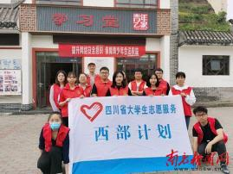
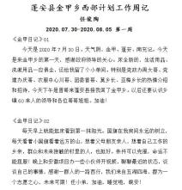
中心、纪检监察、疫情防控、宣传和舆论引导等工作，并参与第七次全国人口普 查专项工作等，积极适应环境，与同事、领导友好相处，获得领导、群众的良好
反响。

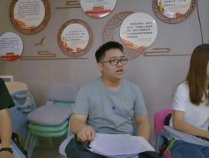

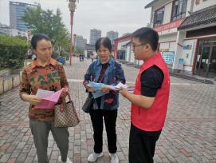

生物食品与环境学院
2020 年 10 月 30 日

合肥学院能源材料与化工学院
2020 就业评估自查报告

为积极响应党和国家在疫情期间推进大学生就业的号召，坚决打赢疫情防控 形势下毕业生就业工作攻坚战、保卫战。学院党委书记及院长亲自牵头就业工作， 把就业工作作为疫情期间的重点工作，由学院就业工作领导小组牵头，全体教师 参与、全员指导，较好地完成了 2020 届毕业生就业工作，现就 2020 年毕业生就
业工作的总结如下：

第一部分：材化学院 2020 届毕业生各专业就业基本情况

截止 2020 年 10 月底，能源材料与化工学院 2020 届毕业生总计 271 人，总 就业率 94.8% ，61 名学生考取研究生，考研录取率 22.5%。分专业看，其中粉体 材料科学与工程（本科）毕业生 45 人，就业率 93.3%；无机非金属材料工程（本 科）毕业生 70 人，就业率 90.0%；化学工程与工艺专业（本科）毕业生 105 人，
就业率 98. 1％； 能源化学工程（本科）毕业生 51 人，就业率 96. 1%。
表 1. 材化学院 2020 届毕业生就业基本情况统计表

专业名称 | 毕业 总数 | 就业 总数 | 就业 协议 | 其它 形式 | 自主 创业 | 升学 | 待 就业 | 就业率
化学工程与工艺 | 105 | 103 | 72 | 3 | 1 | 27 | 2 | 98. 1%
无机非金属材料工程 | 70 | 63 | 51 | 1 | 0 | 11 | 7 | 90.0%
粉体材料科学与工程 | 45 | 43 | 24 | 2 | 0 | 16 | 3 | 93.3%
能源化学工程 | 51 | 49 | 38 | 4 | 0 | 7 | 2 | 96. 1%
总计 | 271 | 257 | 185 | 10 | 1 | 61 | 14 | 94.8%
第二部分：材化学院 2020 届毕业生各专业就业结构分析
1 、2020 届毕业生就业去向分析
表 2. 材化学院 2020 届毕业生就业去向表

专业 | 毕业人数 | 行业 | 人数 | 百分率
化学工程与工艺  （本科） | 105 | 公务员、事业单位 | 0 | 0
化学工程与工艺  （本科） | 105 | 国有企业 | 7 | 6.6%

 |  | 三资企业 | 14 | 13.3%
 |  | 民营企业 | 54 | 51.4%
 |  | 其他（自主创业等） | 1 | 0.9%
 |  | 考取硕士研究生 | 27 | 25.7%
 |  | 未就业 | 2 | 1.9%
无机非金属材料工  程（本科） | 70 | 公务员、事业单位 | 0 | 0
无机非金属材料工  程（本科） | 70 | 国有企业 | 18 | 25.7%
无机非金属材料工  程（本科） | 70 | 三资企业 | 4 | 5.7
无机非金属材料工  程（本科） | 70 | 民营企业 | 30 | 42.9%
无机非金属材料工  程（本科） | 70 | 其他（自主创业等） | 0 | 0.0%
无机非金属材料工  程（本科） | 70 | 考取硕士研究生 | 11 | 15.7%
无机非金属材料工  程（本科） | 70 | 未就业 | 7 | 10.0%
粉体材料科学与工  程（本科） | 45 | 公务员、事业单位 | 0 | 0
粉体材料科学与工  程（本科） | 45 | 国有企业 | 3 | 6.7%
粉体材料科学与工  程（本科） | 45 | 三资企业 | 3 | 6.7%
粉体材料科学与工  程（本科） | 45 | 民营企业 | 20 | 44.4%
粉体材料科学与工  程（本科） | 45 | 其他（自主创业等） | 0 | 0%
粉体材料科学与工  程（本科） | 45 | 考取硕士研究生 | 16 | 35.5%
粉体材料科学与工  程（本科） | 45 | 未就业 | 3 | 6.7%
能源化学工程（本  科） | 51 | 公务员、事业单位 | 0 | 0%
能源化学工程（本  科） | 51 | 国有企业 | 1 | 1.9%
能源化学工程（本  科） | 51 | 三资企业 | 7 | 13.7%
能源化学工程（本  科） | 51 | 民营企业 | 34 | 6.7%
能源化学工程（本  科） | 51 | 其他（自主创业等） | 0 | 0
能源化学工程（本  科） | 51 | 考取硕士研究生 | 7 | 13.7%
能源化学工程（本  科） | 51 | 未就业 | 2 | 3.9%
我院 2020 届毕业生的就业去向有如下特点：
（1）本届毕业生中考取硕士研究生的比例与去年相比略有上升，上升了 3.8
个百分点。
（2）有 10.3%的毕业生在国有企业中任职，主要单位有安徽省海螺水泥、 中铁四局、中铁二十四局、中国石化、中国石油等。受近几年基础建设的大发展，
无机非金属材料工程专业众多毕业生被中铁下属企业及海螺水泥录用，国有企业

就业形势较好。
（3） 民营企业依然是我院各专业毕业生的就业主渠道， 占毕业生总数的
55%。
2 、2020 届毕业生就业区域分析
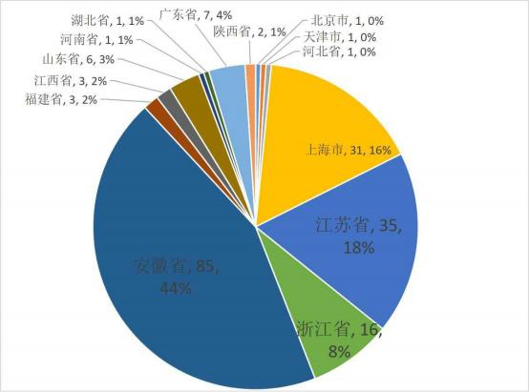
图 1. 材化学院 2020 届毕业生就业区域分析表
由图 1 可以看出，我院 2020 届毕业生约 44%学生在省内就业，除了在安徽 省内就业外，我院的毕业生主要就业区域为临近省份江苏省、浙江省和上海市， 分别占比 18. 1% 、8.3%和 16. 1%。在江苏省就业的企业主要分布在南京市、苏州 市等经济发达地区。上海的就业区域主要集中在浦东新区、嘉定区的医药企业， 材料企业；浙江的就业区域在杭州市、海宁市。从总的地区分布来看，我院 86.5% 的毕业生主要集中在长三角地区就业，主要原因是：1 、长三角地区经济发展水 平高，化工材料类、医药类、科学技术类企业较多，人才需求量大；2 、薪资待 遇较其他地区高，有一定的吸引力；3 、离地理位置近，生活习惯相近，心理上
更易被安徽籍毕业生接受。

3 、2020 届毕业生专业对口率分析
表 3.材化学院 2020 届毕业生就业专业对口分析

专业 | 就业人数 | 就业行业 | 人数 | 比率
化学工程与工艺  （本科） | 76 | 化工制药类 | 10 | 13. 1%
化学工程与工艺  （本科） | 76 | 材料类 | 41 | 54%
化学工程与工艺  （本科） | 76 | 教育行业 | 8 | 10.5%
化学工程与工艺  （本科） | 76 | 其他 | 17 | 22.3%
无机非金属材料工  程（本科） | 52 | 化工制药类 | 2 | 3.8%
无机非金属材料工  程（本科） | 52 | 材料类 | 33 | 63.5%
无机非金属材料工  程（本科） | 52 | 教育类 | 5 | 9.6%
无机非金属材料工  程（本科） | 52 | 其他 | 12 | 23. 1%
粉体材料科学与工  程（本科） | 25 | 化工制药类 | 7 | 28.0%
粉体材料科学与工  程（本科） | 25 | 材料类 | 14 | 56.0%
粉体材料科学与工  程（本科） | 25 | 教育类 | 0 | 0
粉体材料科学与工  程（本科） | 25 | 其他 | 4 | 16.0%
能源化学工程（本  科） | 41 | 化工制药类 | 6 | 14.6%
能源化学工程（本  科） | 41 | 材料类 | 19 | 46.3%
能源化学工程（本  科） | 41 | 教育类 | 5 | 12. 1%
能源化学工程（本  科） | 41 | 其他 | 11 | 26.8%
备注：就业人数=专业总人数-考研人数-未就业人数；其他类企业主要集中
在贸易、房地产等行业。

我院四个本科专业中，能源化学工程和化学工程与工艺属于化工类专业，无 机非金属材料工程和粉体材料科学与工程属于材料类专业。通过对 2020 届毕业 生的就业专业对口率分析，我们可以看出四个专业就业相互交叉，专业对口率在 90%以上。主要原因是化工、材料类企业很多技术工作岗位相同，专业基础课程 相近，企业愿意让毕业生进厂后再继续专业培训，对专业要求不是特别高。还有 的化工类企业也有部分材料类产品，所以化工、材料专业的毕业生均需要。此外，
我院在教育行业专业就业同学较多，因为化工、材料相关行业对女生在就业方面

的需求较少，所以部分女生会选择在教育行业从事专业就业工作。

4 、男、女毕业生的就业率分析

我院 2020 届 271 名毕业生中，男生 175 人，女生 96 人；未就业的 14 名毕业生中，男生 12 人，女生 2 人；男性毕业生就业率 93. 1% ，女性毕业生就 业率 97.9% ，女生就业率高于男生就业率。从四个专业的男、女生就业率来看粉 体材料科学与工程和无机非金属材料工程专业的女生就业率为 100% ，能源化学 工程、化学工程与工艺专业各有 1 名女生未就业。无机非金属材料工程七名男生， 粉体材料科学与工程三名男生，能源化学工程一名男生，化学工程与工艺专业一 名男生未就业。究其原因主要是未就业男生选择继续考研和考公务员的人数较
多，不愿意就业。

第三部分：材化学院 2020 届毕业生各专业市场需求分析

为了做好我院就业市场的调查工作，2020 年我院对部分毕业生进行了跟踪 调查，并对新浦化学、上海合亚医药、上海皓元医药、海螺水泥、鹏鼎控股等企
业进行了回访，调研化工、材料行业的人才需求状况，现就有关情况汇报如下：
（1）化学工程与工艺专业市场需求旺盛
根据中国化工教育协会的相关统计，每年我国化工类人才缺口就达到近 50 万人。从市场需求量看，除个别研发类岗位外，化工人才学历不需要太高，本科 生只要不挑剔，都能找到工作，且职业发展相当可喜。根据 2020 年来校招聘企 业的情况来看，化工类毕业生的需求量比较大。近三年来，制药企业（上海皓元 医药、上海合全药业、天新药业、美迪西、药明康德等）、鹏鼎控股及新浦化学 等化工材料类企业对化工专业毕业生需求旺盛，疫情情况下，这些企业并未受到 大的影响，反而情况较往年更好，因此 2020 年化学工程与工艺专业本年度的就
业形势较好，并未受到疫情的影响。
（2）粉体材料科学与工程专业特色明显
近年来，我国粉体工业发展势头迅猛，已成为一个跨行业、跨学科的大产业， 全国粉体业的产值已占到第一、二产业产值总和的一半以上，在整个国民经济中 具有十分重要的战略地位。我院粉体材料工程专业是全国前列、省内首家申办的
人才稀缺专业。目前在全国只有中南大学、合肥工业大学、西南石油学院和我校

拥有该专业，毕业生人数较少，市场需求高，粉体材料科学与工程我院材料专业 毕业生的就业状况一直非常好，疫情期间这个专业受到一点影响，但是 2020 年 粉体的考研率也是相当好，全院专业中排名第一，因此总的来说 2020 年粉体就
业仍然位于前列。
（3）无机非金属材料工程专业毕业生特别抢手
近年来，国家加大了基础建设的投资力度，众多企业都需要无机非金属材料 工程专业的毕业生。该专业主要培养具备无机非金属材料及其复合材料科学 与工程方面的知识 ，能在无机非金属材料结构研究与分析、材料的制备、 材料成型与加工等领域从事科学研究、技术开发、工艺和设备设计、生产 及经营管理等方面工作的高级工程技术人才。2016-2020 年，中铁八局、中铁 十六局、中铁四局、中铁十局、中铁二十四局、海螺水泥和安徽建工集团等众多
国企来校招聘无机非金属材料专业毕业生，毕业生就业特别抢手。
（4）能源化工专业越发热门
随着新能源和可再生能源知识、实现能源科学利用和可持续发展的重要科学 技术的迅速发展，国家政策扶持力度加大，能源化工方向的发展迅猛。而我校为 此专业设置的人才培养方案使我院能源化学工程专业毕业学生能够适应涉及化 学、化工、传统和新能源加工等领域的广泛需求。2020 届能源化学工程专业毕 业生就业势头良好，未收到疫情影响。除部分学生考取研究生继续深造之外，其 余毕业生工作领域包括:煤化工行业、天然气化工行业、电厂化工综合利用行业、 生物能源化工行业、固体废物综合处理行业、石油加工行业、分析检测、催化剂
生产等行业，在这些行业从事设计、科学研究、技术管理、产品销售等工作。
通过市场调研，我院化学工程与工艺、粉体材料科学与工程、无机非金属材 料工程、能源化学工程专业的毕业生市场需求量都是非常大的，只要我们的毕业 生树立正确的就业观念，从基层做起，就业肯定没有问题。此外，通过调研，我 们也认清了人才培养中所注意的问题，一是要加强毕业生的专业知识和技能，熟 悉相关的基础知识。二是要对毕业生的就业观念进行正确的引导。三是要提高毕
业生的综合能力。

第四部分：材化学院 2020 届毕业生就业工作重点与亮点

为进一步做好我院的就业工作，我院高度重视毕业生就业工作，通过一院列 教育教学改革措施，促进学生的综合素质和能力，帮助学生提高就业竞争力，取
得了非常好的效果。现就我院的就业工作特色情况总结如下：
（1）狠抓学风建设，努力提高学生就业竞争力。
我院从新生入学就一直坚持狠抓学风建设，开学后不久就对新生进行入学教 育，帮助新生尽快适应大学生活。每学期都开展一系列的学习经验交流会，如各 类竞赛、考研、学生工作和就业等工作交流，让同学们了解毕业时有哪些去向， 各类去向是什么样的情况，需要怎么努力等。我院每个学期都要对上一学期的各 门课程学习情况进行分析，总结经验和找出工作中的不足以及努力方向，为有针 对性地开展学风建设打下基础。学风建设提高了毕业生的就业竞争力，最终取得
了近年来我院较高的就业率和考研率。
抓班级学风和干部队伍建设，对学生干部进行正确指导和有效帮扶，在工作 上帮他们做好工作计划，指导他们如何做好工作，尽量不影响他们的学习，在学 习上面严格要求，绝不姑息，树立学习成绩为本的一贯理念。通过学生工作锻炼 和提高毕业生的求职应聘能力，同时优秀的学生干部在学风校风建设上起到了非
常重要的积极作用。
（2）注重培养学生的创新能力和实践能力，重视创业教育。
为了促进我院毕业生在就业市场的竞争力，提高毕业生的自身综合素质，我 院根据用人单位的反馈信息，通过开展一系列创新实践活动，激发了学生学习和 探索的兴趣，培育了学生自主创新和合作意识，提高了综合素质和创新创业能力。 通过化工工程师之家、大学生创新创业训练项目和“挑战杯”创新创业比赛，努力 提高学生们对化工知识的了解和掌握，拓宽学生的知识，提高专业知识素养和实
践能力。
（3）建立用人单位信息库，做好毕业生推荐工作。
继续完善全国化工、材料类企业信息库。今年，我们继续把初次在我院招聘 的单位也拉进我院就业信息库中，并且定期定期保持联系，追踪学生的就业状况， 更好的为学生服务。同时利用认知实习，让部分学生搜集和完善该库。在建立信
息库的同时，我们还通过往届毕业生的联系，增强我院与用人单位的联系，联络

感情。对一些好的企业，我们每年都会推荐一部分优秀的学生到该企业去工作。
（4）发挥辅导员和论文指导老师的“双联动”作用，共同促就业。
根据每位毕业生“ 一生一册”，我院制定了详细的就业台账、切实可行的就业 激励制度以及 2020 届毕业生就业信息及就业指导帮扶情况一览，调动毕业班辅 导员和论文指导老师的能动性，积极推进就业。在辅导员对毕业生就业指导的同 时，发挥论文指导老师的促进作用，积极指导促进就业。在毕业生就业实习、完 成毕业论文阶段，发挥论文指导老师的能动性，一方面可以促进、指导学生就业，
另一方面可以及时给未就业的学生加强指导和帮扶。
（5）全院教职工实时了解就业、参与就业、积极主动帮助就业。
为了方便我院领导和教师及时了解就业情况，我院在开全院教师例会上，介 绍全体毕业生的基本信息、学习成绩、任职情况、获奖情况、联系方式和就业状 态等，发放给院领导和各个专业教研室，让全院教师及时了解就业情况。我院全 体教师对学生就业积极献计献策，如董强、朱德春、胡坤宏、高大明、朱仁发、
刘俊生、王章彪等许多老师或推荐学生就业或提供就业信息。
（6）举办多场专场小型招聘会，为学生就业拓宽渠道。
为了让学生在家门口就能找到一份满意的工作，我院积极与用人单位联系， 邀请众多化工、材料类企业来我院举办专场招聘会。我们先后与江西理文化工、 江苏理文化工、上海东胜化学、新浦化学、安徽昌明药业、海螺水泥、合肥旭阳、 上海美迪西、中铁集团下属企业等几十家单位进行广泛联系，邀请了 21 家企业 来我院举办专场招聘会，因为疫情原因举办了 38 场线上招聘，共为学生推荐了 一千多个工作岗位，并有 150 多名学生通过专场招聘会落实了工作单位，取得了
非常好的效果。
（7）运用网络媒体，创建交流平台。
我院建立了毕业生就业联络员 QQ 群、未就业学生群，要求每位毕业生关注 校就业指导中心就业 QQ 、微信公众号。在网络上，辅导员每天都会发布就业指 导中心提供的、院内部教师搜集的、外院教师提供的就业信息，以供参考。同学 之间也可以通过 QQ 群进行交流。有些已经签约的同学也将自己单位或是以前应 聘过、需要招聘人才的单位的供求信息发布在上面，以供没有求职意向的同学参
考。通过 QQ 群同学之间可以互通有无，辅导员也可以及时为学生解答就业的政

策和一些学生关心的问题，促进了学生之间、学生和老师之间的信息交流。

第五部分：材化学院 2020 届就业困难、建档立卡、湖北籍、特殊情况等毕
业生的帮扶情况

2020 年是全省建设小康社会和决战决胜脱贫攻坚的收官之年，恰遇新冠肺 炎这一全国性大疫，作为高校，帮扶贫困家庭毕业生就业责任重大。根据校资助 中心反馈给我院的信息，我院 2020 届“建档立卡 ”贫困家庭毕业生人数达 17 人，2 名湖北籍毕业生，同时对我院毕业生进行了摸排梳理，确定还有有 5 名毕 业生存在就业困难。为解决这些毕业生的就业问题，我院采取了一系列措施，首 先我院登记造册、根据情况分类帮扶。首先建立《能源材料与化工学院 2020 届 2020 届就业困难、建档立卡、湖北籍、特殊情况毕业生毕业生台账》，就业帮扶 工作要求全员参与，分层负责，职责分明，要落实“一对一 ”或“多对一 ”帮扶 安排，要重视面对疫情的心理疏导。其次为企业牵线，为就业搭台。学院帮扶责 任人要做好帮扶毕业生与用人单位之间的“红娘 ”，积极向用人单位推荐帮扶的 毕业生，同时向帮扶的毕业生推荐用人单位，助其早日实现就业。每个学生推荐 至少提供 3 个岗位供其选择。最后通过谈心谈话让学生更新观念、积极引导，提 高就业能力，引导特殊期情况毕业生要主动出击寻找就业机会，不要坐等就业， 要转变就业观念，积极到基层就业，到中小微企业就业经过努力我院建档立卡毕 业实现 100%就业；湖北籍 2 名毕业生，一名已成功就业，另外一名因为出国暂 不就业，目前办理手续中；5 名就业困难同学也已经全部就业。对于其他情况离 校后未就业的毕业生我院建立离校未就业学生帮扶档案，帮扶联系人定期推送招
聘信息，提供就业岗位等。
项宇辉，男，16 粉体班毕业生，湖北武汉人， 目前在准备出国材料，暂不
就业。
刘坐成，男，16 无机非 1 班，该生一心想要考公务员，之前被海螺水泥录
用，跟企业商量好如果考不上公务员就去海螺水泥。
张文涛，男，16 能源；汪文俊，男，16 无机非 2 班。这二人因为对本专业
就业不感兴趣， 目前在进行计算机方面的培训，半年，预定 2021 年准备找计算

机方面的工作。
尚帅，男，16 无机非 2 班；孟傲，男 16 无机非 2 班；这二人因为一次考研 失利，准备二战，辅导员吴云一直对其进行不间断联系，鼓励其找工作，边工作 变复习，但是均表示自己的个人专注力较差，很难同时兼顾学习和考研，并且其 家人也同意自己专心复习，努力考研，同时也鼓励其在考研结束后要正确认识自
己，根据考研结果，确定就业或者继续读书的意向，我院也会定期和其联系。
徐奇鹏，男，16 无机非 1 班；卢晓莹，女，16 能源班；这二人因为考公务 员，疫情推迟，目前二人处于面试阶段。我院也会定期和其联系，了解其就业情
况，推送就业信息。
尚宇昂，男，16 化工卓越班；王奋斗，男，16 无机非 1 班。这二目前已经
工作，相关手续办理中。
占婉，女，材化学院 16 化工二班毕业生。毕业前，辅导员陈静怡给该生推 荐了近三十个就业岗位，鼓励其积极找工作，但该生表示想要专心参加公考，不 同意就业，所以未与单位签订就业协议和劳动合同。毕业后，因辅导员陈静怡休 产假，唐静与该生保持不间断联系，多次转发合适的就业岗位信息，并致电其本 人询问近况，鼓励其积极就业。该生在今年 9 月之前均表示想要认真准备公考， 争取早日考上公务员和事业单位考试。10 月份以来，因公考失利，该生积极寻 找就业机会，目前已参加中石化集团笔试，正在等待面试机会。后续，我院将对
该生进行持续地关心关注，助其顺利就业。

第六部分：材化学院历届毕业生跟踪调查报告

2020 年，我院对 2012-2016 届各专业毕业生和部分用人单位进行了跟踪调 查，此次跟踪调查的目的主要是了解毕业生的就业状况，以及他们对我院就业指 导工作的意见和建议；了解用人单位对我院毕业生的思想品德、专业技能、管理 能力和工作能力等方面的总体评价，找出毕业生存在的问题和不足。通过跟踪调 查，可以进一步了解毕业生和用人单位的各方意见，找出我们工作中的一些不足，
为做好今后的就业工作提供重要的参考和补充。
根据用人单位的反馈，我院毕业生由于其较高的综合素质、端正的工作态度、 良好的工作作风、扎实的理论功底、良好的适应能力和较强的实践能力而得到用
人单位的肯定，并能适应新的岗位的挑战，在工作上表现良好。用人单位对我院

毕业生持肯定态度的原因主要有以下几点：定位准确。我院毕业生对自己的定位 相对准确，能够认清楚自己的职业发展走向，愿意从最基层做起。能吃苦，接收
安排。
根据毕业生的反馈，学生们普遍认为对他们的工作影响最大的就是知识技能 和实践经验，特别是参加科技实践等较多的同学对指导老师有着深刻的记忆，老 师们务实的态度、严谨的工作作风、渊博的知识对他们产生深刻的影响。他们建 议，在今后的学生培养方面真正的重视学生实际动手操作能力的培养，让各类实 习真正的发挥作用。此外，也有部分毕业生反映化工厂的实际操作和课本知识差 距很大，可以多组织学生到工厂实习，多接触工厂的第一线生产，特别是很多同 学发现现在的生产线的中控室和以前理解的生产线有着很大的差异，很有必要提 前了解，消除误解。我院注重培养学生的理论知识也给广大毕业生带来了切实的 好处，很多毕业生现在已经成为工厂的技术人员和研发人员。虽然暂时还不能独 当一面，但他们的发展空间非常广阔，许多有经验的工人还不时的向他们请教一
些理论知识。
另外，通过这次跟踪调查我们也看到了不足，在学生敬业精神、创新能力等 方面还存在不足，个别同学爱岗、敬业意识欠佳，有少数学生没干多久就“远走 高飞” 。还有部分学生吃苦耐劳精神不够，不愿意深入工作一线或是“三班倒” 。 通过以上跟踪调查和结果分析，我院今后的教学及学生管理等方面的工作应该加 强。具体措施：一要加强实践教学改革的力度；二要利用好第二课堂的学分要求， 积极开展丰富多彩的第二课堂活动，增强学生的创新意识；三要做好思想工作，
重视学生的职业道德教育。

第七部分：材化学院 2020 届毕业生基层就业情况报告

为推进 2020 届毕业生就业工作，拓宽就业渠道，促进毕业生积极就业，我 院要求毕业班辅导员给 2020 届毕业生召开就业形势分析与基层就业项目的主题 班会。辅导员分别就特岗教师计划、“三支一扶”（支教、支农、支医和扶贫）计 划、征兵入伍等国家政策，对毕业生参加基层就业项目优惠政策和学校激励措施 进行了详细解读；对大学生志愿服务西部计划、研究生支教团项目的政策内容、
实施方向、实施步骤进行了详细解读。
由于收到疫情的影响，公务员、选调生等选拔都相应推迟，目前还未出结果。

但我院目前有两名同学积极准备，有望脱颖而出。
卢晓莹，女，16 能源班，中共党员，家住山西省， 目前在考山西省选调生，
目前处于面试阶段。
刘坐成，男，16 无机非 1 班， 目前公务员进入面试，近期将会出结果。

第八部分：材化学院毕业生创业情况及典型案例

我院利用学校开设的《创新创业》课程、大学生创新创业训练项目、大学生 “挑战杯”等项目的训练，逐步提升大学生创新创业思想认识高度，营造整体创新 创业环境氛围，通过积极搭建平台，重视实践活动，提升大学生创新创业实际操 作能力。近年来，我院毕业生和在校生创业的人数逐步增加，涌现了一批创业典
型。
1 、安徽原著体文化传播有限公司总经理，铜陵百跃教育培训学校联合创始人，
合肥欧得利网络科技有限公司总经理 吴庆斌
吴庆斌，男，材化学院 2015 届化学工程与工艺专业毕业生，现任安徽原著体文 化传播有限公司总经理，铜陵百跃教育培训学校联合创始人，15 年进入校园， 就开始尝试创业相关的事情，在校期间获得很多省级校级的创业比赛奖项。大一 开始尝试兼职，积累了很多经验，早期 16 年时候跟学长在校园经营一家电子设 备公司，主要跟手机电脑等设备有关，17 年开始接触互联网，成立了合肥欧得 利网络科技有限公司，主要从事软件开发和系统开发等业务。同年开始接触教育 行业，成立了安徽峰云创教育咨询有限公司，成立百跃教育品牌，19 年跟大学 同学在铜陵开设第一家培训学校， 目前稳定一年营业额在 100 万左右，20 年在 安徽安庆开始了两家分校，目前经营状态稳定前进。安徽原著体传媒为个人独资 公司：主要是校园活动的落地，腾讯商演的对接，会务会展的筹备等，注册资本
为 500 万。
2 、安徽草萤科技有限公司 总经理 曹信
曹信，男，13 届化学工程与工艺专业 公司始创于 2017 年，是一家综合性知 识产权服务机构，致力于解决客户知识产权问题，为客户提供一站式知识产权 服务。 自成立以来，一直致力于知识产权事业，已拥有一批长期从事知识产权
的专业代理人，并与国内外众多企业建立起长期合作关系。
3 、安徽绿萝科技有限公司，安徽妙厨鲜食品科技有限公司总经理 蒋尚伟

蒋尚伟 男 连续创业者 13 届化学工程与工艺专业。公司主营是一家新零售 服务商以及半成品菜供应链管理服务。公司依托自身优势提供给零售商（农贸 市场、生鲜超市、个体商户）流量、营销、品牌、大数据分析等服务，商户线 下报价与履约。 公司秉承“专业、耐心、负责 ”的宗旨，通过“人+产品+运 营 ”的理念与全国近 600 多家商家进行合作，帮助传统的商户拓宽销售渠道进 行转型，年创收近 6000 万。2020 年到家业务快速翻倍，2 月份单月 GMV 破 1000 万。 目前公司正全力探索以地方农业 区域特色为主题的新零售探索，以
帮助更多的传统企业赋能与创收。

能源材料与化工学院
2020 年 11 月 3 日

合肥学院设计学院
2020 年就业评估自查报告

我院 2020 届毕业生总人数为 320 人，11 个班级，6 大专业。其中，工业设 计专业本科毕业生有 69 人， 占全体毕业生总数的 21.6%；视觉传达设计专业本 科毕业生 64 人， 占全体毕业生总数的 20.0%；环境设计专业本科毕业生 64 人， 占全体毕业生总数的 20.0%；产品设计专业本科毕业生 59 人， 占全体毕业生总 数的 18.4%；动画专业本科毕业生 32 人，占全体毕业生人数的 10.0%；艺术与科
技专业本科毕业生有 32 人， 占全体毕业生总数的 10.0%。

一、设计学院各专业就业基本情况
截至 2020 年 8 月，我院 2020 届毕业生已就业人数为 257 人，初次就业率
80.31%，其中工业设计专业就业率为 78.26%，视觉传达设计专业就业率为
85.94%，环境设计专业就业率为 87.50%，产品设计专业就业率为 66.10%，动画
专业就业率为 78.13%，艺术与科技专业就业率为 87.50%。

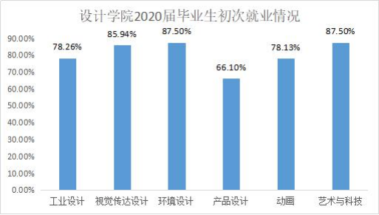
工业设计专业本科毕业生有 69 人，签订有效就业协议 45 人，研究生录取 8 人，出国 1 人，就业率为 78.26%。在签订有效就业协议的毕业生中，有 31 人在
安徽省内就业，其中 24 人在合肥市工作，省内就业占比 68.89%；另外 14 人在

外省就业，其中北京 1 人，广东 1 人，河北 1 人，河南 1 人，湖南 1 人，江苏 1
人，陕西 1 人，上海 5 人，成都 2 人。
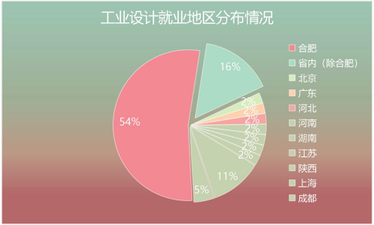
视觉传达设计专业本科毕业生有 64 人，签订有效就业协议或劳动合同 54 人，创业 1 人，就业率为 85.94%。在签订有效就业协议的毕业生中，有 23 人在 安徽省内就业，其中 16 人在合肥市工作，省内就业占比 42.6%；外省就业的有 31 人，其中在广东 1 人，河南 4 人,湖南 1 人，江苏 5 人，江西 3 人，山东 4 人
上海 3 人，成都 2 人，浙江 8 人。
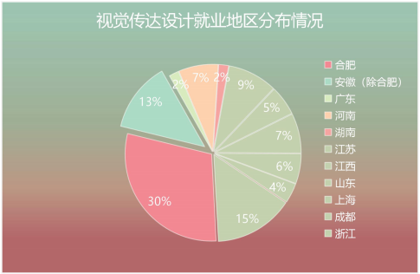

环境设计专业本科毕业生有 64 人，签订有效就业协议 54 人，应征入伍 2

人，就业率为 87.50%。在签订有效就业协议的毕业生中，有 34 人在安徽省内就 业，其中 26 人在合肥市工作，省内就业占比 63.0%；20 人在外省就业，其中在 广东的 1 人，河北 2 人，河南 3 人，江苏 3 人，江西 1 人，山东 2 人，陕西 2
人，浙江 6 人。
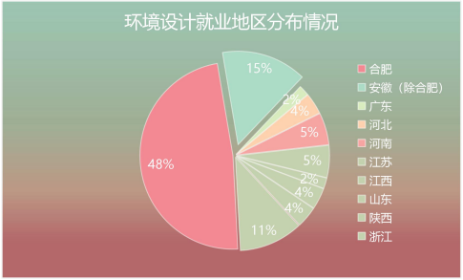
产品设计专业本科毕业生 59 人，签订有效就业协议 39 人，就业率为 66.10%。 在签订有效就业协议的毕业生中，有 21 人留在安徽省内就业，其中 19 人在合肥 市就业，省内就业占比 53.8%；其他 18 人在外省就业，其中广东 3 人，广西 2
人，湖南 2 人，江苏 2 人，江西 1 人，陕西 1 人，浙江 7 人。
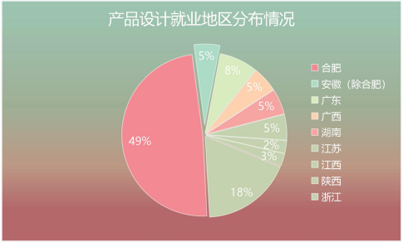
动画专业本科毕业生有 32 人，签订有效就业协议 23 人，应征入伍 1 人，就

业率为 78.13%。在签订有效就业协议的毕业生中，有 9 人在安徽省内就业，其 中 8 人在合肥市工作，省内就业占比 39.1%；15 人在外省就业，其中湖南 2 人，
江苏 5 人，江西 1 人，山东 2 人，上海 1 人，浙江 3 人。
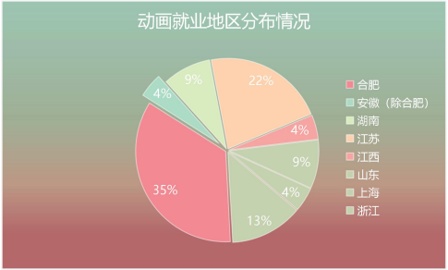
艺术与科技专业本科毕业生有 32 人，签订有效就业协议或劳动合同 28 人， 就业率为 87.5%。在签订有效就业协议的毕业生中，毕业生有 17 人在安徽省内 就业，其中 11 人在合肥，省内就业占比 60.7%；另外 11 人外省就业，其中北京
2 人，广东 1 人，河北 1 人，河南 1 人，江苏 3 人，山东 2 人，浙江 1 人。
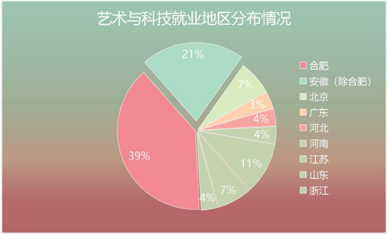

二、设计学院就业结构分析情况
从就业方式上来看，我院毕业生以签订就业协议或劳动合同的方式为主，其

他就业形式所占比例非常小。在已就业的 257 人中，有 1 人出国深造，8 人考取 国内研究生，1 人自主创业，3 人参军，其他均为签订就业协议或劳动合同形式 就业， 占已就业毕业生的 94.55%，相交去年比较，由于疫情，加上考研宣传力 度的加强，参与考研人数显著提升，考取人数从去年的 3 人上涨为 8 人，国家基 层计划与应征入伍等就业人数也随着宣传的加强而提高，在后续的就业反馈中，
有 2 位同学成功入选新疆专招。
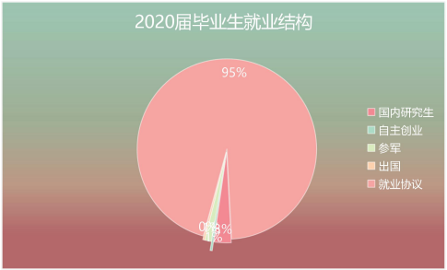
从地区分布来看，我院 2020 届毕业生就业地区以安徽省内为主，在已签订 就业协议或劳动合同的毕业生中，有 135 人的工作单位都集中在安徽省内， 占 55.6%，省内就业以合肥市为主，共有 111 人在合肥市工作， 占在省内就业比重
的 82.2%。
其他毕业生均在外省就业， 占 44.4%，主要分布在江苏（19 人），广东（7 人），浙江（25 人），山东（10 人），上海（9 人），湖南（6 人），河南（8 人），
北京（3 人），河北（5 人），江西（6 人）。
我院 2020 届毕业生就业地区分布基本符合学生生源地情况，安徽省内毕业 生留在安徽省工作意愿较强，特别是留在合肥居多，少数同学因为家庭原因，选 择回家就业，外省籍毕业生就业去向一般有以下几种：一是直接回到家乡工作， 二是去父母或者亲戚所在的省市工作，三是暂时留在合肥工作，四是去北上广深 或浙江江苏之类的经济强省工作。通过与曲外地就业的毕业生访谈发现，毕业生
对于起薪较为看重，而周围起薪较高的公司多集中在浙江与江苏，这也是两个省

吸纳毕业生较多的原因之一。
根据后期对 2020 届毕业生的跟踪调研，2 人已经考取新疆专招。

三、设计学院专业市场需求调查情况
1、工业设计专业市场需求情况
工业设计是一门随着现代工业的兴起而产生的以工业产品设计为主要研究 对象的学科。中国加入 WTO 之后，我国现代工业的不断进步，人民生活水平的提 高，我国的工业设计越来越受重视，具有广阔的市场和就业前景。这个时代是体 现个性消费的时代，这个时代是一个以消费者为导向的时代，而工业设计正是企 业和消费者之间的纽带。工业设计，作为一种创新的手段，不仅在过去的时代中 深远的影响和推动了社会的发展，而且在新的世纪中，也和其他领域一同携手， 为人类共同创造更加高效、舒适、安全、健康的生活。进入 21 世纪，更多企业 已意识到工业设计的重要性。现代工业产品的市场，在很大程度上依赖工业设计 的成功。随着高科技技术的发展，产品的质量不再是主要矛盾，抢占市场，获胜 的关键在于工业设计的创新，在于其能否引导世界潮流。今天的汽车、手机、电 脑市场中，各企业越来越关注其设计问题，谁的工业设计有创新能取胜，谁就能 赢得市场。目前国外许多大企业都拥有庞大的设计机构，象日本东芝，拥有的工 业设计师数以百计。还有国内大企业海尔集团，就高薪聘用了多名外国工业设计 专家，每年投入的开发设计费达 8000 多万元。这些高投入获得了高回报，海尔 产品广泛行销海外世界市场就是一个证明。这说明市场需求更多的专业设计人
才，工业设计越来越在市场受到重视，起到举足轻重的作用。
目前，市场对工业设计专业毕业生的需求有一定数量，但受到机械等相关专 业冲击较大，存在一定的可替代性，经过调查发现，市场对于该专业需求主要表 现在（1）地区分布不平衡。在我国工业设计是在 20 世纪 80 年代以后才兴起和 发展的,地区发展很不平衡。即使对于东南沿海较为发达的地区而言,也存在着巨 大的地区差异,毕业生就业的选择余地相当有限,许许多多的工业设计毕业生不 得不为了工作在毕业前后辗转多处而寻求落脚点。（2）工业设计人才总体上缺 乏。在“ 中国工业设计周 ”了解的数据显示：我国近 20 年来培养的工业设计专
业毕业生仅 3 万人左右,只相当于韩国目前该专业在校生的数量。由此可见,从宏

观上我国的工业设计人才却显现出严重的不足和匮乏。（3）工业设计专业毕业 生改行人数相对居多。根据往年对我系工业设计专业毕业生的回访发现，在近 5 年毕业的工业设计专业毕业生当中,每年约有 30%至 40%的人流向包装和商标设 计等行当,有 40%左右的人改行去搞装潢、广告,也有部分毕业生到网站进行网页 设计,真正去做工业设计的人很少。（4）工业设计专业毕业生待遇一般。目前本 科工业设计毕业生的月工资水平从 4500—7500 元不等,工资跨度大且不稳定是 工业设计专业毕业生就业问题的又一显著特征,所以工业设计毕业生刚参加工作
以后的跳槽频率也相对较高。
2、视觉传达设计毕业生市场需求现状
视觉传达设计是指设计者利用平面视觉符号——文字、插图和标志，来传递 给接受者各种信息的设计。创意产业在发达国家是一个兴旺的产业，利润极高， 我国设计比欧美发达国家要落后 30-50 年，所以在设计领域有着巨大的发展空 间，平面设计行业是最有发展潜力的行业之一。社会上对视觉传达设计专业方面 的人才需求量与日俱增。虽然国内各主要艺术院校和综合性大学艺术系的有关专 业都不断地在扩大招生人数，但培养出的设计专业人才还是远远不能满足社会的 需要，呈现出供不应求的状态。由于商品市场的刺激和需求，视觉传达设计行业
一直是社会热门行业。
视觉传达设计作为一种有偿的、付费的信息传播形式，它利用各种传播媒介 被设计内容传播给大众。同时，视觉传达设计也是文化观念的载体之一，在一定 的社会文化环境中就会产生适应这种社会文化环境的广告。一方面，视觉传达设 计受到特定的社会文化环境的影响，是反应社会文化的一面镜子；另一方面，视 觉传达设计本身就是社会文化的一个组成部分，对整个社会文化有着潜移默化的
巨大影响。
视觉传达专业毕业生市场需求量相对来说比较大，因为现在什么公司都需要 宣传推广，不论是产品还是任何东西，都需要审美，需要塑造品牌形象，所以现 在的公司都设有广告部，这是优势。从我系视觉传达学生就业结构中看出，我系 现在视觉传达设计学生就业在各媒体，包括电视、报纸、杂志、车体、车内、展 位、户外都有很好的发展趋势，也被各商家所看好。但同时也存在一定的问题，
即市场上就业范围很广泛，但是薪资方面相对于建筑设计、景观设计、工业设计、

产品设计来说会比较低，因此竞争激烈，毕业生跳槽频繁。但是如果在这一行业 做久了，对自身也是一个相当的提高，而且有利于个人发展，对以后的从事行业
也有一定的帮助。
3、动画专业市场需求现状
伴随着市场经济的不断完善，国家更加注重软实力的发展，因此动漫产业在 科学技术的应用之下，也呈现着多元化的发展。动漫产业的发展无疑需要大量的 专业人才进行相关的创作支持和发展。因此，各大高校以及一些的高职高专类院 校，在动画专业的人才培养方面，也通过不断扩张来满足市场的需要。但是通过 对于各类院校的扩招力度可以看出，动画专业和动画人数都在进行几何式的递 增。但过快的产业发展，就会造成生产关系的混乱。尤其对于国内发展的新兴行 业而言，由于不能够立足于实践而进行的盲目式的发展，虽然大方向迎合市场发 展需求，但是没有将市场需求细致化进行人才的培养，而且教育方式、办学水平、
学生能力等等问题的存在都影响着高校动画毕业生近年来的就业率。
动漫产业是文化产业的重要组成部分,是 21 世纪最具发展潜力的朝阳产业， 具有当今知识经济的全部特征，并且具有完全的产业链，在文化产业中处于龙头 地位。动画是一个综合性的行业，主要特点是科技含量高。本专业学生毕业后可 以就业于二维动画设计师、动画原画设计师、动画模型设计师、动画衍生产品设 计、平面设计师，也可在影视动画制作及电视传媒行业、广告传播等商业制作公 司，游戏、网络动画等互联网互动娱乐领域，手机游戏、手机动漫等无线娱乐领
域从事相关工作。
动画产业由于前几年市场前景良好，对于相关专业人才的需求量不断增多， 因此一度成为热门行业的首选。因此，各类院校在动画专业的设置和配比上数量 也在不断的增多。这样便会导致三四年之后，相关专业的毕业生人数激增，短时 间内造成市场饱和。而随之四年之后，每年都有大量的动画专业毕业生融入到市 场当中，原本饱和的市场会因为每年宽口径的毕业人数而使得行业呈现一个僧多 粥少的尴尬局面。当初动画行业的“用工荒 ”，已经伴随着各大高校在短时间内 的快速扩招，使得整个行业毕业生人数激增，从而导致许多高校动画专业的毕业
生在就业过程当中，出现就业难的问题

从我系毕业生就业分布来看，具有现今知识经济的所有特征，涵盖了艺术、 传媒、科研、商业等多种行业，在文化产品中具有重要地位。随着国外大型动画 公司和国外电影大片的进入，人们的消费意识和消费行为日趋国际化和时尚化， 使得动画消费市场的需求巨增，而动画人才的极度匮乏，已成为制约动画业发展
的关键因素。
4、艺术与科技市场需求现状
艺术与科技是基于艺术设计与科学技术深度融合的基本理念，结合国家文化 发展战略，在文化创意产业和数字内容产业，整合空间、艺术、媒体、技术与商 业的视角，在空间环境设计、信息交互设计、新媒体艺术等领域，培养具有国际 视野、交叉学科基础和创意创新能力的高端艺术设计人才。艺术与科技专业在会 展设计、VR 虚拟现实蓬勃发展的大背景下，主要培养会展艺术设计人才和 VR 虚 拟现实设计人才。近年来世博会、智博会、进出口博览会、城市主题展馆、博物 馆、科技馆等迅猛发展，由此带动会展经济的发展和对专业设计人才的需求；另 外， 自 2016 年以来，VR 虚拟现实发展迅速，内容覆盖医学、娱乐、军事航天、 室内设计、房产开发、工业仿真、文物古迹、虚拟展示、游戏、轨道交通等等领 域，VR 产业的发展带动大量的虚拟现实设计人才需求。 目前，虚拟现实内容设
计生产岗位人才稀缺，该专业学生就业市场必将持续火爆。
毕业生主要就职范围是文化与创意产业的相关教育、科研机构，或相关企业， 包括空间及环境设计公司、IT 公司的用户体验与产品开发部门、影视动画公司、 数字娱乐相关公司、传媒及媒体艺术机构等。本系与多家公司建立了长期稳定的 合作关系，尤其在交流学习方面表现积极，吸取优秀的教学理念，并实施到专业 的教学工作中，使学生能够接受到先进的教学，并成为适应社会发展需求的高级
专业人才。
5、环境设计市场需求现状
环境艺术设计是一门依靠物质科学技术手段的学科,它建立在现代科学研究 基础之上,主要研究的是人与环境之间关系问题.在当今社会中,工业文明给人类 带来了前所未有的社会发展,同时也使得人们赖以生存的自然环境亦不断遭到严
重的掠夺与破坏, 自然生态资源日益枯竭,环境质量急剧恶化,污染日益严重.这

时人们开始觉醒并关注自己周围的环境,进而使环境设计发生了重大改变.作为
从事环境艺术设计专业的人员,也须对自己所从事的工作进行深层次的思考.
环境艺术，是一个新兴的、边缘的、综合艺术系统工程，是一个跨学科的综 合性专业，涉及美术、雕塑、装饰文化、建筑基础知识、园林艺术、人体工程学、 设计流派、材料学、心理学等多个领域，无论在专业理论的广度，还是在专业技 能的多样化上，都具有一定的代表性。环境设计专业培养掌握家居装饰的设计方 法，具有施工图及效果图的制作能力，掌握综合预算和简单的技能和技巧，培养 面向园林景观设计、室内设计与施工、管理、服务等环境艺术设计领域的专业技 能人才。未来 10 年内，市场对环境艺术设计师的需求每年仍将以 20%的比例增
长。
就业方面，面向园林景观设计、室内设计与施工、管理、服务等环境艺术设 计领域的专业技能人才。未来 10 年内，沿海市场对环境艺术设计师的需求每年 仍将以 20%的比例增长。“环境艺术 ”是指环境艺术工程的空间规划，艺术构想 方案的综合计划，包括环境与设施计划、空间与装饰计划、造型与构造计划、使 用功能与审美功能的计划等。环境艺术设计人才的就业区域分布在人才的就业公 司，岗位，区域分布上主要就业单位可以是：设计院、建筑公司、园林公司、装 饰公司等，岗位一般刚进去是从设计员做起，两年后可胜任高级设计师职位，甚 至以后有可能胜任公司领导级从事工程综合管理或自己开公司创业，区域大致分
布在江苏，浙江，上海及各省市只要在发展中的城市都会有该专业的发展空间。
6、产品设计市场需求现状
今天的文化、艺术、食品、汽车、手机、电脑市场中，各企业越来越关注设 计问题，谁的设计有创新能取胜，谁就能赢得市场，扩大我系毕业生到一些民营 企业就业，鼓励他们进行创业。随着移动互联网尤其是电商的迅速发展，产品 UI 设计已经突破了传统认识，产品设计需要的不再是简单的美工。该行业就业
面宽，待遇好，职能越来越细化，需求一直在增加。
我国的产品设计正处在由“ 中国制造 ”向“ 中国创造 ”的转折点上。各种新 产品都希望以新颖独特的外观和性能，吸引大众的目光。各行各业对设计人才的 需求日渐凸显。学习产品设计的毕业生可从事的工作很多：如可以在互联网、手
机、电子、纺织、机械、仪器仪表、交通、家居、家用电器、奢侈品、装饰品、

手工艺品、生活用品、食品、旅游产品等行业从事产品开发设计、展示设计、交 互设计、设施设计等工作；也可从事产品开发相关的媒体、印刷、包装、广告、
营销等研究与管理工作；还可在高校从事教学、科研、产品研究以及顾问等工作。
2020 年这场席卷全球的新冠肺炎疫情又一次让我们认清人类在自然界中的 位置。后疫情时期很多行业面临着不可避免的变化，虽然目前人类在各个方面都 取得了前所未有的科技进步，但未来依然会面临来自各方面的巨大挑战。因为设 计师这个职业从本质上来说是需要实现将人类的思考转化为可以操作的工具和 可以执行的过程，所以这一类人群需要有很强的社会责任感。设计的社会角色与 核心职责始终是解决问题，解决那些社会前进中面对的各种问题与挑战。当然也 包括类似这次疫情防控期间显露出的现有社会体系应对危机风险的不足。这次的 疫情防控期间，已经有相关的专业数据分析机构分析得出结论，专业人员和公众 对现存环境应对疫情时存在不足的看法。给未来设计人居环境的未来一代设计师 们提出了新问题新的挑战，这些都需要设计界调整思路并想尽各种办法去解决这
些问题，设计行业未来还有很大的发展空间，市场还有很多需求。
就目前来看，新的行业和市场正在悄悄的改头换面，新兴的数据科学正在颠 覆现有的行业格局和市场分布，而第四次工业革命对艺术设计领域来说，不仅打 散重组了行业内部的布局，也打破了圈外人对艺术设计的认知和理解，所以未来 艺术设计专业可以发挥的地方有很多。而艺术设计专业在未来发挥最大的一个发 挥很大的一个方向可能就是在可持续上，据估算，在未来 6 年内，可再生能源市 场的价值将达到 22，530 亿美元，到 2026 年，就业预计增长到 115%，因此，面 对这个迅猛增值的行业，可持续设计和零污染、零消耗材料设计等都是艺术设计 相关的的学生的就业方向。而随着 5G 的发展，会给更多的艺术专业带来潜在就 业空间，各种新兴的职位和角色也将随着技术的发展慢慢产生，艺术设计也不再 同以往一样单纯的做设计创作，而是结合新主题，新技术做更多的为人类服务甚 至改变人类社会、推进发展的工作。如未来城市的建设，就需要建筑设计专业相 关技能，如何能将空间的运用更加合理和智能是未来建筑设计师必须要考虑的重 点。这些新角色将通过人工智能，机器人技术，物联网， 自动驾驶汽车，3D 打 印，纳米技术，生物技术，材料科学，能量存储和量子计算等领域的新兴技术突
破而倍增。

综上所述,设计学院 6 个专业是比较贴近市场需求的，人才培养方案的设置 也是比较合理的。但在教育教学实践中，仍需要进一步提高学生的动手实践能力，
参加企业实践活动，这样才能培养出更符合企业、社会需求的有用人才。
四、就业工作的重点与亮点
1、动员专业教师，全员参与就业指导
首先，我系建立了以辅导员、班主任和教研室负责人为主的结对帮扶制度， 对困难毕业生群体开展“一对一 ”就业指导服务。结对帮扶人通过各种方式，详 细了解所帮扶的困难毕业生的就业意向和就业困难等情况，尽一切能力帮助这部
分毕业生解决就业难题。
其次，我系党总支动员所有毕业设计指导教师参与到就业指导的过程中来， 要求毕业设计指导教师在进行毕业设计指导的同时关心、了解并帮助所指导的学 生推进就业进展，设计了毕业设计指导教师就业工作记录表，定期记录并报告指 导情况。利用专业课教师的专业优势和人际交往空间，为毕业生进行就业指导。 将理论教学、实验教学、生产实践、教育实习、毕业实习指导等与学生的就业指 导联系起来，有针对性的开展职业能力训练，引导学生适时进行反馈总结，找出 学生在就业方面存在的偏差，及时调整其择业目标和方向，选出更符合自己特长、 性格和专业方面的职业，全面提高学生的职业技能，科学制定职业生涯规划，为
就业做好准备。
最后，为了给我系学生提供更好的企业资源，我系党总支充分开发各个专业 老师的人脉资源，要求各专业教研室推荐一定数量的企业对接就业联络人，为各
专业的毕业生开展更有针对性的专场招聘会。
2、利用相关课程，全程提高就业意识
分年级、分时段全程关注学生的就业创业意识，大一通过新生入学教育、专 业导论课程等帮助学生建立起初步的就业意识，同时加强对本专业行业的就业认 识；大二通过职业生涯规划课程进一步强化学生的就业意识，做好学业规划和生 涯规划；大三通过创业基础课程普及创业相关知识；大四通过就业指导课、毕业 生就业座谈会等进行具体的就业指导，结合学生的不同情况分类指导，帮助学生
更快更好的择业、就业。
3、建立以专业为核心的就业指导网络

全程化的就业指导工作体系还必须依托以专业为核心的就业指导网络。首 先，不同专业有不同特点，其就业能力要求也会有一定的差异。因此，就业指导 网络必须依托专业来搭建。其次，根据学校的特点研究本校的专业培养与具有同 样专业的院校在同一专业培养上的不同，在研究的基础上寻找本校学生在社会竞 争中的位置。没有特色的专业教育是失败的专业教育。不同学校的相同专业应当 有不同的专业特色，因此就业指导网络必须根据不同学校不同专业人才培养的特 点，以专业为核心。最重要的是，以专业为核心构建就业指导网络，可以最大限 度的动员专业课老师参与就业指导，有效地将就业工作与人才培养融为一体，形
成全程化的就业指导格局，实现就业能力培养的全过程渗透。
4、加大宣传力度，全面提供就业信息
我院积极完善就业网站，及时更新网络就业信息。同时，设立就业信息展板， 及时发布就业信息，公布面试、签约情况，让毕业生对本院就业情况有清醒的认 识。我系毕业班辅导员通过各种方式为毕业班学生搜集和传递就业信息，鼓励学 生多参加校园招聘，多浏览就业指导中心招聘信息，多关注知名招聘网站发布的 就业信息等。学校组织招聘会时，系党总支副书记、学工办主任和毕业班辅导员
还到招聘会现场收集与我系专业相关企业信息，并通过 QQ 群等方式发送给学生。
同时，辅导员经常通过就业座谈会、走进课堂、深入宿舍等方式走入学生， 及时了解毕业生的思想动态和就业意愿，并根据他们的就业意愿，积极联系相关 企业。不仅如此，辅导员还会深入宿舍面对面宣传近期的招聘会和一些小规模的
招聘资源，鼓励他们有机会就要去大胆尝试，始终树立自信心。
5、关注贫困生就业
贫困大学生的就业是当前就业工作的重点与难点。在贫困毕业生群体中，存 在着家庭经济困难、无社会关系、就业资源缺乏的客观情况，以及由此造成的缺 乏自信、表达能力差，就业心理不健康等主观问题。他们的就业问题，需要我们
就业工作者付出更多的努力，给予其更多的关心和帮助。
措施一：摸底调查，分类指导
通过各毕业班学生党支部及班干开展摸底调查，了解今年毕业生中贫困生的
准确数据和详细信息，并对收集到的信息整理分类，分为经济困难类、就业资源

缺乏类、缺乏自信类、形象能力不强类、表达能力较差类等，针对不同类别，进
行分类指导，有针对性的推荐其就业。
措施二：积极沟通，争取家庭支持
就业不仅是学校工作，个人问题也是家庭问题，贫困生的就业往往对其家庭 来说更加迫切。我院要求各班制作好家庭联系表，班主任经常性与贫困生家长联 系，了解贫困生的质家庭状况，了解家长对孩子的就业希望，向家长讲解就业形 势，及时反馈学生的学习、就业情况。通过沟通交流，争取到贫困生家长的理解
支持，一定程度减轻贫困生的就业心理压力。
措施三：倡导团队精神，优先推荐 在毕业生各方面条件基本相同的情况下， 我院坚持优先推荐贫困生就业。在毕业班党支部中，每位党员和 1 到 2 名贫困生 结对子。在就业指导教育中，强调团队精神，要求同学们在公平竞争的基础上团
结互助，倡导“帮助同学、快乐自己，提高自己 ”的精神。
6、加强对个体的关注，实现个性就业指导
“大学生在兴趣、特长、能力以及心理特征等方面都存在差异，即个性，大 学生个性化实质是大学生具有的多种素质全面而自由地发展。”因此在全程化就 业体系中需要特别注重学生的个性化指导———“ 因材施教 ”。实行个性化就业 指导把大学生的个性差异、个性发展、个性潜能放在首位，以大学生的个性特点 作有针对性的指导，引导他们向适合自身发展的职业与领域发展，做到因事因地 因人而异。实行个性化就业指导以“个体 ”为实施对象，以重视“个体 ”为侧重 点的理念创新和探索，是全程化就业指导中贯彻“ 以人为本 ”的重要体现，更是 学校从“管理 ”走向“服务 ”的标志。这种充分以学生个体而设计的就业指导方 式与方法，以个体的发展而有针对性的科学的设计，能最大程度的满足大学生就
业的个性化需求。
五、对就业困难、弱势群体、特殊问题、建档立卡毕业生帮扶情况
在我院 2020 届的 320 名毕业生中，我们梳理出了 63 名就业帮扶的毕业生，
为确保困难毕业生顺利就业，真正落实学院关于做好 2020 届困难毕业生就 业工作的相关精神，针对建档立卡户与困难地区未就业毕业生，学院教职工积极 与学生对接，完善跟进困难毕业生及少数民族帮扶台账记录，对建档立卡贫困家
庭等困难群体毕业生进行关怀指导。建立了以辅导员、班主任和教研室负责人为

主的结对帮扶制度，对困难毕业生群体开展“一对一 ”就业指导服务。通过就业 联络员、毕业班辅导员，实时了解建档立卡、家庭经济困难毕业生、学困毕业生 与少数民族毕业生的工作情况，一旦发现有离职等情况，及时更新信息，并做好 下一阶段的就业帮扶工作，力保建档立卡毕业生全员就业，且不存在弄虚作假现
象。
六、毕业生跟踪调查情况
在今年的毕业生跟踪调查中，我院通过 qq、电话等方式回访了部分毕业生。 我院 2020 届已就业毕业生中，约 70%在中小企业就业，该类企业薪资一般，保 障较差，因此工作流动性非常大，毕业生跳槽现象比较频繁。剩余同学所在企业 待遇良好，但也面临工作压力大，加班熬夜时间长的现象，部分毕业生也正在观
望，了解其他企业情况。
同时，对志邦等用人单位进行了电话回访，调查了用人单位对我院毕业生的 满意度。用人单位对我系毕业生的综合评价比较好，他们提出我院学生的应用能 力较强，许多方案设计能及时落地，工作适应所需周期短，满足公司的日常工作 要求。与此同时，毕业生对于自身的学习欲望不够强烈，不能很好的加强自我学 习，不能找到自身短板，很快的进行相应的弥补，对于事业的后期发展，较为不 利。因此，在后期的就业指导上，学院要加强学习引导，让学生养成坚持学习的
习惯，既要完成日常工作，也要能不断学习，不断充实自身。
七、设计学院各专业毕业生当年基层就业（西部计划、三支一扶、特岗教
师、选调、选聘）情况和案例
2020 年，我院积极宣传毕业生到基层就业，按照学校要求组织好各类宣讲 宣传活动。我院党委积极将西部计划等服务基层宣传工作下沉，辅导员通过面对 面视频宣传，qq 群中宣传的方式动员毕业生，结合毕业生自身追求，推荐了产 品设计专业的马鹏飞与工业设计的丁俊 2 位同学参加新疆专招，并全部顺利入 选。今年我院工业设计共有多名同学参加选调生考试，辅导员也根据同学情况针
对性辅导，最终有 2 名同学通过笔试。

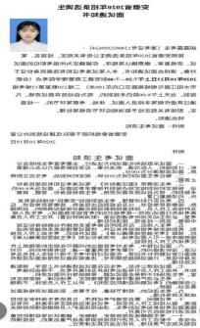

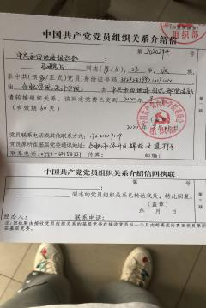

八、毕业生创业情况及典型案例
我院 2020 届毕业生中共有 1 名同学成功创业，是视觉传达设计专业的杨子 豪同学创立了云溪区乐尚广告装饰店，该同学入学以后，先是跟着学长在培训机 构兼职代工。之后，由于自身设计水品较高，想法较新颖，得到了甲方的一致认 同。凭借家中支持和积累的实践经验，在大三开始筹办公司，并在同年暑假正式 开始对外承接业务。公司主营广告设计与发布，截止目前，公司无任何不良记录， 对外承接的项目，无一项差评记录，在杨子豪同学的不断努力下，公司的发展正
在稳步提升。

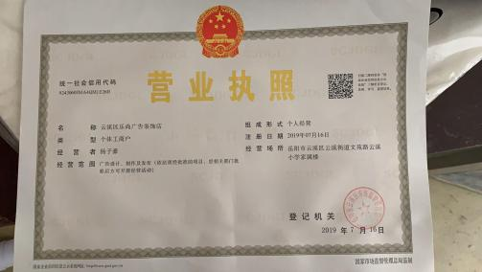

设计学院
2019 年 11 月 8 日

合肥学院经济与管理学院
2020 年就业评估自查报告
今年受新型冠状病毒影响，新冠肺炎疫情爆发，各行各业停产停工，经济受 到前所未有的影响和打击。疫情对经济造成严重影响的直接后果便是各大中小型 企业裁员，缩招乃至停招，直接导致市场招聘岗位减少。2020 届毕业生就业形 势异常严峻，就业困难度相比以往大大增加。根据国家人社部、教育部等“五部 门 ”联合发布的《关于做好疫情防控期间有关就业工作的通知》以及学校发布的 《关于疫情期间加强毕业生就业指导服务工作》的等系列通知，经济与管理学院 积极贯彻文件精神，落实疫情期间就业工作细则，加强我院毕业生就业指导服务 和帮扶工作。在确保毕业生身心健康和生命安全前提下，积极鼓励组织学生参加 促进就业事宜，对标学校任务要求，全力完成就业工作事项。现将就业评估自查
情况汇报如下：
第一部分：经济与管理学院及各专业就业基本情况
2020 届毕业生人数 761 名，截止到 2020 年 8 月 31 日，经济与管理学院就 业率达到 81.87%。（其中，录取国家公务员、事业单位和应征入伍同学合计 25 名，因 8 月底前该部分同学仍处在录取审查阶段，未能及时录入合肥学院就业信 息服务平台，系统就业率未能体现该部分同学真实就业情况。）截止到目前，经 济与管理学院就业率达到82.52%。其中考取研究生同学 34 名，占总人数的4.47%； 出国就读的同学 5 名， 占总人数的 0.66%；录取国家公务员和事业单位 22 名同 学，占总数的 2.89%；应征入伍 3 名同学，占总数 0.004%。761 名毕业生全部文
明离校，未发生任何违规违纪行为。
经济与管理学院 2020 届毕业生情况统计表：

专业 | 本科
专业 | 总人数 | 签订规范就业  协议书及劳动  合同人数 | 考取  研究  生人  数 | 出国 | 国家  公务  员及  事业  单位 | 就业率  （%） | 签约率  （%）
经济学 | 101 | 72 | 2 | 1 | 4 | 78.22% | 71.13%
金融学 | 139 | 100 | 8 | 2 | 4 | 80.01% | 71.94%
国贸 | 104 | 72 | 7 | 1 | 6 | 82.69% | 69.23%
经济学 3+1 | 15 | 10 | 0 | 1 | 0 | 73.33% | 66.67%

财务管理 | 49 | 37 | 1 | 0 | 2 | 81.63% | 75.51%
工商管理 | 97 | 71 | 4 | 0 | 2 | 79.38% | 73.20%
会计学 | 142 | 105 | 8 | 0 | 4 | 80.99% | 72.54%
物流管理 | 53 | 43 | 3 | 0 | 0 | 86.79% | 81.13%
物流管理 （中外） | 61 | 57 | 1 | 0 | 0 | 95.08% | 93.44%
总计 | 761 | 567 | 34 | 5 | 22 | 82.52% | 74.51%
截止时间：2020 年 10 月
第二部分：经济与管理学院各专业就业结构分析情况
2019-2020 学年是经济系和管理系合并第一学年，2020 届毕业生也是经济与 管理学院第一届毕业生，经济与管理学院毕业人数更是所有院系中最多的。就业 体量大，就业任务重，就业压力较大。加之疫情影响，就业形势异常严峻，就业 结构性矛盾相比往年更加突出。我院毕业生就业结构稳中有变。我院对毕业生就
业情况进行调查，现对就业结构作出如下分析。
一、就业类型结构

结构  专业 | 总 人 数 | 就 业 数 | 升 学 | 国家公  务员 | 事业  单位 | 签订协  议书 | 签订劳  务合同 | 自主  创业 | 应征  入伍 | 出 国
经济学 | 101 | 79 | 2 | 4 | 0 | 70 | 1 | 0 | 1 | 1
金融学 | 139 | 114 | 8 | 4 | 0 | 98 | 2 | 0 | 0 | 2
国贸 | 104 | 86 | 7 | 6 | 0 | 64 | 7 | 0 | 1 | 1
经济学 3+1 | 15 | 11 | 0 | 0 | 0 | 9 | 0 | 0 | 1 | 1
财务管理 | 49 | 40 | 1 | 2 | 0 | 36 | 1 | 0 | 0 | 0
工商管理 | 97 | 77 | 4 | 2 | 0 | 65 | 6 | 0 | 0 | 0
会计学 | 142 | 117 | 8 | 3 | 1 | 99 | 4 | 2 | 0 | 0
物流管理 | 53 | 46 | 3 | 0 | 0 | 42 | 1 | 0 | 0 | 0
物流管理 | 61 | 58 | 1 | 0 | 0 | 57 | 0 | 0 | 0 | 0

（中外）
总和 | 761 | 628 | 34 | 21 | 1 | 540 | 22 | 2 | 3 | 5
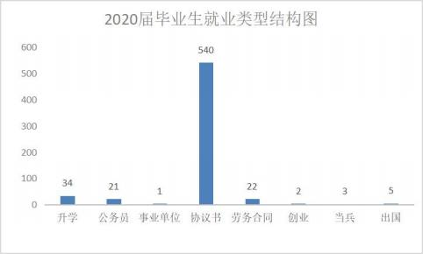
二、毕业生就业去向及比例分析
经济与管理学院省内就业同学 407 名， 占毕业生已就业总人数的 64.81%； 省外就业同学 221 名， 占毕业生已就业总人数的 35.19%。毕业生在省内就业区 域比较广泛，主要集中在合肥市、芜湖市、滁州市和阜阳市这四个地区，就业人 数分别是 275 人、25 人、16 人和 8 人。毕业生在省外就业区域较为单一，主要 在经济发达离家较近的周边省份地区，如：江苏省、浙江省、上海市和广东省。 其中，毕业生在江苏省就业的同学有 53 名， 占毕业生就业总人数的 8.44%。在 该省份就业的毕业生主要集中在南京市和苏州市：28 人在南京市就业，10 人在 苏州市就业。毕业生在浙江省就业的同学有 43 名，占毕业生就业总人数的 6.85%。 在该省份就业的毕业生主要在杭州市，有 24 名同学。毕业生在上海市就业的同 学有 35 名， 占毕业生就业总人数的 5.57%；在上海市就业的毕业生主要集中在 嘉定区，有 9 名同学。毕业生在广东省就业的同学有 19 名， 占毕业生就业总人
数的 3.03%，在该省份就业的毕业生主要在深圳市，有 10 名同学。

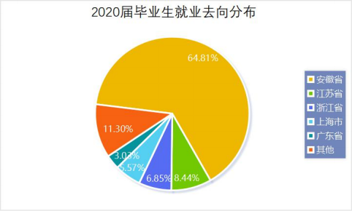

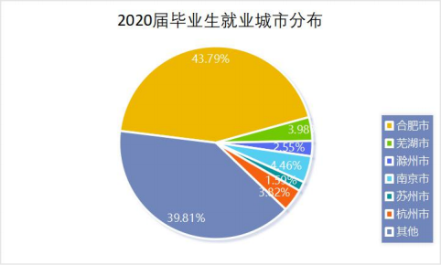

经济与管理学院省内就业的 408 名同学中有 275 人在合肥市就业，占毕业生 就业总人数 43.79%。其中，金融学专业 45 人， 占本专业毕业生就业总人数的 39.47%；经济学专业 42 人，占本专业毕业生就业总人数的 53.16%；国际经济与 贸易专业 24 人，占本专业毕业生就业总人数 27.91%；经济学 3+1 专业 5 人，占 本专业毕业生就业总人数 45.45%；财务管理专业 18 人，占本专业毕业生就业总 人数 45.00%；工商管理 38 人，占本专业毕业生就业总人数 49.35%；会计学专业 53 人，占本专业毕业生就业总人数 45.30%；物流管理专业 21 人，占本专业毕业 生就业总人数 45.65%；物流管理中外合作专业 29 人，占本专业毕业生就业总数
50.00%。

各专业毕业生合肥就业情况比例分析表

专业 | 就业人数 | 就业地区 | 人数 | 比例
金融学 | 114 | 合肥市 | 45 | 39.47%
国际经济与贸易 | 86 | 合肥市 | 24 | 27.91%
经济学 | 79 | 合肥市 | 42 | 53.16%
经济学 3+1 | 11 | 合肥市 | 5 | 45.45%
财务管理 | 40 | 合肥市 | 18 | 45.00%
工商管理 | 77 | 合肥市 | 38 | 49.35%
会计学 | 117 | 合肥市 | 53 | 45.30%
物流管理 | 46 | 合肥市 | 21 | 45.65%
物流管理（中外） | 58 | 合肥市 | 29 | 50.00%
三、专业就业分析
受新冠肺炎疫情影响，截止至目前，我院就业率仅为 82.52%，就业率较往年 有大幅度的下滑。疫情阻断了正常的业务往来，经济产生断崖式的下跌，企业缩 招、停招成为普遍现象。企业为应届毕业生提供的岗位类型和数量较往年都有大 幅度的减少，经济与管理学院部分专业因疫情带来的负面影响较为严重。与此同 时，疫情也加剧了部分行业的迅速发展，为相关专业同学提供了大量的就业机会 和发展的空间。现就经济与管理学院各个专业特点分门别类，进行详细的行业就
业分析。
（一）国际经济与贸易专业
新冠肺炎疫情在全球蔓延，海外疫情爆发后，海外订单急剧减少或遭取消， 进出口受阻，供应链中断，部分地区复工复产存在外地，订单违约、出口订单解 约等问题不断发生。与此同时，中美摩擦不断升级，外贸企业面临着严峻的生存 考验。企业难以为继，招工基本处于停摆的状态。国际经济与贸易专业学生就业
对口度 51.16%，专业对口度偏低，就业难度加大。
（二）金融学、经济学专业
金融学、经济学学科直接关联着国家经济，是国家经济的晴雨表。在疫情的 影响下，国家经济收到严重影响，银行、证券等相关金融行业萎靡不振，金融学、
经济学专业同学择业专业对口度较低，仅达到 57.32%，就业压力大。作为金融

学、经济学专业学生主要就业途径——备考公务员、事业单位，便成为其工作首
选。
（三）会计学、财务管理专业
财管专业学生专业性强，学生对口就业意愿强烈，银行、会计事务所专业岗 以及企业财务岗在疫情期间仍然是人员流动率低的岗位，单位受到经济下行的压 力和人员稳定的矛盾，注定了单位不会有大规模招聘需求。2020 届财会专业初 次考研考公人数占比较高，接近 80%，有直接就业意愿的同学较少，疫情加剧了 学生寻求稳定工作的渴望程度，二次考研、考编人员占比不断增加。今年财管专
业的就业对口度只有 55.41%，就业状况不容乐观。
（四）物流管理专业
疫情防控期间，线下零售受阻，网购成为了居民日常生活的有力补充。物流 行业作为供给端，对人们的正常生活、工作和学习了起到至关重要的作用。在各 行各业停产停工的时候，物流行业处在高度紧张运转的状态。例如：三只松鼠、 顺丰物流年后大批量招聘物流专业学生，补充人员人才，缓解疫情下物流压力， 提升快递投递效率。疫情期间出现了，配送渠道不畅通等系列问题，也加剧了物 流体系极速变革，带来了行业发展的机遇。物流专业学生就业率较高，专业就业
对口度高，高达 74.04%，也面临着该行业阶段性新的机遇，事业上升期加快。
（五）工商管理专业
工商管理类学科结合了社会学、经济学与管理学等理论，利用现代社会管理 方法为企业创造经营利益，提高企业决策科学性。工商管理专业毕业生理论脱离 实践，社会实习、实践不足。基于种种现实因素，导致该专业毕业生无法担任管 理岗位职务，专业应用受限严重。工商管理专业就业涉及到行业较为宽泛，求职 的就业岗位专业要求不高，主要以市场营销、行政人事岗位为主。总的来说，毕 业生企业就业意愿度较高，在企业就业人数占该专业就业人数高达 89.61%，从
就业单位来看，主要以房地产、教育等行业为主。
第三部分：经济与管理学院各专业市场需求调查情况
为了充分了解经济与管理学院应届毕业生就业市场的供求关系，进一步加强 疫情间就业指导服务和就业工作帮扶的业务水平，提高学生的就业能力，经济与 管理学院积极对接用人单位，对毕业生就业市场进行深入调研,全面了解相关行
业就业市场需求；并对毕业生持续跟踪调查，全面，并对 2020 届毕业生就业市

场需求状况做出分析，具体分析结果如下：
《长三角区域一体化发展规划纲要》一经推出，长三角一体化上升为国家战 略，提升了安徽在全国发展格局中的地位。长三角各地教育、文化旅游、卫生等 公共服务共享逐步扩容，合肥作为长三角城市群副中心城市，在教育、文化、医 疗等产业领域得到长足的提升。在三角区域一体化发展环境下，合肥产业不断转 型升级，液晶面板、新能源汽车、半导体等行业提前产业布局，积极对接长三角 区域城市，各行各业不断地向好快速发展。合肥作为全国性综合交通枢纽功能的 最新定位，推动合肥轨道交通由“米 ”字形向“时钟 ”形体系转变，车次增加、 车程变远、车速提升均大大加强了合肥与长三角城市群联系的紧密程度。合肥学 院作为地方性高水平应用大学，合肥的快速发展为毕业生就业创造了有利的条 件。近些年来，合肥学院不断加强与上虞、长兴等市联系程度，积极对接杭州、 合肥等市地方优质企业，不断深化校企合作，拓宽毕业生就业渠道。根据调研分 析，各地人才市场岗位招聘人员数量排名中，市场营销岗位招聘需求最大，门店 管培生、运营管理培训生招聘需求也不断增加。金融、交通运输行业一直是经济 与管理学院关注的行业，房地产、教育行业这两年已成为毕业生关注的焦点，批 发和零售行业也逐渐地得到学生的关注。值得注意的是，疫情提升了人们对互联 网依赖程度，加速了互联网业态的发展，各行各业或多或少结合互联网平台开展
企业相关业务，互联网业态得到极大发展。
然而，突如其来的新冠肺炎疫情在全球蔓延，各行各业都遭受了严重的打击， 项目停工、企业停产，中国第一季度 GDP 由正转负，无疑对 2020 届毕业生就业 产生巨大的影响。遭遇重创的首当其冲的是外贸行业。新冠肺炎冲击，全球产业 链、供应链受到严重影响，中美摩擦大大增加了海外贸易的难度。外贸企业年后 未有一家企业在经济于管理学院进行人员招聘。截至目前，国际经济与贸易学生 仅有 6 名同学就职于进出口贸易单位，如：安徽合力工业车辆进出口有限公司、 鑫蜂（苏州）国际贸易有限公司等，就业对口度低。经济遭遇重创不可避免地导 致了直接与经济与管理学院关联度较高的金融行业大幅度缩招，受到学生就业青 睐的银行、证券、会计事务所等专业度高的相关单位无一例外。截至目前，仅有 56 名同学就职于金融行业。其中，金融行业相关度最高的财务管理、会计学、 金融学、经济学四个专业，一共仅有 204 名同学对口就业，对口就业率低，专业
对口就业率仅 56.51%。疫情影响下，物流行业得到蓬勃发展，物流管理专业（含

中外合作班）同学从事物流行业工作的共计 77 名，专业对口度达 74.04%。物流 管理专业（含中外合作班）同学就业仍受到经济下行的影响，就业率未达到历年 的平均值，仅为 91.2%。截至目前，经济于管理学院就业率为 82.52%，远远低于 历届就业率。其中，不就业拟升学同学 27 名，拟参加公招考试同学 34 人，求职
中同学 68 人，签约中同学 4 人。未就业毕业生数量也超过历史平均水平。
除了疫情导致各行业岗位缩招，经济与管理学院毕业生就业存在困难也有以
下几点原因：
（1）受疫情影响，毕业生就业实习持续中断，就业过程中因经验不足、无 丰富专业实习经历而被各大公司拒之门外，学生就业难度加大。招聘会由线下转 至线上，邮箱投递简历、线上宣讲、线上面试，虽然减少了耽误在路途上不必要 的时间和人力成本，但信息不通畅、沟通不顺畅、感观体验差无一不导致面试效 率低，录取周期时间长等问题；部分同学生活在乡镇、山区，基础设施较差，信 号不稳定，给面试表现带来较大的影响；在与 2020 届毕业生交流过程中，有同 学反映:线上投递简历回复周期长，简历无法完成有效投递。持续性地无效求职 消磨了多数同学的耐心，增加了同学就业的焦虑情绪，导致相当部分未就业的同
学转而二次考研、考公务员。
（2）应届毕业生数量年年攀登，2020 届应届毕业生数量再创新高，达 874 万，就业难度和竞争也不断增加。近些年来，随着高校招生规模不断扩大，高层 次高学历毕业生数量日益增加。用人单位招聘要求水涨船高，无形地抬高了就业 门槛，增加了毕业生就业难度。合肥学院 2018 年整体列入一本招生，学校影响 力得到不断提升，学生在就业过程中占据一定优势。但部分大中型企业、研究单 位在招聘需求明确要求 985、211 重点本科院校毕业生、研究生。在疫情影响下， 985、211 重点本科院校毕业生就业难度加大，就业期望值降低，就业过程中无 形中便会挤占其他普通本科院校毕业生的就业空间。其他普通本科院校毕业生就
业难度增加。
（3）毕业生供需结构性矛盾较为突出。近几年，经济与管理学院每年都有 相当部分学生进入房地产、零售和批发等服务行业，从事专业相关度不高的岗位 工作。经济与管理学院女生占比大，职业选择上更倾向稳定舒适的职能岗、专业 技能岗，职能岗人员编制少、人员流动率低、人员稳定性强等特点注定企业职能
岗招聘需求小、招聘要求高、竞争压力大，学生意向就业、对口就业难度大。毕

业生优质企业就业更加困难，岗位专业壁垒越来越高。因此，行政事业单位和国 有企业就业也是广大同学第一就业选择意向。疫情常态化的今天，绝大部分同学
更加倾向于考研以及公务员、事业单位。
（4）东部发达省市为毕业生提供了良好的生活环境和发展的前景，生活成 本、工作压力也不断提升，主要成为高层次人才输入主要区域。每年也有一定比 例的毕业生就职在杭州、上海、南京、苏州等城市。近些年，合肥作为长三角副 中心城市经济发展迅速，综合软实力不断提升，城市发展日新月异，人才政策逐 步完善，吸引力大大增加，俨然成为省内生源毕业生最佳选择之一。与此同时，
返乡就业的同学越来越少，基层就业、西部就业同学人数屈指可数。
鉴于目前经济与管理学院就业现状，如何确保毕业生认清就业形势，明确个 人定位，端正就业态度已成为当务之急。基于疫情常态化下的今天，如何高效地 开展就业工作，提升毕业生就业积极性，促使毕业生充分就业尤为重要。今后经
济与管理学院将采取以下措施，缓解毕业生就业压力：
（1）转变就业工作模式，加大网络招聘力度。学院主动出击，积极联系用 人单位，邀请优质企业进校招聘，进行多维度产学研合作；加强校企合作、校友 企业等现有单位资源联系，努力形成企业多招、学生多应聘的良性循环；充分依 托网络平台，组织开展形式多样化招聘活动，如：发布网络招聘信息、开展网络
招聘宣讲会、网络投递简历、远程面试，以及网络签约，提高学生应聘效率。
（2）加强对大学生的职业规划、就业指导，促进毕业生充分合理地就业。 将职业生涯规划、就业指导贯穿大学生活的全过程，根据学生成长和发展规律， 确定学生不同时间阶段就业工作的重点、难点，适时更新学生职业发展、就业观 念，树立学生个性化、发展性、全面性就业理念，形成自我正确的就业指导思想； 合理安排不同阶段就业工作的内容。根据自身情况，加强大学生职业生涯规划自 我设计，要明确实现目标需要做哪些准备。将就业指导渗透到教学中去，强化学 生自学意识，提升自学能力，形成自发的原动性。加强职业生涯规划、就业指导 课程设计，要充分联系实际，教学过程中，增加学生参与度，自我学习、自我反
思、 自我成长。
（2）加强求职技巧培训，提高实践能力。定期组织大学生参加就业指导培 训、创新创业培训、技能培训，积极开展就业创业实习实践、竞赛，模拟创业实
训、见习训练和企业实训等一系列活动。加大与企业联系程度，积极开拓新的就

业实习基地，为毕业生就业实习提供岗位。
第四部分：经济与管理学院就业工作的重点与亮点
2020 年疫情肆虐全球，疫情已然常态化。经济管理学院严格落实校党委和 学生处就业工作部门下发的文件和指示，努力开展就业工作，引导毕业生积极就 业。现就疫情影响下，经济与管理学院 2020 年就业工作的重点和亮点，现总结
如下：
特色一：成立疫情期间就业工作领导小组，开展我院毕业生就业工作。
疫情爆发后，我院为确保毕业生就业工作稳步进行，第一时间便成立了疫情 期间就业工作领导小组，以院长、书记为组长，领导班子其他成员任副组长，教 研室主任全员参与，就业工作领导小组下设办公室，共同负责我院毕业生就业工 作。就业工作领导小组疫情期间，定期召集毕业班辅导员、就业实习指导老师、 毕业论文指导老师召开线上就业工作会议，详细了解毕业生就业动态；动员全院 教职工参与就业工作，充分整合资源，尽力为学生提供企业招聘需求。在全体教 职工的努力下，2019-2020 学年，经济与管理学院共举办专场招聘会 113 场。其 中，举办线上招聘会 46 场。线上线下招聘会一共提供岗位 207 个，招聘人数 3142 名，充分满足了我院毕业生就业需求；开展线上就业指导帮扶工作，为毕业生提
供就业指导服务。
特色二：教职工全员参与，全员帮扶，积极促进毕业生就业。
疫情常态化下，为更好地促进 2020 届毕业生充分就业，经济与管理学院积 极动员教职工全员参与就业指导帮扶工作。疫情期间，毕业论文的指导是和毕业 生联系最密切的人，充分发挥论文指导老师的能动性，积极为学生提供就业指导 帮扶。对于双困生，学院领导、带班辅导员、实习指导老师通力配合，共同帮扶。 积极帮助双困生推荐就业单位，提供资金、技能等全方位的就业指导帮扶，最终
帮助 55 名双困生全部成功就业。
特色三：中德物流管理和物流管理两专业就业率高且就业对口。
受疫情影响，经济下行压力大，大数企业在裁员或减招，很多专业就业存在 困难。但是在疫情常态化下，物流企业向上向好发展，物流专业毕业生招聘需求 大。物流管理专业（含中外合作专业）就业率明显高于其他专业，达到了 91.2%。 中德合作物流管理专业就业率初次就业率更是高达 95.08%。物流管理专业今年
从事本专业工作的比例高达 36.0%，专业对口就业度高。

特色四：考取国家公务员毕业生数量再创新高。
截至目前，经济与管理学院学院共计 20 人考取国家公务员，占总人数 2.76%， 考取国家公务员人数再创历史新高。另，还有 1 人录取为新疆和田内招生，1 人 考取事业单位。因受疫情影响，今年公务员、事业单位招聘流程整体推迟，已被
录取同学还未正式上岗。考选调生、省公务员同学还未进入面试阶段。
特色五：发挥学生自主能动性，采取“学生帮助学生 ”的方式促就业。
充分发挥毕业生党员、班委的模范带头作用，自身主动就业，优先就业，带 头参加线上宣讲会、线上面试等活动，积极带动班级其他同学积极就业；已就业、 高质量就业的党员、班委定点、定期联系未就业同学，摸排登记未就业真实情况，
提供成功就业经验分享，给予切实可行意见。
特色七：加大与就业实习基地合作力度，探索新型“校企合作 ”模式。
为提高学生社会实践能力，加快学生适应社会工作环境，促进学生充分就业。 学院加强与原有就业实习基地的交流和合作，为毕业生提供就业实习岗位；学院 领导主动出击，转变模式，开拓新的就业实习基地，积极探索“校企合作 ”新模 式。加强校企合作实践基地建设，开展专业实习、知识共享、校企合作培养等多 层次的校企合作方式；学院大力联系校友企业，维系好校企企业和校友企业，为
毕业生提供更多的实习和工作岗位。
特色八：举办专业性比赛系列活动，逐步培养学生创业就业意识。
大学生是国家未来的支柱，需要他们当中涌现出一批创业者。学院大力宣传 大学生创业方面的政策、方针，鼓励学生自主创业并着重培养学生的创业意识和 动手能力。为培养学生创业就业意识，学院积极承办、组织学生参加省级和校级 各种就业创业项目。经管学院积极承办组织、参与安徽省“航信杯 ”大学生财税 技能大赛、“ERP 管理大赛 ”、“新道杯 ”沙盘模拟经营大赛和“物流创新设计大 赛 ”等培养大学生创业能力的省级比赛项目，并且均取得较好的成绩。在疫情期 间，联合东方证券、万和证券举办“首届股票模拟操作大赛 ”线上比赛，组织学 生参加第十届全国大学生电子商务“创新、创意和创业 ”挑战赛安徽选拔赛，培
养同学们的创新创业意识。
第五部分：经管学院对就业困难、弱势群体、特殊问题毕业生帮扶情
况
2020 年正值脱贫攻坚决战收官之年，却又遭受疫情“突袭 ”，为确保贫困毕

业生完全就业，学院详细制定 2020 届困难毕业生帮扶计划，为困难生提供续跟 进式就业服务工作，为贫困毕业生送政策、送指导、送帮助，为双困生送岗位，
切实做好双困生的就业帮扶工作，努力确保每一位贫困毕业生顺利就业。
首先，建立困难毕业生信息库。学院要求毕业班辅导员悉心摸查本班毕业生 的基本情况，结合全国建档立卡信息系统数据库，完全掌握毕业班贫困生信息， 做到不遗漏任何一位困难毕业生。清晰掌握每位困难毕业生的基本情况、思想动 态，分析他们的困难情况（身体、心理、求职技巧、家庭情况、性格特点等），
实施动态管理，及时跟踪困难毕业生的就业情况。
其次，建立师生“一对一 ”帮扶制度。对于贫困毕业生，学院明确规定党政 领导、学科骨干教师、辅导员均需主动参与“一对一 ”就业帮扶活动，为贫困毕
业生“送政策、送指导、送技能、送岗位 ”。
“送政策 ”即帮助就业困难毕业生及时了解国家关于大学生就业的各项政 策，解答就业相关问题；“送指导 ”即根据就业困难毕业生的实际就业能力，重 点提供“一对一 ”的就业指导，明确其就业方向，协助解决就业过程中遇到的困 难；“送技能 ”即及时提供适合困难生的各种职业技能培训、实习岗位，提高其 工作能力，确保毕业能够顺利上岗；“送岗位 ”即通过向用人单位重点推荐、就
业基地岗位安置等措施，切实帮助就业困难毕业生尽快落实就业岗位。
针对每位困难毕业生，学院确定帮扶责任人，实行“一对一 ”帮扶，加强“一 对一 ”就业帮扶活动实际成效的考核，对成功帮助就业困难学生就业的领导干部 或教师，给予专项表彰和奖励；对相互推诿或消极应付者，取消年度考核评“优 ”
资格，并在一定范围内通报批评。
再次，开展个性化就业服务和心理援助活动。对于存在其他原因而导致就业 困难的学生，学院安排二级心理工作站心理指导老师李发俊对其进行“一对一 ” 就业咨询，缓解困难学生就业压力，增强其就业信心；委托企业 HR 指导他们制
作就业简历，提供就业面试培训和辅导，强化他们的就业求职技巧。
最后，向就业困难毕业生发放求职经费补贴。向家庭困难的毕业生发放求职 补贴，缓解毕业生求职就业中产生的费用压力。同时积极鼓励就业困难毕业生到 基层或中小企业就业。发动优秀企业校友、“双师型 ”教师的作用，为双困生提
供工作岗位供其选择。
在学院领导的高度重视下，全体老师鼎力支持下，经济与管理困难学生均成


功就业。（其中，16 级工商管理二班同学王娜、16 级国际经济与贸易同学洪洁成 功考取公务员，16 工商管理二班张玉明、16 国际经济与贸易二班罗建民成功应
聘合肥学院科研助理岗）具体情况见附件 1。
以下是我院两位建档立卡生帮扶成功就业的典型案例：
案例一：

王娜：女，汉族，系合肥学院经济与管理学院 2020 届工商管理专业二班学
生，2020 年 7 月毕业，为建档立卡贫困生，在校一直接受国家助学金的资助。
该生在校期间学习认真，仔细听讲职业生涯规划课、就业指导课，逐渐明确 个人的就业目标——考公务员。 大学最后一年，该生积极备考，主动向学长学 姐请教学习，与辅导员王晨森保持沟通交流，汲取多方的经验。该生也顺利地通 过了笔试，进入了面试阶段。突如其来的新冠肺炎疫情打破了原有计划，国家公 务员面试也不可避免的受到影响而推迟，原本 2 月份的面试一直推迟至 6 月份， 给她带来了极大的心理压力。在此期间，经管学院副院长吴悦和辅导员线上定期 联系王娜，给予其心理疏导，增强其自信心，并提供考公政策咨询。然而，在此 次面试过程中未能够成功翻盘。后期，经与老师沟通，了解到仍有补录的名额。 在筛选岗位后，再一次准备面试。在接下来的此次面试中，王娜同学沉着冷静， 顺利通过了国家公务员面试，成功上岸，被湖北省武穴市税务岗位录取，成为一
名为人民服务的基层公职人员。
事后，她个人谈到，可以接受失败，但不选择放弃！成长的道路不是一帆风 顺的，只有在挫折中站起来才是真正的成功。考上公务员也并非一劳永逸，这条 道路上更需要青年人的担当和付出。作为一名即将步入工作岗位的青年人，需要
在基层磨练自己的意志和才能，更需花时间细心体会。学习“钉钉子精神 ”，未
来才能大有可为。

案例二：
洪洁：女，汉族，1997 年 2 月出生，系合肥学院经济与管理学院国际经济
与贸易专业 2016 级学生，学号 1610012044 ，2020 年 7 月毕业。
洪洁同志坚决拥护中国共产党，积极学习党的最新理论知识，自觉运用习近 平新时代中国特色社会主义思想武装自己，日常能够密切联系身边同学，在同学 中自觉树立典范，充分发挥党员的先锋模范作用。洪洁同学在校期间遵守校纪校 规，生活上关心同学，尊敬师长，乐于助人，学习上勤奋刻苦，态度端正，积极
参加学科竞赛，表现优异，多次获得学校荣誉和表彰。
“在备考公务员期间，刚好赶上新冠肺炎疫情，但是这并没有影响学校和老 师对她的帮助。”她回忆道:“刚开始，院长并不知道我在考公务员，电话了解我 是否已经就业，就业是否存在困难。”在院长与其深入交流后，积极鼓励洪洁同 学认真备考；辅导员和党支部书记也定期联系洪洁，了解是否需要邮寄备考书记， 并积极替其投递简历，做好两手准备。“作为建档立卡生，院里一直给予关怀， 助学金、求职补贴缓解了个人的经济压力，能够更好的投入到学习中。”她说到， “成为国家公务人员之后，一定要给自己定好位。公是要不谋私利，务是做好为 人民服务的工作，员是作为普通的社会一员。在自己的工作岗位上要积极发挥自 己所长，脚踏实地地做好本职工作。过程不是一帆风顺的，精神和身体上需要双
重坚定，只有这样才能真正做到为国聚财，为民收税。”


第六部分：经济与管理学院各专业毕业生跟踪调查情况
今年受疫情影响，加之中美贸易摩擦和争端不断升级，毕业生就业难度增加， 就业压力增大大。全国高校应届毕业生数量一直居高不下,2020 届应届毕业生人 数更是高达 874 万。种种迹象表明，目前就业形势异常严峻，给大学生就业带来 了巨大的挑战。不仅如此，大学生对于就业形式认知不清，过于追求高额薪资待 遇、舒适工作环境、优质工作单位，远远背离当前就业环境现状，导致大学生频 繁跳槽现象已成常态。如何根据毕业生就业现状进行制度改革，改善就业指导工 作，引导毕业生充分就业已成为耽误之急。2020 年 9 月中旬，经管学院对 2020
届毕业学生发放了问卷调查表，进行了就业跟踪调查。
通过此次跟踪调查，了解学院毕业生的就业动态，毕业生对学院就业工作的 意见得到及时反馈；了解用人单位对学院毕业生的思想品德、专业知识、业务能 力和工作业绩等方面的总体评价和要求。不断地尝试和探索新型调查模式，逐步 建立动态、实时的毕业生信息反馈渠道和用人评价指标，加快学院就业改革步伐，
提高办学水平和教学质量。
第一，2020 届毕业生就业概况
经管学院 2020 届毕业生最新就业信息可以看出，受疫情影响，今年应届毕 业生大多就业集中在金融、房产建筑、教育、制造行业及其他等服务，岗位主要 涉及市场销售、运营物流、行政人资、财务会计、基层技术工等岗位，今年除了 中德物流管理和物流管理两专业工作对口高，其他本院 6 个专业的工作对口度偏 低。经管学院毕业的学生中，大多数学生就业去向为其他中小型企业， 占比达 76.77%。毕业生就业工作区域主要在安徽省内， 占比达 64.97%，其中合肥就业 人数占比高达 39.49%。其他毕业生多数在浙江、江苏、上海、广东等一些经济
发达地区工作就业。
在优质就业的毕业生群体中，主要就业去向为国有企业、公务员队伍、事业 单位。他们多是通过考试、面试的方式被录用。进入岗位后，学院毕业生基本能 够满足单位对人才的要求，工作态度端正，能够胜任本职工作，出色完成领导分 配的任务。在工作中也遇到了发展的障碍：学术能力较弱，评定职称存在困难； 理论知识和实践相脱节；另外一大部分在中小型企业中工作的毕业生，业务要求
高，高薪资待遇伴随的较高工作强度、工作压力，事业发展竞争激烈。
第二，用人单位对就业工作的评价

从企业填写调查问卷和沟通交流中得知，用人单位对经管学院毕业生的总体 评价很高，对经管学院毕业生的综合素质、组织协调、沟通能力等较为满意。同 时，企业也提出更高的要求:教学活动和第二课堂双管齐下，学生社会实践项目 亟需加强，真正做到与社会、企业接轨，对个人职业发展有清晰的规划、能力有
清醒的认知。
第三，毕业生对就业工作的评价
学校可以多邀请优秀企业校友、知名企业家走进来，分享职业生涯发展，解 答不同年级阶段同学存在的困惑，指明道路；加深校企合作交流，邀请大型企业 HR 走进校园，与应届毕业生分享求职、面试技巧,为大学生提供就业过程中面临 的就业焦虑情绪等心理问题疏导工作，详细解答专业与企业岗位匹配程度及正确
看待个人专业等问题。
通过本次毕业生质量跟踪调查，从单位调查问卷和反馈可以看出，经管学院 毕业生职业素养高，敬业精神强，对学校的培养整体较为满意，但对毕业生综合 素质的培养尚存欠缺，相当部分学生存在着理论知识与实践环节相脱节的问题。 学生在校期间，努力考取了各种证书，比如英语四六级、计算机等级、教师资格
证等技能证书， 证书针对性不强，不能满足专业岗位需求。
第七部分：经济与管理学院基层就业情况
习近平总书记曾给西部支教毕业生群体代表回信，勉励青年人到基层和人民 中去建功立业，在实现中国梦的伟大实践中书写别样精彩的人生。回信在社会各 界特别是青年中引发强烈反响。总书记的回信，充分体现了党和国家对有志于到 西部、到基层、到祖国最需要的地方去锻炼成长的广大青年学生和西部支教志愿
者的亲切关怀和殷切期望，也为当代青年的成长指明了正确方向。
当然，这也反映当今毕业生就业现状：基层就业特别是西部地区，环境恶劣， 经济发展落后，工作待遇和生活条件差，宁愿在大城市蚁居，也不愿意潜心到基 层。随着西部地区大开发，百废待兴，但却是一片广阔的天地。近年来，国家对 高校毕业生就业问题越来越重视，出台了一系列政策，引导大学毕业生转变就业 观念，鼓励大学生到基层、到西部、到艰苦地区就业，像“西部计划 ”、“选调生 ”、 “特岗教师 ”、“三支一扶 ”、 “大学生村官 ”等。经管学院积极鼓励同学们到基 层就业，引导他们到国家和人民需要的位置上工作，服务人民、锻炼才干。截至
目前，经管学院有 1 名同学被新疆和田内招录取；另有多名同学参加选调生考试，

仍处在面试阶段。现将已被基层录取的同学情况介绍如下：
邢广阔，男，16 经济系学二班学生，2020 年 7 月毕业。
思想政治方面，邢广阔同志坚决拥护中国共产党，积极学习党的最新理论知 识，自觉用习近平新时代中国特色社会主义思想武装自己，坚决同以习近平同志
为核心的党中央保持高度一致，具有较高的政治素养。
日常工作方面，作为班长该生能够以身作则，为人表率，吃苦在前，不计较 个人得失；平时生活简朴大方，具有良好的节俭习惯，不与他人攀比生活；关心
同学，尊敬师长，乐于助人，保持良好的道德情操，是一名优秀的当代大学生。
邢广阔成功录取为新疆和田内招生。他个人表明自己作为一名基层工作人 员，时刻不能忘记从人民出发，为人民服务的宗旨。祖国建设的道路上需要更多 年轻人的付出。作为即将前往边疆建设祖国的基层工作人员，自己的意志和决心 是不能有任何退缩的，并且要更加锻炼自己，提升能力，才能有更大的发展。他 个人说到，大学生到基层工作，一定要给自己定好位，要明确到基层目的是为了 基层建设服务，在基层积极发挥自己所长，脚踏实地的做好本职工作。基层的路 不是一帆风顺的，它需要精神和身体上的双重坚定。只有这样，大学生下基层才
能真正的有所作为，才能真正的实现下基层的意义。
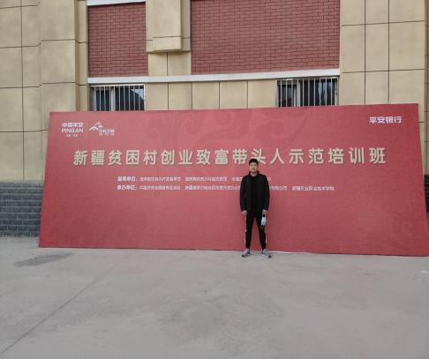

第八部分：经管学院毕业生创业情况及典型案例
学院积极响应国家号召，大力倡导大学生创新创业实践活动。学院开设的大 学生创新创业课程，积极引导大学生参加国省市校级创新创业比赛，孵化培育大 学生创业项目。我院大学生创业意识、创业能力持续增强。创业过程中大学生面 临很多困难, 包括资金短缺、社会资源欠缺等问题。今年疫情影响下，经济萎靡， 行业不景气，均给我院创业生带来一定的阻力。多数大学生创业选择的是互联网 行业、教育等行业，资金需求较低，市场规模大，技术门槛相对较高、专业性较
强，客户群体主要以大学生为主。以下是我院毕业生成功创业案例：
案例一
姓名：梁路路 学号：1613021044
院校专业：合肥学院 16 会计学一班
公司名称：安徽嘉灵广告传媒有限公司
公司简介：安徽嘉灵广告传媒有限公司成立于 2019 年 11 月 21 日，专注于 活动、会展策划与执行服务，后在此基础之上发展摄影摄像以及室内外广告设计、 制作、发布与图文设计制作等业务。公司主营承办各种展览展示业务，在展览展 示业务基础之上，拓展摄影业务及线下广告设计等业务。拍摄业务主要集毕业季 拍摄、证件照拍摄、日常写真集拍摄等多种拍摄业务；线下广告的服务对象多为 小型商铺、高校活动。公司拥有专业的活动策划团队、摄影团队及广告制作团队，
团队成员拥有者丰富的工作经验以及临场发挥能力。
本公司以展览展示为主营业务，利用多种新型科技，例如 AR、VR、全息影 像等专业新型技术，进行会场活动策划与产品策划，目前已承接长丰县农委、合 肥市高新区管委会多场活动策划安排，并与多家企业进行成功合作；拍摄业务主 要集毕业季拍摄、证件照拍摄、日常写真集拍摄等多种拍摄业务，根据客户需求， 提供优质的拍摄设计方案与专业的摄影团队，目前就毕业季拍摄已与多家高校达 成长期合作共识，并已成功承接新华学院部分专业的毕业季拍摄，另外，随着网 络教学的普及，本公司摄影团队为学校提供专业的录课设施与服务；线下广告设 计是展览展示业务中的重要组成部分，承包活动宣传等各种宣传性工作的制作， 同时也是重要的基础业务之一，随着公司的发展，线下广告业务也将成为公司宣
传的重要窗口之一。

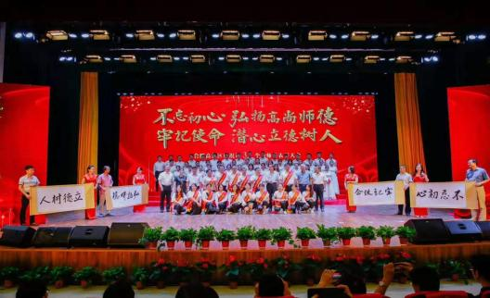
公司承办合肥市高新区优秀教师表彰大会活动图片

案例二
姓名：王洋洋 学号：1613042050
院校专业：合肥学院工商管理专业
公司名称：安徽羲之教育科技有限公司
公司简介：安徽羲之教育科技有限公司以暑期中小学辅导为主营业务，是一 家专注于 K12 的教育公司。企业一直秉承着“教育，即为教书育人，育人为上 ” 的初心服务社会、奉献社会，2018 和 2019 两年间经过不断探索和尝试，运营体
系和教育内容日臻完善。2019 年，羲之教育科技有限公司怀着一颗赤诚之心，
整合优势资源，在安徽地区开设了 60 个教学点，为 5000 余名学生带去了优质的 教育资源。公司未来将坚持不忘初心，砥砺前行，深度探索教育模式，为中国民
办教育贡献一份微薄之力。

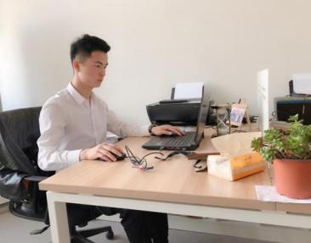
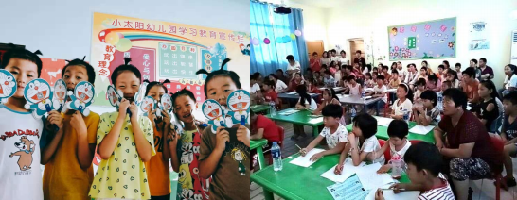

经济与管理学院
2020 年 11 月

合肥学院语言文化与传媒学院
2020 年就业评估自查报告

第一部分：语言文化与传媒学院各专业就业基本情况

语言文化与传媒学院一贯重视毕业生就业工作，就业指导工作机制不断完 善，就业渠道逐步拓宽，通过扎实、有效的工作和规范管理，为毕业生顺利就业 创造良好条件，取得了显著的成效。 2020 年我院共有本科毕业生 218 人，其中 汉语言文学 107 人， 新闻学专业 54 人，秘书学专业 53 人，汉语国际教育专业 4 人。218 名毕业生中男女人数分别为 44 人和 174 人。各个专业的就业率分别是： 汉语言文学 89.72%， 新闻学专业 88.89%，秘书学专业 94.34%，汉语国际教育 专业 75%。218 名毕业生中签订规范就业协议书人数为 176 人，考取研究生人数 为 16 人，出国人数为 5 人，未落实工作单位学生人数为 21 人（汉语言文学 11 人，新闻学 6 人，秘书学 3 人，汉语国际教育 1 人）。截止 2020 年 11 月 6 日， 我院 2020 届毕业生就业总人数为 197 人，就业率达到 90.37 %。就业工作达到
了学校的基本要求，取得了一些成绩但也存在着一些不足。
第二部分：语言文化与传媒学院各专业就业结构分析情况
为了更好的做好我院 2020 届毕业生的就业工作，我们对 2020 届毕业生的就 业结构进行了初步简单的分析，了解毕业生的基本流向，以便于更好的指导今后
的工作。
一、就业结构
我院 2020 届毕业生共 218 人。其中汉语言文学专业 107 人,已就业 96 人； 新闻学专业 54 人,已就业 48 人；秘书学专业 53 人,已就业 50 人；汉语国际教育 专业 4 人,已就业 3 人。以下分别是从专业、性别、行业等不同的角度对我院毕
业生的就业结构进行的统计分析。
1.文传学院整体就业情况
2020 年文传学院共有毕业生 218 人。其中未就业 21 人，已经就业 197 人。 已经就业学生主要包含以下几个部分：签订规范就业协议 176 人，出国留学 5
人， 考取研究生的人数 16 人。各部分所占比例如图 1 所示：

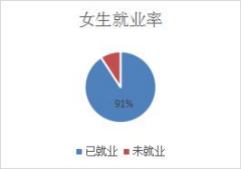

图 1
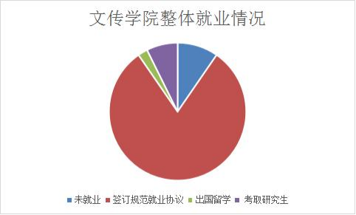
2.不同性别学生就业率统计
我院共有男生 44 人，女生 174 人。已经就业学生共 197 人，其中男生 39
人，女生 158 人。不同性别学生就业率如图 2 所示：
图 2
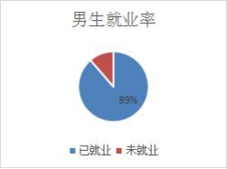

未就业学生共 21 人。其中新闻学 6 人，汉语言文学 11 人，秘书学 3 人，汉 语国际教育 1 人。未就业学生主要集中在汉语言文学专业、新闻学专业。未就业
学生中不同专业分布如图 3 所示：

图 3
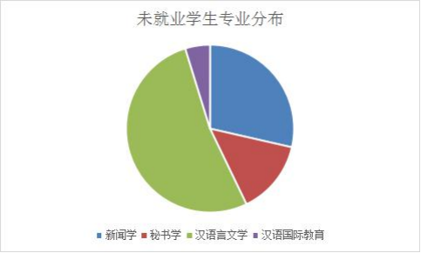

3.签订规范就业协议书学生所做工作与本专业的相关性
我院实际参加工作学生共 176 人，其中所做工作与本专业相关的人数为 107
人，所做工作与本专业不相关的人数为 69 人。签订规范就业协议书学生所做工
作与本专业相关的比率如图 4 所示：
图 4
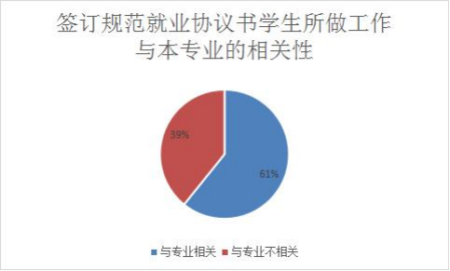
4.签订规范协议书的学生分布在不同行业不同地区的情况分析
我院实际参加工作的学生人数为 176 人，考上国家公务员 3 人，参加西部计 划有 1 人，进入国有企业有 20 人，进入私营企业有 152 人。毕业生分布在各行
业的情况大致如 5 所示：

图 5
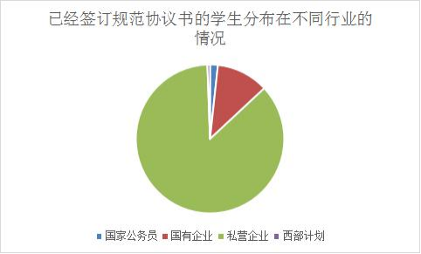
我院实际参加工作的学生为 176 人，其中在省内就业的有 104 人，在省外就
业的有 72 人。大致情况如图 6：
图 6
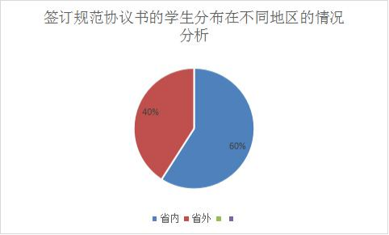

二、就业结构的分析
1.汉语言文学和新闻学的初次就业率较低，秘书学初次就业率较高。这需要 我们学院在下一年的就业工作中重点加强对汉语言文学专业和新闻学专业学生
的就业指导，鼓励他们提早做准备，调整就业心态。

2.未就业学生主要集中在女生中，经过调查这部分学生家庭情况较好加之父 母过渡宠爱导致学生本人独立性意识较差。这需要学院下一年重点加强对学生思
想特别是价值观和就业观念的引导。
3.学生参与考研和公务员考试的比例仍然居高不下。这需要学院一方面继续 加强毕业生考取研究生和公务员的专业指导，给于他们基本的关怀和帮助，另一 方面也需要加强鼓励学生到企业就业的思想引导，不断扩大我院毕业生的就业渠 道。此外我院参加支援西部计划、选调生、选聘生学生的比例都不高，我院学生
服务基层的意识有待于进一步的提高。
4.省内就业的学生比率明显高于外省就业的学生比率。很多学生就业时都会 选择离家近的地方就业，这可能和很多学生都是独生子女有关但是一定程度上也 限制了他们就业的范围和就业的质量。这需要学院在以后的就业工作中加强对学
生职业生涯规划的引导，鼓励他们到机会多、质量高的省外区域就业。
第三部分：语言文化与传媒学院各专业市场需求调查情况
这几年，我院各专业就业情况良好，就业率都在 90%以上，但是也存在着不 足。虽然中文专业就业面广，但我们的学生就业过程中还是比较迷茫。为了做好
就业工作，我们开展了一次市场需求调查。
一、调查目的
1.为了加强 2020 届毕业生对专业的认识，帮助他们明确今后就业的大致方
向。
2.为了不断优化文传学院人才培养方案，使我院培养出更符合社会需要的专
业人才。
二、调查对象、内容和方式
本次调查主要是通过与来校招聘的用人单位面谈，与一些用人单位进行电话 或者 QQ 交流。调查主要是围绕以下几点展开的：用人单位对中文专业毕业生的
需求情况以及对中文毕业生的综合能力要求等等。
三、调查时间
2019 年 12 月-2020 年 6 月
四、调查的情况
从反馈回来的信息来看，文传学院各专业的就业率虽然和我校其他专业相比

不算最高，薪酬待遇也不是最好，但市场上的需求量却很大，有很多职业和岗位 都需要文传学院各专业学生。市场对我院学生的需求主要集中在以下几个行业和
岗位：
1.语文教育教学岗。近一两年教辅机构兴起，对语文等各科教学老师需求量 特别大，2020 年疫情期间仍有多家线上教辅机构来我院对接招聘会。我院多名
学生在学而思等线上教辅机构任职。
2.文化宣传岗。该岗位主要是负责新闻文艺出版部门、科研机构和机关企业 事业单位相关文学评论、汉语言文学教学与研究工作以及文化、宣传方面的实际 工作；加之近年来各类网络媒体平台例如微信公众平台的兴起，对于写作能力强， 知识面广，具备一定的策划、组织能力的专业人才需求量极大。所以从专业对口 的角度来看，我院新闻学专业的人才在就业市场上需求量特别大。未来我院新闻
学专业学生可相对扩大招生规模。
3.文秘岗。要求熟练掌握办公自动化技能，扎实的公文写作能力，良好的沟 通能力，较高的英语水平。最好能有相关资格证书。我们学院女生居多，从每年
的就业结构来看，除了考研和考编的，大约三分之一的女生都会选择这个职业。
4.文案策划岗。这方面需求对专业知识要求比较高，要求很高的文字驾驭能 力，同时具备一定的市场营销、广告专业知识。该岗位对汉语言文学专业的学生 需求量较大。从我院往年的就业情况来看，从事方案策划的人员，就业分布比较 集中，最多的还是集中在南方和沿海的几个省市，如广东、上海、北京、江苏、 浙江等，毕业生到此岗位后，明显感觉压力比较大，当然收入也相对较高，除此
之外，流动性也比较大，毕业后学生在短期内调整工作单位也比较多。
五、调查的收获
1.就业前景：总体供求平衡，企业对学生的综合素质要求越来越高。本科毕 业生如果较强的写作能力，较强的分析、研究能力则在就业市场上还是很占优势 的。这也对我院的本科教学工作提出了严格的要求。总体来说，汉语言文学专业 在市场上虽不算热门行业但是就业形势一直比较平稳；新闻学专业在市场上较为
热门，该专业毕业生就业相对占优势。
2.就业优势：就业面宽，本专业毕业生一般文笔较好，思维活跃。可以胜任
很多部门和机构的工作。比较专业的部门可以是广播电台、网络微信公众平台等

单位从事记者、编辑等工作，也可在企事业单位的文秘、宣传部门发挥自己的写
作特长。
3.就业劣势：
（1）部分专业需求趋于饱和。中文各专业，尤其是汉语言文学专业作为一个
传统专业，历年来招生人数有增无减，社会需求虽然也在不断增大，但总体来说
是趋于饱和，所以汉语言文学专业的一般人才面临着就业难的严峻考
验。
（2）知识结构不适应市场需求。传统的汉语言文学专业所开设的专业课程大 多且局限于文学类科目，从而导致学生知识结构单一且核心竞争力差。而市场需 要的是具有一定的综合汉语言文学素养加具有核心素质能力的复合型人才，例 如：急需文案策划人才、写作人才等等。二者之间存在着一定的差距。与此相反 我院传统的新闻学专业课程开设的又太多太广泛，学生所学知识太繁杂，从而导 致学生的知识系统不牢固也相对缺乏核心竞争力。这和就业市场对新闻学专业人 才的要求也有一定的差距。这就需要我们学院不断的优化人才培养方案，适应市 场的需求。汉语言文学专业需要培养学生具备更多实际操作能力，如：各种文案 写作，计算机办公软件的操作，善于沟通和表达等。只有这样才能适应市场的变 化。而新闻学专业则需将学生的知识系统再适当压缩，即集中精力培养学生某一 方面的核心能力，例如：摄影摄像能力、广告策划能力、视频剪辑能力等等。这
样未来我院新闻学专业的学生在就业市场上将更具优势。
第四部分：语言文化与传媒学院就业工作的重点与亮点
2020 年我院根据疫情期间就业形势的需要以及现代大学生的生理和心理特 点，有针对性地加强了毕业生就业指导和教育工作，取得较为明显的成绩，也形
成了自己的工作重点和特色，现总结如下：
一、加强毕业生就业指导
1.认真上好就业指导。就业指导课是做好就业工作的重要一环。为了就业指 导课程可以落到实处，我院领导多次深入学生宿舍了解学生当下的需求和困惑； 以学生当下的需求为基础来展开就业指导；引导学生正确看待就业难的问题，认 真分析自身优势与不足，调整期望值；帮助学生做好自我定位，逐步树立先就业
再择业后创业的理念；一方面帮助他们寻求就业信息，另一方面引导他们确立择

业方向，对我院学生的就业成功帮助很大。
2.做好深入细致的思想教育工作。我们首先通过多次的座谈会了解了我院毕 业生的择业观念、人生态度和择业取向等，然后结合教育实习、报告会、专题讲 座经验分享交流会、心理健康教育等多种形式，有针对性的加强毕业生理想信念 教育、职业道德教育、角色转变教育、就业技巧指导和心理辅导工作。学院要求 每位论文导师必须要深入了解自己所带学生的思想动态，发现问题及时沟通解 决。对于一些就业有困难的学生，学院要求毕业班辅导员一方面为他们积极寻找
就业途径，一方面帮助他们树立信心，辅导他们的面试技巧和技能。
二、加强就业工作分类指导和精准帮扶
加强对毕业生精准分类摸排，及时跟新细化毕业生“一生一策 ”信息表，全 面掌握升学、出国、考公、企业就职等学生基本情况，建立一生一册动态台账， 全方位了解学生的求职意向、求职进度、实际困难。重点加强对建档立卡贫困学 生、湖北籍学生、考研失败学生、考公考编学生的在线指导帮扶，确保就业困难 或家庭困难等毕业生就业工作的包保责任。对于未就业的困难特殊群体，通过 QQ 微信等有针对性地开展就业岗位推送工作，鼓励他们参加西部计划、特岗教
师等面向基层的就业岗位招聘。
三、进一步落实帮扶包保责任制
我院充分发挥教研室主任、论文指导老师的作用，实行三级责任制度。即要 求书记、主任“盯 ”教研室主任、班主任、辅导员；教研室主任“盯 ”论文指导 老师；论文指导老师、班主任、辅导员“盯 ”学生。动员一切力量为未学生提供 职业指导，解答毕业生求职就业关心的问题，督促学生积极就业。层层压实责任， 努力完成我院的就业任务。我院要求论文指导老师必须每天联系一次未就业学 生，每周给未就业学生推送 3 条以上就业信息。每周一论文指导老师向教研室主 任汇报未就业学生人数、未就业原因及下周帮扶措施。每周一和周五毕业班辅导 员向学院汇报两次就业情况，以及就业困难学生具体情况。学院学工队伍每周汇
总就业困难学生具体情况并研究下周具体帮扶措施。
四、完善“互联网+就业 ”服务
疫情期间，我院充分利用互联网来为学生提供就业服务。一是完善以毕业生
QQ 群为主渠道的校、院两级信息实时传递机制，第一时间将招聘信息转发到未

就业学生本人。二是积极邀请用人单位依托线上平台发布招聘信息、组织宣讲、 收取简历和进行远程面试、开展网络签约等。疫情期间我院联系了学而思网校、 猿辅导教育、世纪金源集团、信德教育等二十多家家就业合作单位积极开展“空 中宣讲会 ”，确保招聘不停歇。三是充分利用网络做好毕业生的求职线上指导工 作。继续整合互联网资源为学生提供生涯规划、就业指导等在线辅导，为学生在 线答疑求职中遇到的职业规划发展、简历制作、就业政策、就业手续办理等方面
的问题，指导学生准确定位，积极就业择业。
今年的就业工作已经告一段落，明年的就业形势依然严峻，相信在院党委的正确 领导下，在全院师生员工的共同努力下，明年我院的就业工作一定会取得更大的
进步。
第五部分：学院对就业困难、弱势群体、特殊问题毕业生的帮扶情况
因为疫情等原因我院今年的就业遇到了很大阻碍。为了确保困难生能顺利毕
业我院采取了行之有效的措施。
一、对家庭经济较为困难的毕业生的就业帮扶
我院 2020 届毕业生共 218 名，其中贫困生大约有 50 名左右，这部分学生在 就业过程中较为保守，寻求安稳，考研考公占大多数。我们针对学生具体情况， 采取有效措施，一方面在评选国家助学金的时候就充分考虑到这部分学生的困 难，积极帮助他们申请国家助学金，另一方面学院也积极为他们申请校内外的困 难毕业生补助。此外还重点对他们进行就业心理辅导，帮助他们分析就业环境， 鼓励他们多参加校内招聘会，帮助他们找企业，修改简历等，一定程度上缓解了
他们的问题。
二、对就业能力低下、有特殊心理问题的学生的就业帮扶。
我院除了部分经济上较为拮据的学生就业有困难以外，其他存在就业困难的 学生主要集中在以下两个方面。一方面是思想上坚定要走考研和公务员道路的学 生，另一方面是就业技能低下或者心理封闭逃避就业的学生。这部分学生大约占 有全院学生的 1/3。这两部分学生左等右看，四处观望，迟迟不肯签订就业协议， 严重影响我院就业工作的顺利推进。对此我院领导高度重视，采取了一系列的措 施对这部分学生进行帮扶。第一，建立困难毕业生信息库。我院要求毕业班辅导
员悉心摸查本班毕业生的基本情况，掌握本班有哪些学生是就业技能较低或者有

心理障碍的毕业生，建立就业难毕业生信息库，做到不遗漏一位就业难毕业生。 掌握每位就业难毕业生的基本情况、思想动态，分析他们的困难情况（身体、心 理、求职技巧、家庭情况、性格特点等），实施动态管理，及时掌握就业难毕业 生的就业情况。第二，对于考公务员和研究生的学生我们院部给予足够的尊重和 关怀。考公务员、研究生期间我们院老师特别成立了考研和考公指导小组，分别 对考公务员和考研的学生予以全程指导。学院在对考公务员和研究生的学生进行 考试指导的同时也安排老师对他们的心理进行辅导，帮助他们分析应届毕业生就 业的优势、就业市场的严峻、帮助他们树立先就业再择业的观念、帮助他们树立 正确的人生观和择业观念，鼓励他们多参加特岗教师、三支一扶等基层招聘。第 三，对于就业技能低下或者心理封闭逃避就业的学生，学院主要采取以下措施对 他们进行帮扶。首先，把这部分学生分配给不同的老师，由专门的老师对他们进 行一对一的就业指导，具体包括简历制作、面试技巧、自信心等方面的训练。对 于严重逃避就业的学生，我们学院老师甚至联系了学生家长，和学生家长一起做 学生的思想教育工作。其次，积极的为这部分学生寻找就业机会和就业信息，及 时的转发给学生本人并且督促他们及时参加面试等。在本次就业工作中，我院相 关老师专门联系了跟谁学、第一房等单位通过线上招聘的方式针对这部分弱势学 生展开招聘。很多就业困难的学生在这些单位的招聘中找到了和自己能力相当的
工作。
三、对建档立卡学生帮扶情况
2020 年我院共有 13 名建档立卡毕业生，这些学生家庭都比较困难。在就业 中存在的问题主要有：思想保守，仍想通过考研或者找稳定的工作改变自己的命 运；经济能力差，不愿意多跑就业市场，希望机会找上门来。针对他们的特殊情 况，我院主要开展了以下帮扶：一是召开线上建档立卡学生的就业座谈会，鼓励 他们走出旧思维，勇敢投入市场，寻找有挑战性的工作；二是积极为他们申请毕 业生求职补贴等资金缓解他们就业压力。截止 2020 年 8 月 31 日，我院所有建档
立卡学生都顺利就业，此外还有多名学生因为自己的勤奋努力成功考取研究生。
四、对湖北籍毕业生的帮扶情况
2020 年我院共有湖北籍毕业生 5 名，为了帮助他们顺利毕业，一方面我院
积极为他们申请校内补助，在经济上给他们提供资助另一方面我院为他们单独制

定一生一策，给每一位湖北籍毕业生落实一名处级以上包保领导。由学院领导专 门负责给他们介绍工作、指导就业。截止 2020 年 8 月 31 日我院 5 名湖北籍毕业 生中有两名顺利就业。另外 3 名湖北籍毕业生未能正常毕业。其中两位因为疫情 影响出国的原因，延期毕业，另有一名汉语言文学专业毕业生因为学分问题无法 顺利毕业。接下来的工作中，一方面我院会积极督促这几名学生抓紧时间完成学
业另一方面会继续对他们展开就业帮扶。
五、对离校未就业学生的帮扶情况
通过全院上下老师的共同努力，大部分就业难的学生最终都找到了自己相对 满意的工作，实现了就业。但是截止目前为止，我院仍有 21 名毕业生未落实就 业，他们当中大多数都是慢就业心态，打算二战考研或者二战考公务员。为了真 正帮助这部分学生实现就业我院专门制定了离校未就业学生的帮扶方案。一方面 要求辅导员制定详细的一生一策，另一方面要求指导老师每周推送五条就业信息
给这部分学生并继续做他们的思想工作，直到他们真正落实就业。
第六部分：语言文化与传媒学院各专业毕业生跟踪调查情况
随着 2020 届毕业生就业工作告一段落，毕业生们纷纷走上工作岗位，开始 自己的职业生涯。2020 届毕业生中大部分同学已经在工作岗位上奋斗半年。我 院与他们保持了较为紧密的联系。从学校反馈的 2020 届毕业生就业质量调查数 据来看，我院绝大部分学生及时的完成了相关调查。为了了解他们最近的工作状 态，更好的做好今后的就业工作，我们对部分毕业生进行了跟踪调查，通过调查
我们了解到一些数据。
一、调查目的
进一步完善和改进我院的毕业生就业指导工作，推进教育教学改革，以准 确数据反馈我院毕业生的就业状态以及用人单位对我院人才培养方式的评价。了 解毕业生的就业状况，以及他们对学校教育教学环境、专业课程设置和教育教学 内容、就业服务等方面的意见和建议。了解用人单位对我院毕业生的思想品德、 专业知识、业务能力和工作业绩等方面的总体评价和要求，以及对学校教学改革
的意见和建议。
二、调查背景
虽然今年的疫情对大学生就业产生了负面的影响但是另一方面也是对大学

生所学专业的一次市场检验。好的专业、能力强的大学生才能在这么激烈的竞争 中生存下来。为了解我院毕业生就业情况，学生在走向实际工作岗位后，对在校 期间的教学运行管理、学生管理工作、就业工作等方面的反馈意见，以及用人单 位在选用我院毕业生后的反馈意见，以便提高我院就业工作水平，及时转变我院 在人才培养工作中的方式，调整毕业生创业就业结构，提升大学毕业生整体综合 素质，为学院人才培养模式改革工作提供具体参考意见，根据学院毕业生社会调 查实施方案，我院对 2020 届 50 名毕业生和 10 家毕业生相对集中的就业单位进
行了跟踪调查。
三、调查方法
（一）抽样调查法
随机选取了 50 名毕业生和毕业生相对集中的 10 家单位。
（二）主要调查方法
1．问卷法；2．电话或者 QQ 访问法；3．现场座谈法；
四、调查结果及分析
（一）毕业生所在用人单位对我院学生的评价
从问卷调查的结果看，用人单位对我院毕业生的整体印象较好，对其敬业精 神、诚实守信、理论基础、专业知识和团队合作意识给予了充分肯定。认为我院 毕业生思想政治素质较高，组织纪律性较强，有较强的责任心和上进心，能吃苦， 爱劳动，肯学习。然而用人单位也反应出了院毕业生的一些不足之处。归纳起来 主要有以下几点：1.认为我院学生创新精神、组织协调能力、沟通能力有待进一 步提高。2.多家用人单位认为我们的毕业生的动手能力差，文字功底有待加强， 建议我们在课程设置，实习指导方面加强这方面的考虑。3.部分用人单位反应我 院毕业生就业以后在工作岗位上存在思想浮躁急于跳槽等情况，建议我们加强职
业生涯规划和就业指导工作。
（二）毕业生对学校就业工作的评价
在对近 50 名毕业生的调查中，可以看出毕业生对学院的总体就业工作评价 比较满意，但对我院的就业工作的某些方面还有一些意见，集中反映在以下几个
方面：

1.我院举办招聘会中需要中文各专业的岗位太少，多数招聘会都是针对理工
科。
2.所学的知识和工作岗位上需要用到的知识存在一定的差距，即所学非所用，
所用非所学。这需要学院再次优化人才培养方案。
3.对本专业考研后就业情况不清楚，学院应加强和本科生沟通研究生就业情
况，避免盲目考研。
4.学校开展的职业生涯规划、就业指导等课程等形式内容单一，效果欠佳，
应重点改进。
5.就业指导应该从一进校就开始做，所以从大一就应该给每位学生配备一名
专业导师，指导大家的学习和就业。
五、调查结果对我们的启示
基于本次毕业生质量跟踪调查，我们从中深受启发。从毕业生所在单位和毕 业生反映的问题看，主要集中在综合素质差、理论水平低、动手能力不强、刚就 业时的心理浮躁等问题。这些问题已成为影响毕业生向高层次发展和接受继续教 育的最大障碍。我院应该正面面对来自就业的压力，让加强专业培训和就业状况
挂钩，将有助于激励我院提高办学质量，做到围绕社会需求来培养学生。
第七部分：语言文化与传媒学院各专业毕业生当年基层就业情况
为了相应国家鼓励毕业生深入基层就业，促进基层政治经济发展的政策，我 院利用开设毕业生就业指导课程和开展座谈会等形式来加强毕业生深入基层就 业，为基层服务的意识。我院 2020 届毕业生也积极主动地参与到相关选拔选聘
考试活动中。我院学生主要集中参与到支援新疆计划、西部计划和选调生计
划这三项选拔考试中。基本参与情况如下：、
1.西藏专招计划开展情况
2020 年 5 月份，经学校相关部门指示，我院在毕业生中宣传西藏专招和新 疆专招的工作。因为不能公开选聘，所以我院召集了部分符合条件的且表现较为 优秀的毕业生进行动员。从动员的结果来看，我院毕业生对国家的援藏和援疆计
划非常的支持。很多人都愿意到祖国的边疆去工作，为祖国的发展贡献自己的力

量。考虑到名额有限的原因，我院最终推荐 14 级秘书班吴文静同学参加学校层
面的选拔。后因为种种原因该同学面试环节未通过，终被淘汰。
综合起来看，我院学生对国家的支援新疆和西藏计划还是非常支持的。希望
国家或者学校在 2021 届毕业生中可以增加支援名额。
2.西部计划招聘情况
2020 年我院共有 6 名学生报名西部计划，相比以往增加许多，最终因为名 额有限等原因，只有 16 秘书学专业赵泽元同学通过了面试，成功入选了西部计
划。2021 年我院会继续加强宣传。
3.选调生计划开展情况
我院毕业生积极响应安徽省的选调生计划。2020 年我院共有 5 名毕业生报 考了安徽省的选调生计划，汉语言文学专业胡月和许娟成功通过笔试进入面试环
节但是在面试环节由于 0.4 分的差距被淘汰。
2021 年的选调生招聘，我院会再次加大宣传力度，鼓励学生积极报名。
第八部分：语言文化与传媒学院毕业生创业情况及典型案例
鼓励高校毕业生创新创业是缓解就业压力的有效途径，也是对国家“大众创 业，万众创新 ”政策的积极呼应。我院近几年在学校相关部门和领导的带动下逐 步加大创新创业教育，特别是近几年来，围绕学院的“应用型、地方性、国际化 ” 的办学定位，全面拓展大学生素质，以培养社会主义建设事业优秀人才这个总体 目标，逐渐形成了青年学生素质教育体系，有目的、有计划、有组织地对学生进 行了创新创业教育，收到了一些明显的效果。日常教学过程中我院主要从以下几
个方面着手：
1.改革和完善课堂教学，通过充满活力的课堂教学，激发大学生的创新能力。 我院按照学院的统一部署进行教学改革，不断改变教学指导思想，在教学目标和 教学方法上，不断创新，以大学生为中心，注重个性化教学，以学生的个性发展 为基点，打破传统的以教师为中心的观念，实施课堂教学中的双向互动，进行以 学生为中心平等交流的双向到动式教学，让大学生真正参与到教学之中，激发学 生的创新欲和好奇心，发展创新思维，培养创新能力。这个方面比较明显的是，
我院唐元老师近几年带领新闻学专业学生积极参加国家大学生广告艺术设计大

赛获得明显成就。学生们通过这样的实践活动大大提高了自己的创新能力。
2.开展丰富多彩的课外实践，多途径、多形式提高学生实践能力
我院积极组织学生参加多样化的课外实践活动，在活动过程中强化学生实际动手 能力和实践技能，有利于学生将课本知识和实际问题相结合，许多新思想、新方 法、新技术的产生均源于这种实践活动。因此，我们把组织学生参加此类活动看 作是培养学生创新意识的最佳切入点和重要途径。进一步完善了鼓励大学生参与 学术科技与创新创业活动的政策措施，学生会科技部与科技小组成员一起围绕学 生创新精神和实践能力，完善我院网页，积极开展、参与各类科技活动，如微视
频大赛等，锻炼了学生的动手能力。
因为专业的限制，我院创新教育的课外实践活动主要是以人文素质培养为 主，近几年以开设第二课堂的形式，对培养学生的人文素质做了长期的实践、探 索和研究。根据专业不同，设制了不同的实践环节，为了保证课外实践的质量， 配备了专职教师担任指导教师，第二课堂的成果越来越明显，有些活动如“大学
生广告艺术大赛 ”，参加活动的学生都达到专业学生人数的四分之一以上。
3.通过组织参加以“挑战杯 ”为龙头的各种竞赛，多方位、多层次、多角度 引导和帮助青年学生完善知识和能力结构，培养具有创新意识、创造能力和创业
精神的优秀人才。
“挑战杯 ”竞赛在我院已经开展了几年，但前几年，我们学院一直是空白， 虽然有报名，有作品，但没有好的成绩。在院领导和专业老师的重视和支持下， 从 2018 年开始，我院加强了对此项方面工作的指导，取得了明显的成效，成绩 并不重要，同学们对创新创意的热情变得高涨了，为下一步的创新教育工作打下
了基础。
为了做好 2020 届毕业生的创新创业指导工作，我院特地在 2019-2020 年期
间做了以下工作：
1.及时通过就业指导课程、宣传栏、微信公众平台等形式进行创业相关政策
及创业流程的解读与宣传，激发我院毕业生的创业激情与意识。
2.积极邀请往届优秀创业成功毕业生例如刘娜等回我院做新老生交流会，教
授毕业生创业的经验与技巧。
3.对有创业想法但是无法落到实处的毕业生指定各专业指导老师。指导老师

以专业为导向，以具体工作为出发点，优先让学生自主参加与自己专业相关的工 作，积累经验，最后再鼓励学生以自己的专业为出发点来创业。就现阶段的情况 来看，适合我院学生创业的例如广告策划公司、教育培训机构、微信公众号、学 习类 APP 研发等等在市场上都较为火热。很多文传学院毕业生对此都较为感兴
趣。
从 2020 届毕业生的就业情况来看，今年我院秘书学班朱文龙同学毕业前已 经投身于创新创业的实践工作。他正在筹划创建一家土特产公司。此外创业的种 子也早已在很多学生的心中埋下。据不完全统计，今年毕业生中有接近 10 名学 生的心中已经萌发了创业的想法。希望这些学生经过实践的锻炼，经验的积累，
最终都能走上创业成功的道路。
2020 年就业工作已经告一段落，反思一下我院毕业生的创新创业教育还有 很多不足的地方，主要表现在创业创业指导意识不足、创业指导老师的缺乏、创 新创业指导制度不完善等等。这都需要系部和学校共同努力，不断加强意识，加
大资金投入力度，加强人员培训力度才可以解决。

语言文化与传媒学院
2020 年 11 月 4 日

合肥学院外国语学院

2020 年就业评估自查报告

为积极响应党和国家推进大学生就业的号召，在学校党委及院领导的带领 下，外国语学院一直以来高度重视学生就业工作，始终把毕业生就业工作摆在突 出位置，坚持九个一批就业工作法，不断完善就业工作机制，就业工作稳步推进。 2020 年，我院始终坚持“ 以毕业生为本，为毕业生服务 ”的原则，由学院就业 工作领导小组牵头，全员参与，全员指导，积极采取各类有效措施，稳扎稳打， 尤其是面对疫情的突发影响，积极应对、科学谋划、主动作为，较好的完成了 2020 届毕业生就业指导工作。按照工作部署，我院对 2019-2020 年度毕业生就
业工作进行了自评，现将自评情况总结如下。

第一部分 就业基本情况

2020 年度我院本科毕业生共 132 人，其中 3 人延期毕业，实际本科毕业生 人数 129 人，包括英语专业本科毕业生 70 人，德语专业本科毕大学业生 25 人， 日语专业本科毕业生 34 人。截至 8 月 31 日，本科就业率为 89.15%，其中英语 专业就业率 88.57%，德语专业就业率 96%， 日语专业就业率 85.29%。本科生中 有 16 人考取了硕士研究生，考研率为 12.4%,考取的院校有西安外国语大学，西 北政法大学，北京第二外国语学院，天津外国语大学、华东师范大学等名校。出
国毕业生为 4 人， 占毕业生总人数 3.1%。

表 1.外国语学院 2020 届毕业生就业基本情况统计表

专业名  称 | 毕业生人  数 | 升学 | 出国 | 签订就业协  议 | 就业率
英语 | 70 | 8 | 1 | 53 | 88.57%
德语 | 25 | 5 | 1 | 18 | 96%
日语 | 34 | 3 | 2 | 24 | 85.29%

第二部分
1.2020 届毕业生就业去向分析

就业结构分析

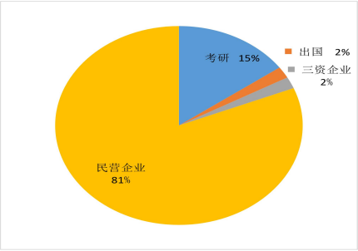
图 1.英语专业就业去向饼状图

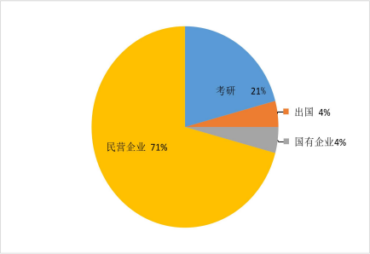

图 2. 德语专业就业去向饼状图

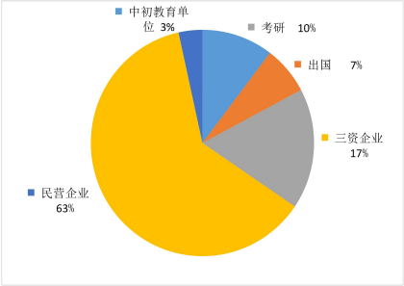
图 3. 日语专业就业去向饼状图

我院 2020 届毕业生就业去向有如下特点：
（1）考取研究生比例与往年基本持平，其中德语、 日语录取比例较往届相
比有所上升。
（2）民营企业依旧是我院各专业毕业生就业的主要渠道， 占毕业生总数的
58.73%。
（3）出国是我院毕业生相对于其他院毕业生而言的就业的一个新兴渠道，
然而今年由于受疫情影响，出国比例较去年下降较多。

2. 2020 届毕业生就业区域分析
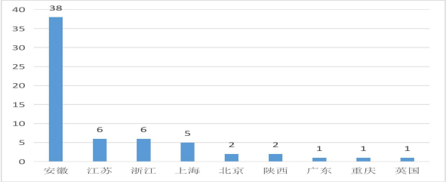

图 4. 英语专业毕业生就业区域分析图

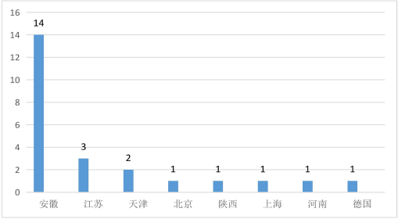
图 5. 德语专业毕业生就业区域分析图

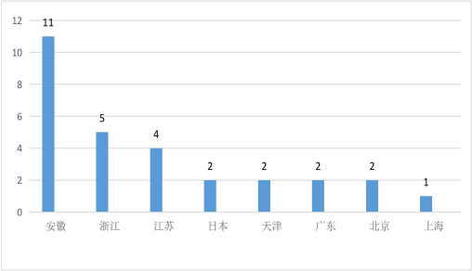

图 6. 日语专业毕业生就业区域分析图

我院 2020 届 129 名毕业生中，选择在安徽就业的居多，共计 63 人，占毕业 生总数 49%，较去年比例有所下降，考虑是受新冠肺炎疫情影响，省内就业形势 较往年相比不容乐观，其中选择在合肥就业的占据大半以上。除了在安徽省内就 业以外，我院毕业生就业区域主要分布在临近省份浙江省、江苏省、上海市等长
三角地区，主要原因是：长三角地区经济发展水平高，人才需求量大，薪资待遇

较其他地区高，且对于外贸类学生需求比较旺盛。其中日语专业就业学生 2 人选 择出国，这两人均是在疫情开始之前已经申请好学校，疫情爆发后出国的人数为 0，主要也是受国外疫情影响，今年德语和日语出国率有所下降。另外，个别选
择去天津、西安、北京、河南、陕西就业的多是由于考研的原因。

3.2020 届毕业生专业对口率分析

表 2. 外国语学院 2020 届毕业生就业专业对口分析

专业 | 就业人数 | 就业行业 | 比率
英语 | 53 | 教育类 | 57%
英语 | 53 | 外贸类 | 11%
英语 | 53 | 建筑业 | 9%
英语 | 53 | 其他 | 23%
德语 | 18 | 教育类 | 44%
德语 | 18 | 外贸类 | 28%
德语 | 18 | 居民服务业 | 22%
德语 | 18 | 其他 | 6%
日语 | 24 | 教育类 | 37%
日语 | 24 | 信息技术服务  业 | 21%
日语 | 24 | 外贸类 | 21%
日语 | 24 | 其他 | 21%

备注：就业人数=专业总人数-考研人数-出国人数-未就业人数，其他类企业
主要集中在卫生、文化、体育、娱乐等行业。
通过对 2020 届毕业生就业专业对口率分析，我们可以看到教育类对于外语

类专业毕业生而言仍是首要选择，可以较好发挥外语专业的语言功能。其中，英 语专业就业对口率相比德语和日语较高。究其原因在于英语专业的就业空间和机 会较多，尤其是英语类教育机构普遍比德语和日语多，且很多毕业生都想留在省 内就业，然而省内跟德语、日语小语种相关的企业一方面比较少，另一方面对毕 业生质量要求也比较高。相较往年各专业就业行业分布，今年的行业分布出现以 下新的特点：1.外贸类就业人数出现明显下降；2.行业分布出现广、散的特点。 其原因主要在于受新冠疫情影响，今年中国外贸生产企业复工晚于往年，加上物 流运输不畅，人员国际往来受阻，导致订单的履约率下降，进出口受到一定的影
响。同时加之中美贸易摩擦，今年外贸类企业的就业出现一定程度上的滑坡。

第三部分 市场需求调查情况

随着中国与世界的交流逐渐深入，特别是在“一带一路 ”背景下，我国对外 语类人才的需求旺盛，外语专业学生的就业保持平稳状态。从近几年需求情况看， 专业就业率较高，但受国际大环境的影响，专业之间就业情况也出现差异现象， 特别是朝鲜语、日语等专业受外部环境影响，就业率相对其他专业稍微偏低，与 本专业匹配较高的职业更低。当前，外语类毕业生去向已完全呈现多元化态势， 外语类专业就业前景除了传统的教育行业之外，越来越多的毕业生选择到制造 业、服务业、建筑业、信息技术等多领域就业。就业领域的扩大无疑意味着就业 机会的增加。纵观近几年的就业形势，可以发现传统的、单一的外语专业需求度 降低，“外语+其他专业 ”受到欢迎。单一的外语能力已经不能满足众多企业和市 场的需求。与外语相结合的其他专业中，首选经贸、管理等专业，其次机械、、 计算机等工程类换页。可见，外语专业毕业生除了要掌握语言知识和技能外，还
需要学习一定的专业知识才能更受市场欢迎。

一、就业市场需求的总体状况
1、从社会对不同专业毕业生的需求来看，英语专业需求相对减少，小语种
学生需求相对增加。复合型、应用型人才需求相对突出。
2.从就业单位性质、就业单位规模来看，毕业生就业主要面民营企业，大多
从事教育行业，专业基本对口。
3.从毕业生就业区域流向来看，省内及长三角等沿海发达地区毕业生较多，

中部也相对较好。今年受疫情影响，出国就业学生数大幅度降低，尤其是德语和
日语专业学生出国率明显下降。
二、就业市场需求具体分析
1.就业类型上：
2020 年受新冠疫情的冲击，外语专业学生就业率较往年总体下降，其中英 语和日语专业表现比较明显。相较往年，就业类型上来看，教育行业仍是外语专 业学生就业的首选。虽然企业复工一直延后，但是由于线上教育的可行性，教育 行业的线上云招聘一直是不中断的，一定程度上畅通了外语专业学生的就业渠 道。就业类型上发生变化的是，2020 年由于国外疫情的持续爆发，对外贸易一 度减少，企业进出口业务大幅下降，直接导致外语专业学生在外贸、翻译等领域 的就业有所滑坡。尤其是对于小语种学生而言，就业类型发生了较大变化，就业
专业对口性出现一定程度上的偏离。
2.就业地域分布上：
我院的稳定就业市场集中于省内区域,并以合肥市为主。在省外毕业生就业 市场中,浙江、江苏、上海等长三角地区和沿海城市占有相当大份额。这些地区 经济发展快速，对于外语类人才的需求也会比较多。我院党政领导先后带队在江、
浙、沪进行市场开发,与用人单位建立长期合作关系。
3.就业新特点上：
依据市场需求，当前市场更加倾向的是将语言作为一门工具，将语言与一门 专业结合起来的人才更受欢迎。市场需求呈现专业+语言特点，专业+语言的复合 型人才才是未来社会培养外语类人才的方向，纯语言教学的专业设置在就业上会 遭受一定的空间限制。当前，对外语类人才需求的单位大部分集中在教师、进出 口贸易、翻译、外语导游这几块。其中，受疫情影响 2020 年外贸领域中外语专 业学生就业受到一定冲击。随着人工智能翻译机器的出现，国际大型会议、商务 活动中对翻译人才的需求有所降低，但要求高，对单纯外语人才的需求转向有语 言能力与专业能力并重的人才，大部分单位，特别是一些小的单位都不需要专职 翻译人才，这对外语人才来说是一个挑战，对一般外语毕业生来说更是一种挑战。 在教育领域，外语专业学生的就业仍旧保持一个良好的态势。据研究表明，2020
年教育培训行业依旧位列就业十大热门行业，受到广大毕业生的青睐。其中，随

着英语教育的前置、出国留学热及家长的重视，英语培训机构遍地开花，市场需 求旺盛，尤其是当前幼儿英语教育受到一定追捧。值得一提的是，2020 年的全 国两会上明确指出高考外语不等于高考英语，学生可以自由选择英语，俄语，日 语，法语，德语，西班牙语等 6 个语种参加高考，这一定程度上促进了德语和日
语专业在教育行业的就业，也扩大了市场对于日语和德语教师的需求。
当然目前我院的就业工作中也存在难点，如毕业生求职过程中看中外资企 业，国企、事业单位等薪资待遇比较好的单位，个人能力与市场需求之间不匹配 等问题，都会阻碍毕业生成功就业。有的学生专注于考公，但是与外语专业岗位
相匹配的岗位少之又少，无疑在一定程度上导致其求职、就业积极性不高。

第四部分 就业工作的重点与亮点

外国语学院一直以来高度重视学生就业工作，2020 年外国语学院继续按照 “九个一批 ”就业法指导就业一批一批完成，同时结合新的就业形势积极调整、 优化就业策略，多措并举，有针对性开展毕业生就业指导，强化指导力度，取得
较为显著成绩，现将工作重点和亮点总结如下：
一、建立毕业生和用人单位台账，创新思路加大就业政策宣传
我院辅导员从大四一开始就会进行毕业生就业意向调查，针对就业意向调查 结果建立各专业毕业生“一生一册 ”动态台账，同步建立用人单位台账，将前往 我院进行宣讲的单位统一拉入就业信息库中，并定期保持联系。每年年初，学院 还要进行毕业生回访，用人单位回访，了解就业市场动态，从毕业生那里反馈学 院就业工作的不足，为进一步开展好就业工作吸取经验与教训。同时，为了提高 毕业生的就业动力，纠正毕业生群体中存在的一些错误的就业观念，辅导员会积 极利用就业指导课等多种机会，采用理论宣讲、视频播放等多种方式开展就业政 策宣传，鼓励学生多实践多尝试，改变眼高手低的错误观念，从基层做起，扩大 就业选择，多去基层和西部等有需要的地方服务。同时，为了让 2020 届毕业生 更好就业，我院特地组织往届优秀毕业生校友回母校开展交流会，分享就业经历
和经验，为 2020 届毕业生提供宝贵的建议和指导。
二、线上+线下招聘齐上线，搭建就业、实习平台
为了让学生找到满意的工作，我院积极与用人单位建立联系，邀请将近 30

家单位来举行专场招聘会，其中包含线下和线上招聘会。2020 年由于疫情影响， 学院暂停所有线下招聘活动，积极邀请用人单位依托云平台发布招聘信息、组织 宣讲、收取简历和进行远程面试、开展网络签约等。依托“一网两号 ”（就业网、 微信公众号、官方 QQ），完善以毕业生 QQ 群为主渠道的校、院两级信息实时传 递机制，第一时间将学校就业中心发布的相关招聘信息转发到学生本人。同时， 联系学而思网校、猿辅导教育、上海联培教育、励步英语、新东方教育、艾比克 电子公司、家乐福等 20 余家就业合作单位积极开展“空中宣讲会 ”，确保招聘不 停歇。整合慕课等教育资源，向毕业生推送就业指导相关慕课，鼓励同学们主动 出击，有效抓住大型线上双选会等平台求职，完成在线面试、签约等；联系猿辅 导在线教育，就简历制作、面试准备等大家关心的话题开展线上指导。与此同时， 我院一直以来高度重视就业市场开拓与建设，旨在为学生搭建就业、实习的平台。
2020 年我院进一步拓展就业基地，与新东方前途出国建立了就业基地关系。
三、发挥辅导员和论文指导教师的合力，精准帮扶就业困难学生
我院根据每位毕业生的“一生一册 ”进行摸排，对就业困难学生制定切实可 行的激励政策以及 2020 届毕业生就业信息及就业指导帮扶情况一览表，发挥辅 导员和论文指导教师传帮带作用，积极指导促进就业。首先通过召开座谈会形式， 了解就业难及不愿就业同学的诉求，焕发他们的求职动机。其次，建立一对一联 系，论文指导老师在指导论文期间积极向就业困难学生推荐各类适合他们的岗
位，鼓励他们在实践中增强求职的技巧，从而增加被选择的概率。
四、加大与就业实习基地合作力度，探索“校企合作 ”模式
为更好开展就业工作，外国语学院一方面继续保持与原有就业基地的合作关 系，每年大二暑假都会安排一批学生去到科大讯飞、励步、佳音、艺朝艺夕等就 业单位进行认知实习，提前培养适合该单位需求的毕业生。另一方面院领导主动 行动，转变模式，开拓新的就业实习基地，积极探索“校企合作 ”新模式。2020 年学院领导一行前往新东方前途出国洽谈就业基地建设，就人才培养、学生就业
等内容进行沟通交流。
五、发挥党员和学生干部模范带头作用，以点带面促就业
外国语学院充分利用党员和学生干部在学生群体中的带动示范作用，鼓励党
员和学生干部先就业，而后帮助带动同寝室、同班级同学积极就业。我院每次都

会利用党员工作群，党员大会，不忘初心牢记使命等专题教育大会等契机要求党 员积极带头就业，营造你追我赶的就业氛围。2020 届毕业生中党员和学生干部
均实现全部就业。
六、加强心理疏导，守住安全底线
2020 年就业相比往年有所特殊，受疫情影响，学生就业形势严峻，就业难 度加大，为此外国语学院高度重视学生就业心理疏导工作。疫情期间，外国语学 院开通辅导员心理咨询专线，关注毕业生心理变化，对于存在的就业心理问题及 时疏导化解。特别是高度关注受疫情影响的家庭困难毕业生，进一步加强心理疏 导，做好就业帮扶，帮助他们顺利完成学业、实现充分就业。除此之外，坚持对 毕业生开展网络防骗教育，提醒学生警惕不法份子借疫情期间求职就业不便以及
急于找工作的心态进行欺诈，增强安全意识和自我防范能力。

第五部分 就业困难、弱势群体、特殊问题、建档立卡、湖北籍毕业生
帮扶情况

外国语学院高度重视对就业困难、弱势群体、特殊问题、建档立卡、湖北籍 毕业生的帮扶，建有双困生帮扶档案和离校未就业学生帮扶档案。学院安排论文 指导老师、辅导员与这些学生建立“一对一 ”关系，聚焦重点人群，强化指导服 务，助力困难毕业生顺利毕业、满意就业。具体帮扶内容如下：予以资金帮扶， 设立勤工助学工作岗位；予以精神帮扶，增强人文关怀，建立多样化的心理辅导； 予以能力帮扶，对毕业生进行职业生涯规划和就业指导。我院今年 8 个建档立卡
毕业生在全院的共同努力下已实现全部就业，无湖北籍毕业生。
一、予以资金帮扶，设立勤工助学工作岗位
我院积极发挥学院勤工助学岗位的作用，优化勤工助学岗位设置，真正给家 庭困难学生一定的资金帮助，面对无力解决学费和生活费的学生予以一定的资金 帮扶，尽可能的帮助家庭困难学生解决心理焦虑和心理负担。同时，我院积极动 员困难学生申请求职补贴，给予一定的经济支持。例如，16 英语 2 班学生郑淑 丽，建档立卡户，家庭经济十分困难，和爷爷奶奶一起生活。了解该生情况后，
我院积极鼓励该生申请国家助学金、励志奖学金，同时安排其在学院勤工助学，

提供生活上的资金支持。该生个人十分励志，成绩优异，终于通过个人努力最终
就职于中公教育，工资收入可观。
二、予以精神帮扶，增强人文关怀，建立多样化的心理辅导
针对家庭困难的学生给予特定的人文关怀，辅导员利用谈心的方式和学生进 行有效的交流，营造良好的人文氛围。对出现严重心理问题的学生及时施以关心
和帮助。
三、予以能力帮扶，对毕业生进行就业指导和技能培训
针对弱势群体及特殊问题学生就业难的问题，我院积极利用就业指导课、主 题班会、讲座等契机开展就业指导，内容不仅涵盖简历制作、大学生就业形势分 析、职业生涯规划、面试技巧等求职类技巧培训，也包括口语表达、演讲技能等 专业类素养的培训，内容丰富，切实对双困学生就业起到了很好的帮助作用。16 英语 1 班叶婉学生有轻微的自闭症，对于找工作一度很排斥，鉴于此辅导员及论 文指导老师积极介入，先是鼓励其打开自我，帮助她制作、完善简历，而后推荐 就业岗位，再是指导面试技巧，纠正口语表达、语音语调等，最后该生成功就职
于一家教育机构。
四、建立双困生帮扶档案和离校未就业学生档案
我院对就业困难、弱势群体、特殊问题等学生建有帮扶档案，动态了解其就 业困难之处，继而有针对性开展就业指导。通过调查发现，上述学生就业困难的 原因主要为以下几点：1.缺少相关求职经验和求职技巧。对此，院里动员论文指 导老师和辅导员开展一对一的技能指导，增强其求职硬实力。2.性格封闭、内向， 缺少强烈的求职动机，内心自卑。就业困难学生中有很大一部分内心没有强烈的 求职意愿，缺乏必要的人际交往和沟通能力，对自我认知不够全面，缺少自信心。 对于此类学生，学院重点帮助他们分析求职的必要性和可能性，挖掘身上的闪光
点，扬长避短，找寻适合自己的岗位和方向，培养自我认同感和价值感。
对于离校未就业学生，我院坚持“离校不离心、服务不断线 ”的原则，继续 开展就业指导工作。一是建立未就业毕业生帮扶档案，对其未就业原因、就业意 愿及希望获得的支持进行记录。二是做好精准帮扶，继续加强联系，做到每月至
少主动联系一次、提供辅导咨询一次、向用人单位推荐一次，最终实现各个击破。

第六部分 毕业生跟踪调查情况

为了及时了解毕业生就业状况，进一步完善和优化我院就业指导工作，与时 俱进，推进教育教学改革，2020 年我院对英语、德语、 日语三个专业的毕业生 和部分用人单位进行了跟踪调查。此次跟踪调查旨在深入了解用人单位对毕业生 的评价和建议，找出毕业生存在的问题，为今后更好开展毕业生就业指导工作提
供参考意见。
一、毕业生就业去向分析
2020 年度我院本科毕业生共 132 人，其中 3 人延期毕业，实际本科毕业生 人数 129 人，包括英语专业本科毕业生 70 人，德语专业本科毕大学业生 25 人， 日语专业本科毕业生 34 人。截至 8 月 31 日，本科就业率为 89.15%，其中英语 专业就业率 88.57%，德语专业就业率 96%， 日语专业就业率 85.29%。本科生中 有 16 人考取了硕士研究生，考研率为 12.4%,考取的院校有西安外国语大学，西 北政法大学，北京第二外国语学院，天津外国语大学、华东师范大学等名校。出
国毕业生为 4 人， 占毕业生总人数 3.1%。
其中，英语专业毕业生 70 人，考研 8 人，出国 1 人，就业 53 人，就业领域 多数集中在教育和外贸，部分在建筑业、服务业等；德语专业毕业生共有 25 人， 1 人出国、考研 5 人、就业 18 人，就业主要领域集中在教育、制造业、服务业 等；日语专业毕业生 34 人，其中出国 2 人、考研 3 人、就业 24 人，就业领域集 中在教育、信息服务等。从毕业生的就业去向来看，教育培训行业仍是我院毕业
生就业的主要方向。
二、毕业生就业能力分析
1.毕业生及用人单位认可的关键能力
毕业生认为口语表达能力是外语专业就业所必需的关键能力。需要提高的能 力：语言输出能力、输入技能（听、读），大学期间需要取得的证书，如口笔译 证书、专业等级证书。此外，良好的人际沟通和协调能力在就业竞争中也十分重 要。这一结果与用人单位的反馈情况基本一致。从用人单位角度来看，对毕业生 的能力素质的考查中，用人单位最为看重的是专业等级证书及实际的专业水平和 能力，同时参考在校成绩及是否取得翻译资格证。因此在用人单位看来排在前两
位的必备能力分别是口语表达和分析问题能力。这说明用人单位不但看注毕业生

的人际沟能力，更注重分析和独立解决问题的能力。
2.各不同岗位对能力素质的要求
从用人单位了解来看，外贸及其他公司企业最关注的前三项能力分别是：口 语表达能力，人际沟通能力和分析问题的能力。对于在各级学校中从事教学工作 的教师而言，书面表达，沟通能力和分析问题的能力尤其重要。在政府部分工作 的公务员对外语各项基本技能（说，读，写，译）的要求基本均衡。翻译旅游公 司则对口语表达和口译能力有较高要求，同时沟通能力和分析问题能力也不可忽
视。
3.用人单位对我院英语专业毕业各能力素质评价
用人单位认为我院毕业生的阅读能力，沟通能力以及书面表达能力一般，口 语表达，翻译能力需要提高，分析问题能力，文学及文化素养，有较大的提升空 间。用人单位对各性质的公司企业、学校及政府机构的毕业生的满意度基本一致。
对于在翻译、旅游公司就业的毕业生满意度稍低。
4.毕业生对于学校工作的评价和建议
在对毕业生的调查中发现，毕业生对于母校的教育教学工作及就业工作总
体
是满意的。一是认为母校注重专业知识教学和各类课外科技活动、实践活动，其 中专业知识教学对于未来求职有着至关重要作用。二是认为大学期间学校对于学 生思考、分析、解决问题等综合能力的培养对于学生未来的职场发展有重要意义。 三是毕业生对学院专业设置和课程设置还是普遍认可的，有少数同学建议课程安 排上应尽量前移，大四上学期少或者不安排课程，给考研、考公同学腾出更多时
间备考。
三、下一步举措
针对毕业生追踪调查的结果，结合用人单位和毕业生反馈的意见和建议，对
于未来外语专业人才培养和毕业生就业提出以下解决措施。
首先，学生应积极主动提高自身的综合素质。在学好本专业的同时，要尽可 能使自己拥有更多能力，比如团队合作能力、其他外语能力、软件操作能力等等。 特别要提高自己自主性学习的能力，在学习知识的过程中能独立思考，对自己学 习的内容有所取舍，并有一个比较明确的取舍标准。要尽早明确自己的目标，有
职业规划。有目标才能有的放矢，了解达到自己的目标需要哪些能力，自己有哪

些优缺点，为了实现目标需要做什么。不仅需要长期的目标，还要有短期的计划，
并有条不紊地实施下去。
其次，学院要结合当前人才市场的需求，及时调整教学模式。应注重口语教 学，给学生制造更多的机会“开口说话 ”。在教学方面也应使学生更深入全面地 了解所学语言国家的历史背景、文化、风俗等；要注重培养学生的自主创新能力， 以培养学生的自我研究能力以及丰富的创造力；要增加国际性教育，通过讲座等 方式，开阔学生的眼界。同时应充分利用学校的信息网络及校友的人脉资源，能 够及时有效地将社会招聘信息传递给毕业生，帮助大学生了解就业环境；借助讲 座、座谈、模拟、案例、演示等手段帮助学生了解职业市场要求，改进他们展示
专业水平的能力。
据了解，目前就业市场对工具型外语类人才的需求已明显下降。而具有扎实 语言功底的同时具备金融、法律、计算机、通信、商贸等知识背景的外语类毕业 生却备受企业青睐。因此，即使是翻译人才也要求具备相关领域的特定知识。社 会对“外语＋专业 ”复合型人才的需求，直接推动了高校外语类人才培养模式的 改革，并依托自身教学资源纷纷进行了各具特色的探索。作为一个外语专业的学 生，不仅要学好专业语言知识，更要积极探索其他专业领域，努力使自己成为复
合型人才，增强自己的就业竞争力。

第七部分 基层就业情况

外国语学院 2020 届毕业生中尚无西部计划、三支一扶、特岗教师、选调生 等基层就业情况。虽然如此，外国语学院一直以来致力于帮助大学生树立正确的 就业观念，引导大学生到基层、到祖国最需要的地方建功立业。根据国家和学院 的要求，结合我院的实际情况，外国语学院制定加强引导和鼓励毕业生到基层就
业的工作方案：
一、加强领导，构建毕业生基层就业的组织机构
学院领导高度重视毕业生基层就业工作，形成以院书记和系主任为核心的组 织机构，充分发挥辅导员、专业教师和班主任的作用，构建促进毕业生基层就业
的网络组织，动员各方力量，将毕业生到基层就业的政策引导和社会人才需求相

结合，有针对性地开展好各项活动，宣传活动有计划、有总结，不断提升毕业生
基层就业能力，组织开展好各类基层就业项目的具体实施工作。
二、加强毕业生教育，积极引导毕业生转变就业观念
我院认真宣传到基层就业的政策，认真贯彻落实有关政策性文件精神，教育 引导学生树立正确的择业观。通过动员报告、树立典型、弘扬先进等形式，营造 到基层工作光荣、到基层工作可敬的良好氛围。逐步引导广大毕业生、家长及全 社会更新就业观念，营造有益于大学生到基层就业的舆论氛围和社会环境，切实
把时代的召唤和国家的要求转变为广大学生的自觉行动。
三、加大对先进典型的宣传力度，唱响毕业生到基层就业的主旋律
我院充分利用学院网站、广播、公告栏、宣传橱窗推动实施“基层就业教育 工程 ”，在学生中深入开展以基层就业为主题的毕业生就业教育专题活动；及时 更新教材内容，在就业指导课程中融入基层就业工作相关专题，向学生介绍大学 生志愿服务西部计划、“三支一扶 ”计划、教师特设岗位计划、选聘高校毕业生 到村任职政策等，了解国家政策及基层单位实际状况，对高校优秀毕业生的迫切 需求等，加强学生对基层的了解；邀请在基层工作的优秀老校友回校举办“励志
讲坛 ”，激励学生树立到西部及基层就业的决心。

第八部分 创业情况及典型案例

创业是创业者对自己拥有的资源或通过努力对能够拥有的资源进行优化整 合，从而创造出更大经济或社会价值的过程。在当前大众创业、万众创新的背景 下，为鼓励我院毕业生自主创业，以创业带动就业，实现高质量就业，我院领导 高度重视大学生群体就业创业需求，从大一的职业生涯规划课到大四的就业指导 课均重视创业内容讲授。我院一直以来全力为大学生就业创业、筑梦圆梦保驾护 航，为大学生宣传国家自主创业优惠政策，但由于文科专业的限制，再加上百分
之九十五的都是女生，导致 2020 届我院毕业生中目前没有创业的同学。
主要原因有：1、大都是女生，不像男生有闯劲，敢于挑战。2、缺技术，不 像工科有技术优势。3、缺资金，大多数来自农村，创业的前期是需要一定的资 金支持。4、缺创业的氛围，由于我院虽然往届有创业的学生，但很少，不像其
他工科院系创业学生多，能形成带动，辐射一片。

我们 16 级毕业的张正亮同学，是原外国语言系 12 级英语 2 班班长，毕业时 和大部分同学求职找工作不同的是他选择了自主创业。目前创办了以补习为主题 培训机构名称为安徽英格教育咨询有限公司，有几个分校。张正亮以及他的团队 经过院统的调查发现，很多人想进行课程之外的学习，但社会上为其提供的场所 门槛太高，学费昂贵。因此，在针对富有人群开设补习课程的同时，还兼顾了那 些处于小康水平并且需要再次进行知识储备的人群。为打造以高品质教学为代表 的品牌效益，张正亮在宣传方面花了很大的心思，主要以宣传的多样性和特色性 掀起国学推广热潮。例如宣传单、海报、喷绘、网络、广播电台、报纸、咨询台
等，形式多样，各有侧重。

外国语学院
2020 年 11 月 2 日

合肥学院旅游与会展学院
2020 年就业评估自查报告
第一部分 旅游与会展学院各专业就业基本情况
2020 年，在新冠疫情的严重影响以及毕业生人数持续增加的情况下，全国 大学生就业形势极为严峻。在上级相关部门和学校党政的正确领导下，积极落实 习总书记扎实做好“六稳 ”工作落实“六保 ”任务要求，经过我院师生们的共同 努力，我院的毕业生就业工作仍然取得了良好的成绩。旅游与会展学院 2020 届 共有 254 名毕业生，本科毕业生 208 人，专科生毕业生 46 人。截止 2020 年 8 月下旬，本科就业率达到 88.46%，国内专科就业率达到 89.13%，完成了 2020
届毕业生就业阶段性工作。
1、毕业生就业总体状况
毕业生 254 人中有 199 人选择了去机关企事业单位， 占毕业生总人数的 78.35%；其中本科生 208 人，其中 165 人顺利工作， 占毕业生总数的 64.96%， 19 人考取了硕士研究生，占毕业生总人数的 7.48%；专科生毕业 46 人，其中 34 人已顺利就业，占专科总人数的 73.91%，8 人选择了专升本，占专科生总人数的
17.39%。
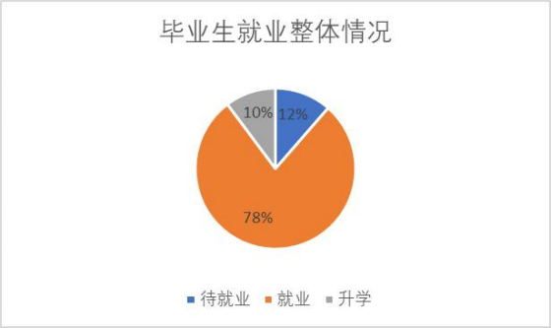
图 1 毕业生就业总体状况

2、旅游与会展学院各专业就业率统计
表 1 各专业 2020 年就业率统计

专业名称 | 就业人数 | 毕业人数 | 就业率
16 旅游管理班 | 51 | 58 | 87.93%
16 人文地理与城乡规划班 | 43 | 50 | 86.00%
16 酒店管理 1 班 | 48 | 51 | 94.12%
16 酒店管理 2 班 | 42 | 49 | 85.71%
17 旅游管理专科班 | 41 | 46 | 89.13%

旅游管理本科专业就业率为 87.93%，酒店管理本科两个班就业率分别为
94.12%和 85.71%，从总体上来看，旅游与会展学院各专业就业率相对良好。
3、毕业生就业单位性质构成分析
在狭义就业（指签订就业协议或劳动合同就业）的 196 名毕业生中，我们将 其就业单位性质分为国有企业、三资企业、中初教育单位、高等教育单位和其他 企业等五类。从总体来看，大多数毕业生都选择在其他性质企业工作，国有企业、
三资企业、高等教育单位和中初教育单位就业人数相对较少。
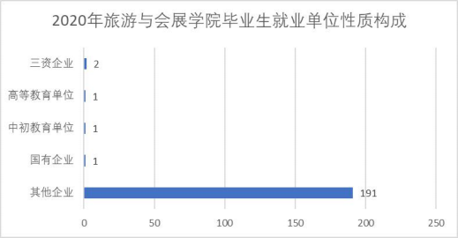
图 2 2020 年旅游与会展学院毕业生就业单位性质构成
4、毕业生就业地区分布
2020 年在已经就业的 196 名毕业生中，有 133 名毕业生选择在安徽省内就
业，占就业毕业生的67.86%；其中有 72 人在合肥市就业，占就业毕业生的 36.73%；

63 名毕业生则选择在省外就业， 占就业毕业生的 32.14%。
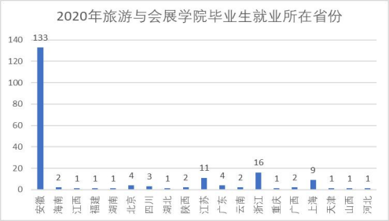
图 3 2020 年旅游与会展学院毕业生就业所在省份
5、新冠疫情对我院毕业生就业率影响
2020 年新冠疫情悄无声息地爆发了，其产生的影响覆盖了工作、生活的方 方面面，体现在旅游业上尤为明显。我国的旅游业是第三产业中的支柱产业之一， 涵盖了旅游景区、客运、住宿、餐饮、文旅、表演、旅游工艺品销售等多个产业。 在我院学生毕业的时间段，旅游景区少部分开发、旅行社几乎处于停业状态、酒 店只有少部分开业、航班取消或停飞，一些中小型的旅游酒店、旅行社等面临歇 业、关闭，这些情况直接使得旅游业从业人员的大幅度缩减，大多数旅游企业裁 员、减招甚至停招，再加上受疫情影响学生出行受限，所以我院毕业生无论是在
对口就业率还是在就业率上都出现了不同程度的降低。
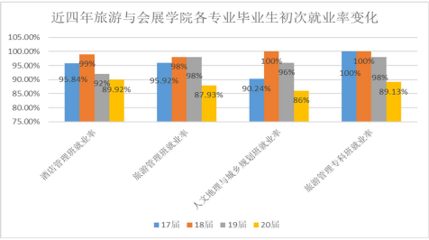
图 4 近四年旅游与会展学院毕业生初次就业率变化

第二部分 旅游与会展学院各专业就业结构分析情况
1、2020 年旅游与会展学院毕业生各行业就业情况
2020 年旅游与会展学院毕业生所在行业以服务行业为主。其中从事住宿和 餐饮业的有 21 人，占总人数的 10.71% ；从事租赁和商务服务业的有 11 人，占 总人数的 5.61% ，从事制造业的有 16 人， 占总人数的 8.16% ；从事居民服务、 修理和其他服务业的有 12 人， 占总人数的 6.12% ；从事批发和零售业的有 24 人， 占总人数的 12.24% ；从事建筑业的有 13 人， 占总人数的 6.63% ；从事信 息传输、软件和信息技术服务业的有 24 人，占总人数的 12.24%；从事教育的有 25 人， 占总人数的 12.76% ；从事文化、体育和娱乐业的有 16 人， 占总人数的 8.16%，从事房地产业的有 13 人， 占总人数的 6.63% ；从事交通运输、仓储和 邮政业的有 5 人， 占总人数的 2.55% ；另外还有少数同学分布在卫生和社会工
作，科学研究和技术服务业等行业中。

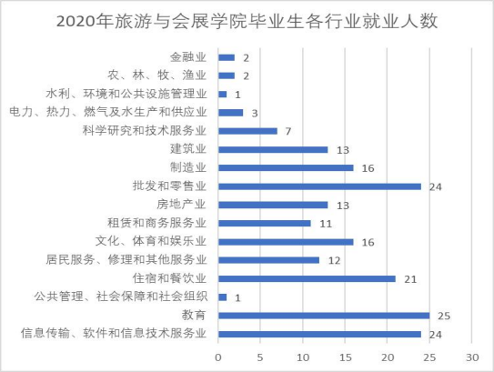
图 5 2020 年旅游与会展学院毕业生各行业就业人数

2、2020 年旅游与会展学院毕业生工作职位分布
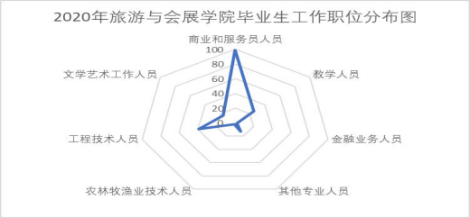
图 6 2020 年旅游与会展学院毕业生工作职位分布图
毕业生大致分布在 7 个工作职位当中。主要有： 商业和服务业人员 99 人， 占总比的 50.51% ；教学人员 25 人， 占总比的 12.76% ；工程技术人员 39 人， 占总比的 19.9% 。除此之外，毕业生工作职位还有少数为金融业务、其他专业
人员和文化工作人员和农林牧渔业技术人员等。
3、2020 年毕业生就业地区分布
本科专业毕业生就业分布范围很广，但大多数同学仍选择在安徽省就业，为 我省的社会、经济发展做出贡献，符合学校“地方性 ”的办学特色。由此可见， 安徽省目前发展状况对外地同学也有一定的吸引力。同时，上海、浙江等东南沿
海的城市也是极为吸引想得到更好发展的同学们，他们想在更为广袤地区发展。
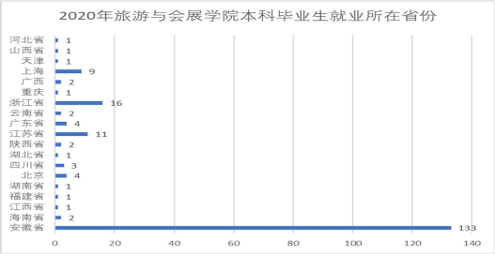
图 7 2020 年旅游与会展学院本科毕业生就业所在省份分布

旅游与会展学院共有 46 名专科毕业生，从图 8 来看，专科毕业生中绝大多 数同学选择留在安徽就业，想在这片熟悉的土地上继续发展，并且努力地建设这
片土地；很少数的同学选择去往别地发展。
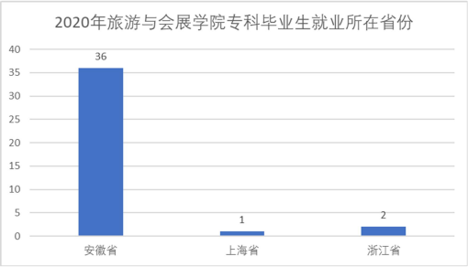
图 8 2020 年旅游与会展学院专科毕业生就业所在省份分布

4、疫情对我院毕业生就业结构影响
新冠疫情的爆发对于中国经济和就业是一次突如其来的外部冲击，其中旅游 业作为中国第三产业的支柱产业之一，受其影响是最为严重最为直接的。因为旅 游业的相关产业大多为劳动密集型产业，无论是旅游景区、酒店还是旅游餐饮业
等等都是如此。
在新冠疫情爆发的初期，全国人民积极响应国家号召，尽可能地待在家里， 所以全国很大一部分企业是处于停业的状态。没有人出行便没有人出去旅游，带 来的结果便是全国旅游景区的停业，旅游业作为一个整体连贯的产业，旅游景区 的停业带来的是整个旅游业的运行瘫痪。旅游景区停业、酒店停业、飞机高铁等 交通运输也尽可能地减少班次、餐饮业接近停业……随着国家的严格管控、成千 上万一线工作人员的不懈努力以及全国人民的积极配合，新冠疫情逐渐得到一定 的控制，各种产业也逐渐复苏，但是速度确是极其缓慢的，旅游景区、酒店等更 是如此。虽然疫情得到了较好的控制，但是对于人们的出行还是有着较强的限制，
截至今年 6 月底，旅游业还是看不到一个迅速恢复的迹象。
与此同时，因为人员出入受到严格的限制和管控，各类企业的校园招聘也停

滞不前，得不到很好的进行。在疫情得到有效管控以后，我院领导、就业老师及 各位辅导员积极联系用人单位，积极配合开展线上专场招聘会、双选会等。5 月 29 日，由合肥市人社局、合肥学院主办，合肥市公共就业人才服务管理中心、 合肥学院就业指导中心承办的，以“职进校园、乐业合肥 ”为主题的 2020 年合 肥市“ 四进一促 ”暨招才引智合肥学院专场对接会在合肥学院顺利开展，这是疫 情期间合肥市首场进校园招聘活动，也是我校疫情以来第一场线下招聘会。6 月 份学校和合肥市人才还将继举办第二场、第三场“招才引智 ”专场对接活动，实 现企业和学校毕业生无缝对接，促进我校毕业生充分就业。但是其中却缺乏旅游 相关企业，所以我院的很多毕业生只能暂时放弃到旅行社、景区、酒店的对口工
作意向，转而在“大管理 ”类、教育培训类以及销售类的企业寻求就业岗位。

第三部分 旅游与会展学院各专业市场需求调查情况
合肥学院旅游与会展学院是安徽省最早开设旅游专业的院系之一，现为中国 旅游协会旅游教育分会理事单位，安徽省旅游院校合作联盟副理事长单位。学院 现有旅游管理、酒店管理、人文地理与城乡规划、会展经济与管理四个本科专业， 其中，旅游管理专业为安徽省特色专业、安徽省一流本科建设专业。学院 2020
年招生分数线超过一本线 15 分，现有在校生 542 人。
近日，合肥学院旅游与会展学院开展一项关于文旅企业旅游类专业人才需求 的调研项目，旨在了解旅游类专业人才需求状况，为学校培养具有竞争优势的专 业人才提供参考，并且帮助旅游类专业修订人才培养方案和制定十四五规划。该 调研报告由合肥学院旅游与会展学院对 66 家企业的高管进行调研，深入了解企 业对旅游类本科毕业生的知识、能力、素质的要求，以及对旅游类本科毕业生的 招聘方式、职业生涯规划和薪酬福利等，并且结合旅游与会展学院在旅游类专业
人才培养方面的实践总结而成。
本次调研参与企业的业务领域涵盖旅行社（包括 OTA）、景区、旅游策划公 司、旅游网络社区、酒店、酒店管理公司、会展公司等类型（图 9）。员工人数 为 100 人以下的企业占 39.7%，100 人至 499 人的企业占 38.2%，500 人至 999 人的企业占 7.4%，1000 人及以上的企业占 14.7%（图 10）。不仅覆盖合肥、黄山、 芜湖、马鞍山、亳州、淮南、宣城等安徽省内城市，还覆盖北京、上海、深圳、 广州、杭州、台州、南京、青岛等安徽省外城市。本次调研邀请企业总经理或者 人力资源部经理填写问卷，通过问卷星在线平台收集问卷。以下调查分析结果，
均以本次调研样本为基础的分析结果。
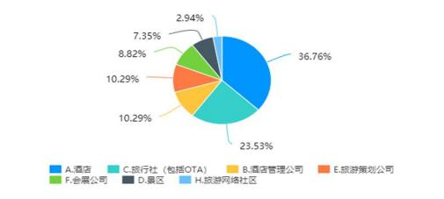
图 9 调研企业类型

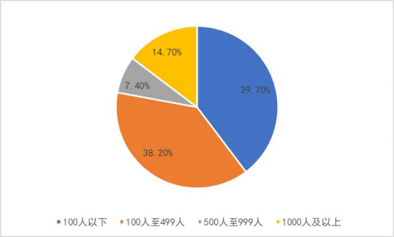
图 10 调研企业规模
2、旅游类本科毕业生从事的岗位
2.1 旅行社岗位群
旅游类本科生毕业后在旅行社从事的岗位以计调、旅游产品策划、旅游咨询 顾问为主，其次是营销推广、人力资源管理、客户服务，还有拓展师、数据分析
等岗位（图 11）
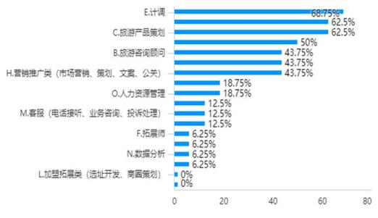
图 11 旅游类本科毕业生在旅行社从事的岗位
2.2 景区、旅游策划公司、旅游网络社区岗位群
旅游类本科生毕业后在景区、旅游策划公司、旅游网络社区从事的岗位以营
销推广、销售、新媒体运营为主，其次是旅游产品策划、人力资源管理、电子商

务、数据分析、财务管理、客户服务、培训与教学，还有票务、翻译、加盟拓展、
前场运营等岗位（图 12）。
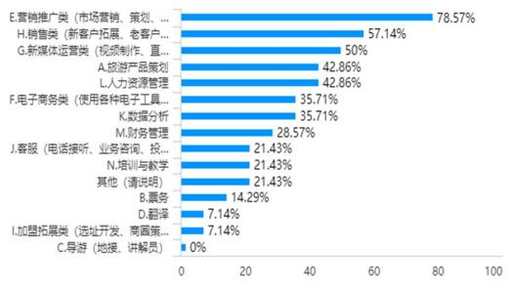
图 12 旅游类本科毕业生在景区、旅游策划公司、旅游网络社区从事的岗位
2.3 酒店、酒店管理公司岗位群
旅游类本科生毕业后在酒店、酒店管理公司从事的岗位以前厅部门、餐饮部 门、人力资源管理为主，其次是销售、营销推广、财务管理、客户服务、培训与 教学、客房部门，还有电子商务、新媒体运营、康乐部门、加盟拓展、数据分析
等岗位（图 13）。
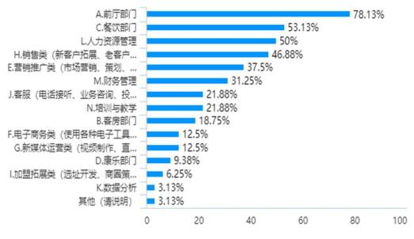
图 13 旅游类本科毕业生在酒店、酒店管理公司从事的岗位

2.4 会展公司岗位群
旅游类本科生毕业后在会展公司从事的岗位以营销推广、销售、项目经理为 主，其次是现场管理、会展设计、新媒体运营、人力资源管理、培训与教学（图
14）。

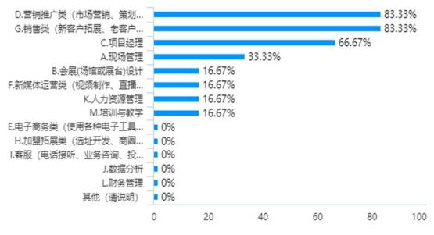
图 14 旅游类本科毕业生在会展公司从事的岗位
数据显示，旅游类本科毕业生的就业岗位较为广泛，但也具有行业特征。大 学毕业生就业工作直接关系到应用型本科院校的生存和发展。本科院校可以根据
调研结果来修订人才培养方案，制定十四五规划，兼具精准性和前瞻性。
3、旅游类本科毕业生的工作表现
旅游类本科毕业生在企业的工作表现总体处于中等以上水平，评价较为正面 （图 15）。在 10 项具体表现中，根据频数高低，被企业评为好或者非常好的表 现依次是，思想道德素质与职业素养、专业认知与实践、沟通与交际、市场调研 与大数据分析、旅游政策与法规、企业管理、数字化运营、营销推广、创新创业、
产品开发。
被企业评为中立（中等）的表现依次是，产品开发、创新创业、营销推广、 数字化运营、企业管理、旅游政策与法规、市场调研与大数据分析、沟通与交际、
专业认知与实践、思想道德素质与职业素养。
被企业评为差或者非常差的表现依次是，产品开发、营销推广、沟通与交际、

企业管理和数字化运营。
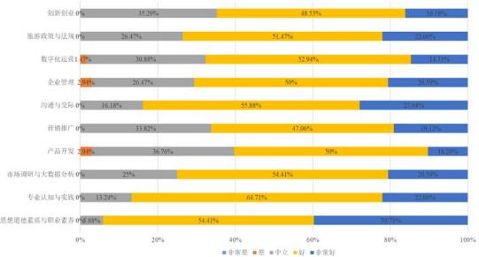
图 15 旅游类本科毕业生在企业的工作表现
以上数据揭示了旅游类本科毕业生在工作中的表现，反映出企业的满意度， 是本科教育的一面镜子。为了满足企业需求，未来旅游类专业可一方面保持对思 想道德素质与职业素养、专业认知与实践、市场调研与大数据分析、旅游政策与 法规、创新创业等的培养，发挥优势。另一方面加强对产品开发、营销推广、沟
通与交际、企业管理和数字化运营等方面的培养，弥补差距。
4、企业对旅游类本科毕业生知识、能力、素质的要求
4.1 知识和能力要求
基本服务操作、客户关系管理、营销推广、文案写作、信息化办公和数据分 析是企业最为看重的知识和能力，多为旅游业从业者核心技能和实践操作能力 （图 16）。文旅企业的很多岗位都是以服务为导向，需要直面客户并对企业盈利
有直接影响。
信息化办公与数据分析反映出企业需求的新趋势，即数字胜任力。如今的商 业环境节奏快，受技术驱动,过去的工作方式已不再可行。当今世界易变、不确 定、复杂且模糊(VUCA),企业对员工的需求也在不断变化。文旅企业正在准备好
迎接数字化的未来，其中一项举措便是招聘具有数字胜任力的专业人才。
其次是培训与教学、应用文写作、新媒体营销、人力资源管理、旅游业相关 法律法规、经济学、管理学和旅游管理学相关理论、知识和方法、市场调研、电
子商务、英语沟通、产品开发、影像制作、财务管理，还包括战略管理、国际商

务，也有少部分企业看重小语种沟通能力。
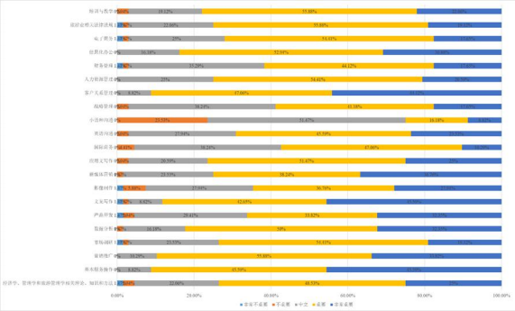
图 16 企业对旅游类本科毕业生知识和能力的要求
4.2 素质要求
团队协作、诚实守信、执行能力、学习能力、服务意识、爱岗敬业、脚踏实 地、坚毅耐压、遵纪守法是企业最为看重的素质（图 17）。文旅企业的部门之间 合作较为密切，有效的团队对文旅企业的业务来说至关重要。企业希望员工有大 局意识，认同总体目标，愿意遵从总体目标，与他人合作完成工作，发挥个人能
力特长，减少团队冲突。
诚实守信是中华民族的传统美德, 遵纪守法则是每一个公民应尽的义务。消 费者需求的挑战性越来越大，保护利益的意识越来越高，投诉渠道越来越广，企 业诚实守信、遵纪守法，既能保护消费者利益，也能塑造企业品牌形象，避免一
些法律纠纷。
在所有资源中，人是最具有能动性的资源。尽管认知技术和人工智能也开始 彻底改变我们的工作环境，例行事务和手动作业正在逐步被自动化流程取代，但 员工的学习能力依旧非常重要。理想的应届毕业生既要储备适应未来的知识，也 要具备良好的学习习惯和学习意愿、以及获取新知的能力，能够快速融入企业的
业务。
文旅企业的很多业务属于提供服务，服务过程与服务结果同样重要。具有服

务意识的人，能够把自己利益的实现建立在服务别人的基础之上，把利己和利他 行为有机协调起来，能够站在别人的立场上思考问题，不惜自我谦让、妥协、奉 献。企业期待员工把消费者满意作为第一标准，努力强化服务意识，提高为消费
者服务本领。
文旅企业业务融合体力劳动、脑力劳动和情绪劳动，这种特性导致员工的工 作内容多、工作节奏快、工作压力大。企业期待有条理的执行者，系统性地高质 量实施规划，也期待脚踏实地的员工，对待工作的态度认真负责，能在高压环境
中保持工作的节奏，遇到困难不退缩。
其次是成就意愿、灵活应变、职业形象、具备中高层管理职位发展潜质、商 业敏锐。官僚主义的层级结构森严,各个团队各行其是,无法有效地把握市场机遇, 最终企业发展将停滞不前。这些企业中的微观管理扼杀创新成果,他们无法快速 做出调整、制定决策或解决问题,因而难以与同行竞争。因此，企业需要员工思
维敏捷活跃，具有创新创业精神，灵活应对变化，快速做出反应。
企业并非只招募基层员工,基层员工经过多年培养之后具备一定能力和经验 带领新员工, 企业内部符合条件的员工从现有的岗位晋升到更高层次岗位，因 此，企业期待有成就意愿、有抱负的员工来带动他人，更希望投资培养具有中高
层管理职位发展潜质、良好职业形象的员工。
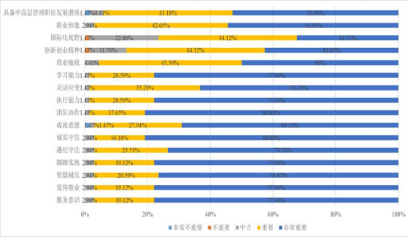
图 17 企业对旅游类本科毕业生知识和能力的要求

就业能力是衡量应用型本科院校教育教学绩效的重要指标,是用人单位甄选 毕业生的根本依据。随着高校毕业生就业人数的逐年增加,以及经济形势的不断 变化,应用型本科院校毕业生的就业形势也变得日益严峻。由于毕业生缺乏工作 经验，对于未来工作或者具体岗位的认知也较为模糊，因此，企业招聘过程中的 评估重点落在本科生的知识、能力和素质上，进而对本科生胜任工作的可能性做 出评估和预测。知识、能力和素质最终落地在工作实践中，旅游类专业可根据以 上调研结果来提升课程体系建设，融合理论课程与实践课程、硬实力与软实力，
为毕业生提供应聘的优质基础。
5、未来五年将增加的岗位
企业预期将增加的岗位反映出行业前沿发展趋势，预测了未来的人才需求 （图 18）。在未来五年，文旅企业将增加的岗位可以分为 21 种类型，分别是产 品策划与研发类、营销推广类、新媒体运营、销售类、客户服务类、管理类（项 目管理、运营管理、人力资源管理、财务管理）、电子商务、人工智能、培训、 研究、外语沟通、酒店相关岗位（前厅部门、客房部门、餐饮部门）、旅行社相
关岗位（导游、计调、票务、签证服务）。
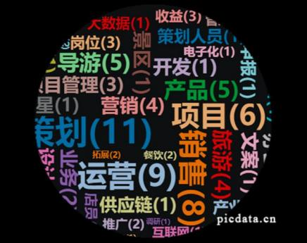
图 18 企业未来五年将增加的新岗位云图

岗位类别 | 具体岗位
产品策划与研 发 | 拓展培训策 划
产品策划与研 发 | 会展策划
产品策划与研 发 | 项目策划
产品策划与研 发 | 产品策划
产品策划与研 发 | 旅游产品策 划
产品策划与研 发 | 商品策划
产品策划与研 发 | 文案策划
产品策划与研 发 | 新产品策划
产品策划与研 发 | 旅游定制师
产品策划与研 发 | 新产品研发
产品策划与研 发 | 产品设计
产品策划与研 发 | 规划设计
产品策划与研 发 | 营销策划人 员
产品策划与研 发 | 营销部门
产品策划与研 发 | 市场营销
产品策划与研 发 | 网络营销员
产品策划与研 发 | 市场推广
产品策划与研 发 | 品牌推广
新媒体运营 | 新媒体运营
新媒体运营 | 视频媒体
新媒体运营 | 互联网开发
销售 | 销售员
销售 | 销售代表

岗位类别 | 具体岗位
人力资源管 理 | 职能管理
财务管理 | 财务
财务管理 | 收益管理
电子商务 | 电子商务
电子商务 | 高星级酒店电子商 务
人工智能 | 人工智能
培训 | 人力培训讲师
培训 | 拓展师
研究 | 大数据分析
研究 | 研究员
研究 | 市场调研
外语沟通 | 小语种
外语沟通 | 翻译
前厅部门 | 前厅部门
客房部门 | 客房部门
餐饮部门 | 厨师
餐饮部门 | 餐饮部门
导游 | 研学导师
导游 | 导游
计调 | 计调
票务 | 票务
签证服务 | 出入境签证业务

表 2 企业未来五年将增加的新岗位类别与具体岗位

岗位类  别 | 具体岗位
客户服  务 | 售后部门
客户服  务 | 客服专员
客户服  务 | 体验店顾问
客户服  务 | 网络客服
客户服  务 | 商业服务人员
客户服  务 | 旅游资讯顾问
客户服  务 | 服务员
项目管  理 | 项目管理
项目管  理 | 项目经理
项目管  理 | 项目申报
项目管  理 | 活动管理
运营管  理 | 督察员
运营管  理 | 运营专员
运营管  理 | OTA 运营岗位
运营管  理 | 供应链
运营管  理 | 综合管理类
运营管  理 | 辅导运营老师
运营管  理 | 住宅运营岗
运营管  理 | 景区运营与管 理
运营管  理 | 电子化办公
运营管  理 | 管培生
运营管  理 | 业务中心
运营管  理 | 门店店员
运营管  理 | 产业运营

第四部分 旅游与会展学院就业工作的重点与亮点
旅游与会展学院毕业生就业工作坚持以市场需求为导向，以服务学生为根 本，以提升质量为中心，主动适应疫情情况下的新形势、探寻新思路、研究新办 法，突出“服务性、全员性、精细化 ”三大特色，积极克服因疫情而产生的不良
影响，努力把毕业生就业工作抓好、做实。
1、领导重视，积极研判疫情对就业市场的影响和变化
自疫情发生以来，学院领导高度重视，把毕业生就业工作摆上重要日程，疫 情期间调整了就业工作领导小组，由院领导、毕业班辅导员和系主任、副主任组
成，定期召开网络视频会议研究应对工作。
2、就业创业指导贯穿人才培养全过程，创新创业教育不断推进
一是开设“专业导论课 ”，迈好职业规划第一步。我院各专业第一志愿率每 年都很低，大多数同学属于调剂录取，因而对本专业缺乏兴趣。通过专业导论课， 学生可以了解到这个专业做什么，可以去什么地方工作，获得什么样的收入等，
从而使新生对所学专业前景有个较全面的了解。
二是通过“认知实习 ”学期，拉近校园与职场距离。2006 年起，我院在全 校率先实行了“九学期制 ”，在大二暑期增设了“认知实习学期 ”。通过认知实 习，学生可以将所学理论初步应用到实践，可以更加清晰地认知所学专业的应用
领域，了解自己今后的发展方向，对职业规划进行适时调整。
三是完善就业指导课程体系，提高学生的择业能力。通过开设就业指导课、 职业生涯规划课、创业基础课，学生能够及时了解当前就业形势、就业政策、社 会职业状况等，并掌握就业的基本途径和技巧方法，培养良好的创新创业思维，
为顺利实现就业、进行创业创造条件。
四是在疫情期间认真落实好“一生一策 ”，每周进行一次信息的完善更新。 积极发挥师生党员的榜样模范作用，发挥论文指导老师、班主任的指导帮扶作用， 形成全员合力。辅导员保持与毕业生的密切联系，及时了解全班学生的就业进展 情况；论文和实习指导老师全部参与就业，结合指导毕业论文和实习，向学生传
递积极的就业心态，督促毕业生及时与用人单位签订就业协议。
3、疫情背景下积极搭建网络平台，拓展新市场，提供线上指导，完善服务

广泛联系用人单位，积极开展线上招聘。广泛联系就业单位，精准了解用人 单位的人才需求，做好与毕业生就业需求精准对接。积极组织毕业生参加线上大 型网络招聘会，疫情期间组织毕业生参加了 14 场大型综合性网上双选会、2 场 线下双选会。我院自己也举办了岸香集团、芜湖世贸希尔顿酒店、北京舜土测绘 公司、安徽昊硕测绘服务公司等 18 场线上专场招聘会。我院积极组织学生参加 5 月举办的 2020 年全国旅游院校毕业生线上招聘会，82 人注册平台，46 人投放
简历。
完善网上就业指导与服务。引导毕业生充分利用学校就业信息网、就业微信 公众号、学院就业专栏、毕业班 QQ 群、微信群，就业过程中遇到的问题及时与 辅导员、论文指导教师联系，线上进行交流沟通。组织学生参加在线职业和就业
指导公益服务课程，以及面试指导讲座共 11 次。
疫情期间，辅导员为毕业生提供各类精准服务。到 28 个毕业生寝室代取辅 导书籍和各种证书，为 147 名学生快递就业协议书，为 33 位毕业生提供成绩证
明和在校证明。在学校线下招聘会为 15 位不在校毕业生代投递简历 80 份。
4、疫情压力下做好重点人群的就业帮扶
疫情期间我院积极做好建档立卡贫困生、湖北籍毕业生、心理困难等重点人 群的就业帮扶，一方面关注学生基本情况，在精准摸排中准确了解重点帮扶对象 的未就业原因、求职意愿、家庭背景等，做到“一人一档 ”底清数明，根据重点 人群毕业生就业困难的不同原因、不同特点，旅游与会展学院实际情况制定了建 档立卡、湖北籍、心理困难毕业生就业帮扶台账，精准施策，精准帮扶；另一方 面充分关注帮扶对象的心理健康，在学习和生活的各方面给予关心关爱，及时了 解掌握学生的思想动态和心理状况，有针对性地开展教育引导工作，助力学生疏 导就业焦虑情绪，缓解就业心理压力，摆正就业观念，坚定就业信心。24 名建 档立卡贫困毕业生（1 人休学），2 位湖北籍毕业生、2 位心理困难毕业生全部顺
利就业。
我院加强对考研复试毕业生和专升本备考的分类指导。召开线上毕业生考研 复试指导工作推进会，充分发挥专业课教师的专业优势和校友资源，为每位学生
提供个性化的复试指导；加强对专升本报考的指导，为同学们提供必要课程辅导。

第五部分 旅游与会展学院对就业困难、弱势群体、特殊问
题、湖北籍毕业生帮扶情况
家庭经济困难学生是高校诸多弱势群体之一，帮扶工作开展的好坏不仅关系 着学生的学业能否顺利完成、人格是否健全，还关系着学生工作的稳定和学校整 体的和谐发展，是高校工作中的重要内容。关注贫困大学生就业，是高校“扶贫 工程 ”的重要环节，是社会主义公平原则的必然要求，也必将深刻地影响中华民 族的现在与未来。社会、学校、家庭都应该千方百计，全方位、该专业统周全地 帮助贫困毕业生实现就业，为建设社会主义和谐社会作贡献。旅游与会展学院一
直对各种困难毕业生进行积极帮扶，经过系列帮教指导之后效果显著。
一、对就业困难毕业生的帮扶情况
为进一步加强就业困难毕业生群体的就业服务力度，提升就业服务质量，学 院始终把就业过程中家庭经济困难、少数民族和就业困难等困难群体学生的就业 帮扶和就业援助工作作为解决当前校园民生问题的第一要务，通过建立就业帮扶 制度，加强就业指导，提供经济援助等多种形式，力促困难毕业生充分就业，帮
助他们实现自己的“就业梦 ”、“成才梦 ”。
16 级旅游管理本科班学生窦仪，本身性格就比较内向，在走出校园走向社 会的过渡期，该生遇到了前所未有的难题，面试过程中表现的比较“慢热 ”，几 次求职都找不到一份适合自己的工作。就在她一筹不展的状态下，她主动咨询了 辅导员，向辅导员诉说她的苦恼。辅导员结合就业指导课程，从简历和求职信的 撰写，到求职礼仪到技巧面试，积极引导她参加了“小型化 ”、“多样化 ”、“专 业化 ”等招聘活动，同时也为班上有同样困扰学生提供岗位。利用就业网，群发 QQ 信息以及微信公众号的推送等信息化手段，向班上这些困难生送政策送岗位 送培训。在这样多的就业机会下，她终于在艺龙旅游网信息技术（合肥）有限公 司抓住了一份中意的网上计调工作，利用自己在学校学到的专业知识，努力开拓
一份属于自己的明天。
16 级中韩合作旅游管理学生杨远木子，该生对于现在就业难的大趋势，专 科的学历让她在更多的好工作面前望而却步，学历低成为不了她更好的敲门砖。 内心自卑，一度陷入自我怀疑中，不自信是她就业困难的最大问题。但是在辅导
员对她开展的就业帮扶政策下，实行一生一策，动态管理，精准扶助，帮其申请

了毕业生求职通讯补贴。针对自卑彷徨的心理，经常找学生聊天谈话，开导心理， 疏导心结，并且一直持续关注学生，这让她重拾自信。最终在辅导员的帮助下， 在安徽玮博会议会展服务有限公司找到自己的岗位，主要负责展会宣传招商，成
功就业后对未来的生活充满朝气和期待。
二、对建档立卡毕业生的帮扶情况
就业是民生之本，是关系国计民生的大事，而解决好建档立卡毕业生的就业 问题，更关系到学生和家长的切身利益。我院领导班子高度重视建档立卡毕业生 的就业工作“一对一 ”的就业指导和分类指导工作，实行全程跟踪指导。为切实 做好建档立卡毕业生的就业帮扶工作，根据旅游与会展学院实际情况制定了建档 立卡毕业生就业帮扶措施。根据建档立卡毕业生就业困难的不同原因、不同特点，
大力开展“一对一 ”的就业指导和分类指导工作，建档立卡毕业生全部顺利就业。
表 3 旅游与会展学院 2020 届建档立卡毕业生就业情况
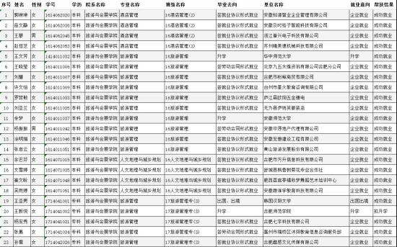
17 级中韩合作旅游管理班学生孙雪，家庭经济困难对该生来说是“雪上加 霜 ”。作为建档立卡学生，国家学校给予了极大的帮助。面对就业难的问题学校 出台相关的优惠政策，加大帮扶力度。切实解决她的后顾之忧。辅导员根据她的 具体情况进行有针对的就业指导，积极主动推荐就业岗位引导就业，最后她在安 徽酷感文化传媒公司找到了属于自己的岗位，在“密室逃脱 ”游玩项目和“狼人
杀桌游休闲屋 ”担任管理员，学生表示一定认真工作，回报社会。

三、我院对特殊困难毕业生的帮扶情况
伴随着新冠疫情所带来的影响以及经济下行压力的增大，今年毕业生的毕 业、就业压力及心理焦虑等问题较之以往更加突出，为更加深入掌握疫情特殊时 期返校学生思想动态，进一步保障学生身心健康，维护校园安全稳定，根据省教 育厅《关于进一步加强 2020 届高校毕业生心理健康教育的通知》（皖教秘学
﹝2020﹞11 号）精神，我院对心理困难为代表的特殊困难毕业生进行了帮扶。
16 人地班文雪婷同学曾患抑郁症，大一下学期因不适应大学生活休学半年， 大二上学期复学，考虑到该生特殊情况，学院同意其复学至原班级。辅导员多次 与她进行沟通，细心耐心解答她的各种问题，提醒她进行课程重修。该生一直外 宿，由母亲在学校附近租房打工陪读。该生在校期间与班级同学接触不多，辅导 员也多次与该生母亲联系，动员她多与同学相处，有问题多于同学交流，拓宽人 际交流渠道，缓解抑郁状态。临近毕业，该生还有课程置换学分等问题，学院老
师都积极帮助其一一解决，最终该生顺利拿到毕业证和学位证，也顺利就业。
四、我院对湖北籍毕业生的帮扶情况
突如其来的新冠肺炎疫情给毕业生就业工作带来了巨大的挑战，学校学院都 高度重视湖北籍毕业生的就业状态。我院结合学校工作方案制定院级细化操作方 案，对我院 2 名湖北籍毕业生进行专项就业帮扶工作，进行“一对一 ”人盯人式 服务，学院领导和辅导员经常与她们联系谈心，传递学校的关爱和问候，为他们
加油鼓劲。
16 酒店管理 1 班童燃同学，家住湖北省宜城市，考研失败调剂未成功，在 很长一段时间里该生情绪低落，很难走出考研失败的阴影，我们积极做工作鼓励 开导，先是询问她的个人意愿，选择二战考研还是选择就业。在面对选择时，我 们从多方面多层面分析了二战考研以及立刻寻求工作的利弊，让该生了解目前就 业环境或是考研环境，从而做出自我决断。最后，该生积极寻找工作，并顺利在
当地一家酒店就业。
16 酒店管理 2 班敖迪同学，家住湖北省天门市，也是考研失败调剂未成功。 该生原本打算准备再次考研，不找工作，经过老师多次沟通交流，积极做工作鼓 励开导，我们以身边的历届毕业生就业情况以及考研情况为例，以真实案例向该
生展示工作与考研之间是能够均衡的。该生向我们讲了他现阶段的迷茫与困惑，

我们应对他的不解逐一解答。最后，该生表示一边工作一边复习准备考研，最终
在毕业前顺利找到工作。
五、我院对离校未就业毕业生帮扶情况
针对离校未就业学生，旅游与会展学院将未就业毕业生状况调查清楚，建立 完善离校未就业学生台账，实施动态跟踪，确保信息完整及时。针对有就业意愿 的离校未就业毕业生，重点开展了“送岗位到人 ”活动，为每名有求职需求的离 校毕业生提供就业岗位，一直按照“主动联系一次，提供辅导咨询一次、向用人 单位推荐一次 ”的工作要求对我院毕业时仍未就业学生持续进行跟踪帮扶，主要 采取通过 QQ 群、电子邮箱、电话、微信等方式持续为毕业生提供就业指导服务， 分门别类的帮助湖北籍、家庭经济困难、弱势群体和建档立卡毕业生逐一建立帮
扶计划，进行台账跟踪，实施动态管理，努力帮助学生找到合适工作。
表 4 旅游与会展学院 2020 届未就业毕业生帮扶台账
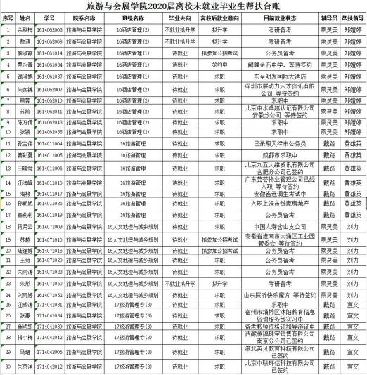

第六部分 旅游与会展学院各专业毕业生跟踪调查情况
为了更好地服务于地方经济，了解社会对本专业人才知识结构及能力素质的 要求，促进我院教学改革，进一步提高教学水平，客观的反映我院毕业生质量和 社会声誉，及时发现旅游与会展学院在专业设置、素质教育、教学改革、学生管 理等方面存在的不足，在院领导的指导下，我院积极开展就业市场的调研工作， 2020 届旅游管理专业毕业生进行了跟踪调查，通过调研，我们获得了丰富的资
讯，对我院的人才培养及就业工作具有重要的指导意义。
本次调查对象为旅游与会展学院 2020 届部分毕业生。采用就业单位和实地 走访调查及毕业生跟踪调查问卷相结合的方法，针对毕业生就业基本情况、所在 用人单位基本情况和毕业生对旅游管理专业教育教学的建议等内容进行了调研， 共发放调查表 200 份，收回问卷 182 份，回收率为 87.5%。其中有效问卷 170 份，
有效率为 81.73％。
一、旅游管理专业调查问卷分析报告
1、就业区域分析
就业区域分析 2020 届旅游管理专业毕业生就业仍然集中在安徽省内，其中 选择在安徽省就业的毕业生占到了 53.45%。就业单位主要集中在安徽合肥地区 以及同学们的家乡。其次，则集中在上海、浙江、江苏等经济发展迅速的省市地 区。从中可以看出，首先学生们毕业大多选择留在自己生活了四年的熟悉的地区， 在一个熟悉的地区更有利于毕业初期的生活和工作；其次，还有部分同学选择在 大学毕业后回到自己的家乡，让自己在大学中所学投入到家乡的加速建设中；最 后是一部分同学大学毕业以后怀揣着一腔热忱，满怀信心和希望，选择上海浙江 等一些经济发展十分迅速且繁荣的地区，希望凭借自己的双手创造属于自己的事
业，实现自己的人生价值。
2、旅游管理专业就业质量情况
① 就业对口率分析
表 5 2020 届旅游管理专业毕业生就业对口情况统计

年级 | 毕业人数 | 专业对口就业人数 | 专业对口就业率
2020 届 | 58 | 3 | 5.17%

从 2020 届毕业生就业结果来看，本专业毕业生就业岗位主要分布于物业管 理、教育机构、文化传媒、房地产业等一些非旅游业岗位，专业对口率较低。主 要原因在于新冠疫情的影响，2020 年新冠疫情爆发以来，受到其影响最为严重 之一的就是旅游业，全国性的封闭管理、景区的停业直接导致酒店业和旅行社等 一些旅游产业遭到致命的重创，客观上来说，旅游业对于人员的需求大大降低； 主观上来说，学生们毕业以后对于旅游相关行业的期待和希望也大幅度降低。与 此同时本专业学生们对于其他受影响较小的行业却是极为热切，选择从事一些物 业管理、房地产业、教育机构等类型的工作。从就业单位性质来看，主要集中在
中小型私营企业公司，这也符合本专业定位于服务地方经济的思路。

② 就业稳定性、适应性分析
表 6 2020 届旅游管理专业毕业生就业稳定情况统计表

调查人数 | 调换工作单位情况
调查人数 | 没换工作单位 |  | 换过 1 次工作单位 |  | 换过 1 次以上工作单位
调查人数 | 人数 | 比率 | 人数 | 比率 | 人数 | 比率
40 | 22 | 55% | 9 | 22.5% | 9 | 22.5%
从调查问卷情况来看，没换工作单位和换过一次工作单位的比率占 77.5%，
说明本专业毕业生就业比较稳定，能适应现有的工作。
③ 薪酬待遇分析
表 7 2020 届旅游管理专业毕业生薪酬待遇统计表

调查人数 | 薪酬待遇
调查人数 | 3000-4000 元 |  | 4000-5000 元 |  | 6000 元以上
调查人数 | 人数 | 比率 | 人数 | 比率 | 人数 | 比率
40 | 16 | 40% | 22 | 55% | 2 | 5%
在对毕业生薪酬的调查中，可以看出：月薪在 3000－4000 元的占 40％ ，月 薪在 4000－5000 元的占 55%，6000 元以上的占 5％。根据我们对毕业生的访问， 对于刚毕业 1－2 年的学生来讲， 目前的薪酬水平基本符合学生的期望值。随着
学生工作经验的增加及职称的上升，学生普遍看好未来的升职加薪。

④ 用人单位对毕业生的评价
表 8 用人单位对本专业学生评价

项目 | A  (人/  次) | B  (人/  次) | C  (人/  次) | D  (人/  次) | 问卷人  数（人/  次） | 称职率  （%） | 优秀率  （%）
您认为本专业学生是否  胜任工作？ | 5 | 14 | 17 | 4 | 40 | 90% | 47.5%
您认为本专业毕业生的  社会声誉如何? | 8 | 16 | 14 | 2 | 40 | 95% | 60%
本专业毕业生在贵公司  的发展空间前景如何？ | 9 | 11 | 18 | 2 | 40 | 95% | 60%
注：选项 A 很好， 选项 B 较好，选项 C 一般好 ， 选项 D 不好
称职率为（A+B+C）/问卷人数，优良率为（A+B）/问卷人数

从问卷调查的结果看，本专业毕业生总体上得到用人单位的高度评价。 就业单位对 2020 届旅游管理专业毕业生的总体评价是工作态度端正，具有较强 的吃苦耐劳、勤奋务实的精神；知识面宽，上手快，并具有较强的创新精神。特 别是在基层岗位上，一致认为我院毕业生在工作中都较为称职，表现出较高的职 业素养，以及对他们的工作技能和素质给予较高评价。对人才培养模式的建议上， 用人单位建议提高学生的人际沟通、组织管理等能力，提升综合素质，进一步加 强技能培训，更好适应岗位要求。经过一系列的建设和改革，本专业实训条件不 断提升，实训方式更切合实际，技能培训已得到大幅提升和改善，处于同类院校
领先水平。本专业将继续采取得力措施，进一步提升学生的工作能力与综合素质。
3、对旅游管理专业的建议

通过本次调查，旅游与会展学院旅游管理专业毕业生的总体水平得到提升， 学生素质有所提高，就业质量较好，社会认可度较高。但是针对该专业的学生仍 然存在着一些问题需要引起我们教学工作者的重视，为学生提供各种方式来加强 薄弱环节的提高，加强学生的综合素质教育，让学生在激烈的社会竞争中立于不
败之地。
在注重专业理论知识的同时，对能力的培养仍需加强。毕业生强调，大专教 育不应只是教会学生某项技能，而应重在“树人 ”。学校应注重学生综合素质的 培养和能力的提高，要教给学生一种思维方法和学习方法，使学生掌握开启社会 和知识大门的钥匙。学生参与社会实践仍然较少，缺乏对社会的了解和能力的锻 炼。部分毕业生希望学校多组织一些社会实践活动，让学生有更多机会接触社会， 了解社会，并在实践中学习工作经验，锻炼工作能力，得到全面发展。部分课程 设置与市场需求不尽相符，毕业生反映，所学专业知识与实际工作的联系程度一 般，同时希望学校一定要保证基础理论课、核心课、主干课的教学质量，夯实基
础。
二 、酒店管理专业调查问卷分析报告
在工作与专业相关性上，10% 的毕业生认为目前从事的工作与自己的专业比 较对口，90% 的毕业生认为工作与专业不对口。存在不少学生工作与专业不对口
的现象。
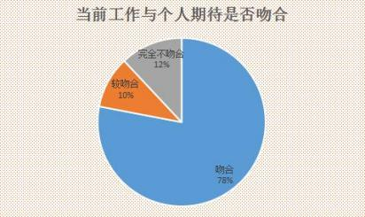
图 19 当前工作与期待是否吻合
根据图 19 可以看出，虽然半数的同学专业并不对口，但当前工作与个人期
待却有 88% 的毕业生认为吻合。由此可见，学习的专业未必是未来工作所期待

的工作方向。
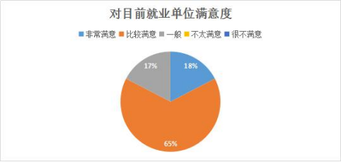
图 20 对当前就业单位的满意度
从毕业生对当前就业单位的满意度来看，18% 的毕业生对当前就业单位非常 满意，65% 的毕业生表示比较满意，17% 的毕业生认为一般。大部分同学对自己
就业单位都表示满意，小部分同学可能因为工作压力、没能很好的适应觉得一般。
在对就业起到作用的因素上，毕业生认为起到关键作用的是相关社会实习和 工作经历，其次是学历层次，再次是专业。可以看出，社会实践、专业实习的重
要性，可以为就业提供很大的帮助。
在就业中遇到的困难中，85% 的毕业生表示缺乏实践工作经验，65% 的同学
也表示外语、计算机水平不够，专业适用面太窄也给就业造成了困难。
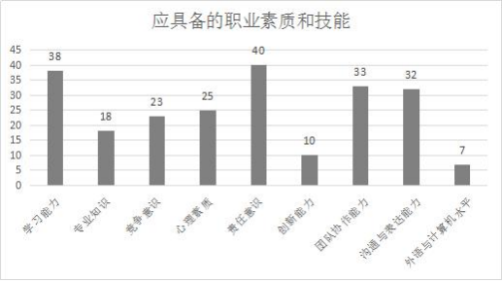
图 21 毕业生应具备的职业素质和技能
在毕业生应具备的职业素质和技能中，大多数毕业生都认为应当具备责任意
识和学习能力，其次是团队协作和沟通与表达能力，与此同时也应当提高自己的

心理素质、竞争意识等。这样才能够更好地适应社会工作环境。
对于大学期间所学的专业知识，60% 的毕业生认为所学知识对现在有帮助， 25% 的毕业生认为对自己的帮助一般，还有 15% 的同学认为帮助不大。我们需 要思考专业课程的开设、内容是否满足就业市场的需求，参考就业环境、工作状
态来开设、改造相关课程。
对于在校期间专业课程的安排，75% 的毕业生认为课程开设比较合理，有 6% 的同学认为课程不合理，未来课程开设前，应考虑照顾到少数基础比较薄弱
同学。
通过毕业生反馈的数据来看，教师能给予学生联想、创新的启迪尤为重要。 在日常的教学活动中，可以多给与学生思考的空间，培养学生的创造力，同时也
注意课堂的氛围和学生对学科的兴趣度，根据实际情况来开展课程。

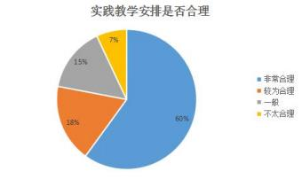
图 22 实践教学安排是否合理
对于实践教学的安排，78% 的毕业生认为实践教学活动安排合理，7% 的毕 业生表示不太合理。我们应当继续有序的开展实践教学活动，做到理论与实践相 结合，让学生们在实践中应用理论知识，在实践中熟悉理论知识，在实践中培养
学生的个人能力。
通过学校的培养，79% 的毕业生认为自己较好的掌握了本专业的基本知识和 技能，有 21% 的同学表示自己掌握的一般。对于这种现象，我们应当强化对学 生的思想教育，强调专业学习的重要性，让学生从大一入学开始就要意识到专业
课学习的重要性，在整个院营造良好的学习氛围。

三、人文地理与城乡规划专业调查问卷分析报告
工作与专业相关性上，70% 的毕业生认为目前从事的工作与自己的专业比较 对口，30% 的毕业生认为工作与专业不对口。大部分毕业生都从事了与自己专业
相关的工作。
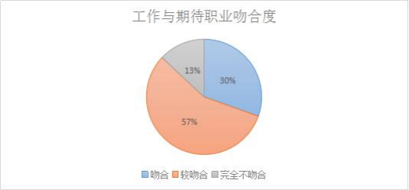
图 23 当前工作与期待是否吻合
根据表六可以看出，当前工作与个人期待却有 87% 的毕业生认为吻合。由
此可见，大多数毕业生都获得了自己想从事的职业。
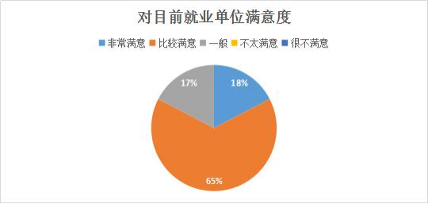
图 24 对当前就业单位的满意度
从毕业生对当前就业单位满意度来看，18% 的毕业生对当前就业单位非常满 意，65% 的毕业生表示比较满意，17% 的毕业生认为一般。大部分同学对自己就
业单位都表示满意，而小部分同学可能因为工作压力、没能很好的适应觉得一般。
在对就业起到作用的因素上，毕业生认为起到关键作用的是相关社会实习和
工作经历，其次是学历层次，再次是专业。可以看出，社会实践、专业实习的重

要性，可以为就业提供很大的帮助。
在就业中遇到的困难中，80% 的毕业生表示缺乏实践工作经验，60% 的同学
也表示外语、计算机水平不够，专业适用面太窄也给就业造成了困难。
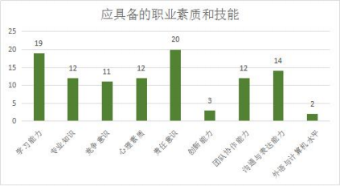
图 25 毕业生应具备的职业素质和技能
在毕业生应具备的职业素质和技能中，大多数毕业生都认为应当具备责任意 识和学习能力，其次是团队协作和沟通与表达能力，与此同时也应当提高自己的
心理素质、竞争意识等。这样才能够更好地适应社会工作环境。
对于大学期间所学的专业知识，69% 的毕业生认为所学知识对现在有帮助， 22% 的毕业生认为对自己的帮助一般，还有 9% 的同学认为帮助不大。我们需要 思考专业课程的开设、内容是否满足就业市场的需求，参考就业环境、工作状态
来开设、改造相关课程。
对于在校期间专业课程的安排，48% 的毕业生认为课程开设比较合理，有
13% 的同学认为课程不合理。
通过对三个本科专业毕业生的跟踪调查，得出如下结论：
1、 学院需要加强学生责任意识和学生创新能力的培养。应加强学生所学理
论在工作实践中灵活运用的能力，加大实践教学环节的力度。
2、 在未来教学工作中应培养适应市场需求的毕业生，注重其应用能力的
培养和锻炼。
3、 引导学生树立正确的择业观，客观地进行自我评价，增强他们的心理素
质和在人才市场上的竞争力，培养出适应社会需求的合格人才。
四、调查结果对我们的启示

综合毕业生反馈的问题和意见，为提高教学质量，加快学校的建设和发展，
培养高素质的人才，我们需要在以下几个方面继续加强工作。
1、紧紧围绕毕业生就业方向,以学生为本,符合新时代发展的要求。
专业设置、培养目标、课程设置、培养模式是制约和影响专业发展的关键因 素。是否能以学生为本，树立科学发展观关系到专业建设和专业发展的兴衰成败， 是各院校专业建设和发展的根本指导思想。21 世纪旅游业的发展靠人才，人才 的培养靠学校。旅游专业建设需明确毕业生的就业方向，分析市场对旅游人才的 实际需求，产需结合，因材施教，培养适应旅游企事业单位需求的高等技术应用
型的专门人才。
2、将教学、教研、科研三者相结合，与时俱进，吸收国内外先进经验，促 进高职旅游专业又好又快发展。“重教学，轻科研 ”或“重科研，轻教学 ”都不 利于专业的建设和发展。教学、教研、科研三者之间相辅相成，缺一不可。市场 需求千变万化，旅游人才市场的需求也不例外。如果只注重在原有旅游专业建设 思路和框架下创新教学方法，提高教学质量和效果，不关注国内外旅游专业发展 最新动态，固步自封，那就会导致专业发展裹足不前。这就要求在不断提高院校
教学水平的同时，搞好教科研活动，促进旅游专业沿着正确的方向健康发展。
3、强调老师具备“双师 ”素质的同时，关注其科研能力。高校教育的目标 是培养生产、建设、服务、管理第一线的高等技术应用型的专门人才。高职旅游 专业的老师在具备旅游专业理论知识的基础上，需熟练掌握旅游专业的相关技 能，如旅游饭店客房服务技能、餐饮服务技能；旅行社服务技能等。同时，要善 于从理论和实践教学中总结经验，发现问题并找出解决问题的方法。从宏观和微 观两个层面把握旅游专业发展的规律，不是做一个教书匠，而是做一个驾驭专业 前沿发展动态的领航人，要有创意，有思想，做一名教科研三方面全面发展的合
格教师，以“教学是教师的生存之本，科研是发展之路 ”作为自身的行动指南。

第七部分 旅游与会展学院毕业生基层就业情况和案例
旅游与会展学院非常重视引导和鼓励毕业生基层就业工作，通过一系列的就 业指导、宣传教育活动，大力推进各专业毕业生扎根中西部、服务基层。专门召 开全院毕业生会议，将招募通知发送到每个毕业生，充分利用院内各种宣传媒体， 如公告栏、QQ 群、微信群等加强宣传工作，广泛传播志愿精神和志愿服务理念， 提高毕业生对招募信息的知晓率。积极引导毕业生把个人价值和国家需要结合起 来，更好地服务于祖国，奉献于人民，在基层社会实践中丰富经历和阅历，增长 自身的才干和能力。24 位毕业生积极报名参加选调生和基层公务员项目考试，
截至目前已有 1 人录取选调生、3 人进入选调生面试考核、1 人录取基层公务员。
刘世祺是旅游与会展学院 2020 级人文地理与城乡规划专业毕业生。2020 年 7 月，报考河北省省选调生，通过笔试、面试、政审、体检等层层关卡，于 2020 年 10 月正式入职。现任职于石家庄市基层街道组织，协助组织委员处理街道组 织上的相关事宜。通过入职培训学习到了一些基层工作的方式方法，通过学习了 部分优秀选调生的事迹形成了对基层事业的认知，并且能够积极的投身于基层工 作之中。目前已接触到的工作有发展党员、收缴党费、档案管理、转接党组织关 系等党建工作。在工作中做到了积极进取，虚心学习，表现良好。不忘初心服务 群众，扎根基层奉献青春，以实干书写青春，用奉献诠释担当，让青春在基层沃
土绽放芳华。
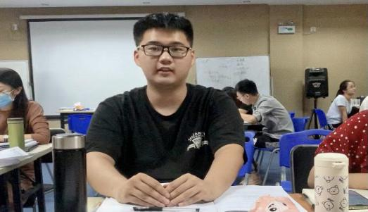

孙宝伟是旅游与会展学院 2020 级旅游管理专业的毕业生。2020 年 7 月，报 考天津市公务员，通过自身不断的努力学习，现已经被录取为天津市市场监督管 理局的一名基层项目公务人员，主要从事的工作为在基层进行行政执法以及监督 管理工作。孙宝伟在生活、学习和工作当中是一个勇于实践，善于总结，乐于吃 苦的人，非常注重理论联系实际，做到具体问题具体分析。他作为团队成员，在 教师的指导下参加了 2019 年全国大学生创新创业大赛，担当竞争品分析和项目 路演的任务，工作迅速由质量，荣获校级优秀奖。孙宝伟有较强的沟通能力，在 与人交流的过程当中，可以很快了解沟通对象的情绪和想法，通过交谈结合双方 意见最终得出结论和找到解决方法，处理事情的过程中会习惯去复查和核实任务
的准确性和完成度，以保证不因马虎而出错误。
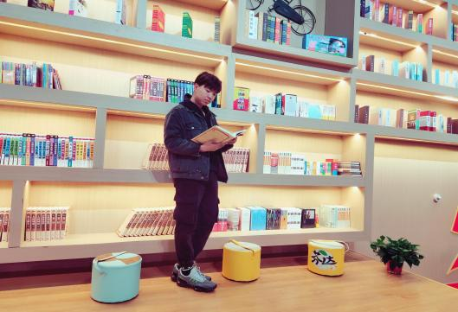

第八部分 旅游与会展学院各专业创业情况及典型案例
旅游与会展学院紧密围绕学院“地方性、应用型、国际化 ”的办学定位，继 续秉承“一切为了学生，为了学生一切，为了一切学生 ”的教学理念，努力实现 就业指导与服务工作全过程、全方位、全员化。在我院促进学生就业创业的工作 中，积极开展了就业指导会、就业见习、寒暑假社会实践、挂职锻炼等丰富多彩 的活动，还积极组织同学们参加模拟招聘会、对话企业家系列活动等。我院积极 参与“挑战杯 ”以及其他各项高水平科技赛事，在合肥学院第八届“挑战杯 ”赛 事中，《劲客创业公司》等 3 项作品获一等奖，《安徽乡村水资源科技咨询服务 （公益） 公司》、《益途驿站建设项目》等 5 项作品获三等奖；《康庄绿色生 态农家乐开发研究—— 以巢湖市烔炀镇为例》等 2 项作品获优秀奖。在第六届合 肥学院“互联网＋ ”大学生创新创业大赛中，我院《传统村落乡村旅游策划》、 《GIS 平台支持的快递自提点空间结构研究 —— 以合肥市菜鸟驿站为例》等 4 项作品荣获三等奖。在 2019 年合肥学院国家级大学生创新创业训练计划项目中， 我院《关于景区质量等级创建的研究—— 以合肥海洋世界创建 AAAA 级旅游景区
为例》等 7 个项目成功立项。
2020 届酒店管理（1）班郭召雅与合作伙伴于 2019 年 10 月 14 日正式成立 安徽四五趣玩拓展训练有限公司，公司秉承着创新、团结、协作、共赢的企业精 神；专注用户体验，用心制造精品的服务理念；以及精诚服务，以人为本的企业
文化，用心服务学生，服务员工。
综合商业社区圈包括大学生从大一到大四所需要的服务，学生优享的优惠校 园手机卡、免费宽带、运营商光纤宽带、班级春秋游团建，团日活动、学生校园 兼职、研学游、毕业季（毕业照，毕业团建）等，根据学生需要会持续上架产品 或服务。自公司成立以来，已成功举办大大小小的团建数十起，收入资金近十万 元，在合肥学院，安徽农业大学等高校有不错反响。与中国电信达成合作，代理 授权合肥学院电信店、安医大南区电信店、安徽职业技术学院电信店、安徽粮食 工程学院电信店等。2019 年 11 月成功与安徽水上运动管理中心达成合作，共同 推广龙舟赛事等水上运动，弘扬体育精神。同月获得九号驾校在合肥学院及周边 学校的招生代理权，更好的为学生服务。四五精英帮团队还与周边影响力较大的
多个创业团队有密切合作，项目影响可触及合肥大部分高校。

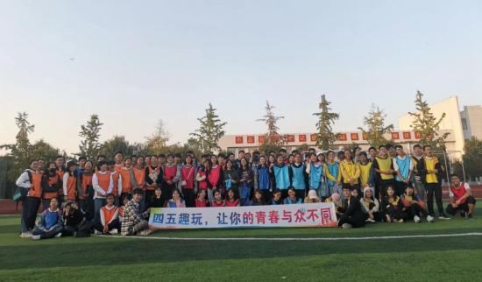

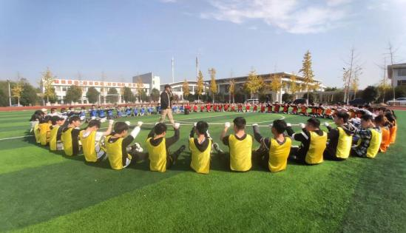

四五趣玩作为一个初创团队，本着专注用户体验，用心制造精品的服务理念。 希望把公司做成精英化，长久可持续型公司。郭召雅制定了第一个五年规划，希 望在第一个五年规划中，实现公司的现金流稳定，公司发展版图的扩展顺利。由
大学校园服务平台延伸到营地素质教育平台，企业团建，企业内训中去。

旅游与会展学院
2020 年 11 月

合肥学院教育学院
2020 年就业自查评估报告
2020 年，我院毕业生就业工作在学校领导的关心和校就业指导中心的具体 指导和帮助下，院就业工作领导小组多次召开就业工作会议，围绕提高毕业生就 业率和就业质量的目标，采取了有效措施，开展了细致深入的工作，取得了较好
的成绩。现将有关情况总结如下：

第一部分 教育学院各专业就业基本情况
教育学院 2020 届毕业生共有 194 人，截止 10 月底，我院学生的就业总数 达 182 人，就业率为 93.81%，16 小学教育专业就业率为 87.1%，16 学前教育（对 口）专业就业率为 100%，16 应用心理专业就业率为 94.12%，18 学前教育（专升
本）专业就业率为 98.00%。详细情况见下表：

专业名称 | 总人数 | 毕业人  数 | 就 业 协  议 | 国 家  基层 | 升学 | 入伍 | 就业率
16 小学教育 | 62 | 62 | 50 | 0 | 4 | 0 | 87.1%
16 学前教育  （对口） | 31 | 31 | 31 | 0 | 0 | 0 | 100.00%
16 应用心理  学 | 51 | 51 | 40 | 4 | 4 | 0 | 94.12%
18 学前教育  （专升本） | 50 | 50 | 48 | 0 | 1 | 0 | 98.00%

第二部分 教育学院各专业就业结构分析情况

一、总体状况
今年我院小学教育与学前教育毕业生总体上以考编为主，其中 16 小学教育 班共 62 人，就业共 54 人，其中 25 人成功考取编；16 学前教育班共 31 人，就 业共 31 人，其中 5 人成功考取编制；18 学前教育专升本班共 50 人，就业共 49
人，其中 10 人成功考取编制。详细情况见下表：

序号 | 姓名 | 班级 | 录取地市（或工作单位名称）
1 | 尹俊 | 16 小学教育 | 合肥市包河区金葡萄小学
2 | 董迎迎 | 16 小学教育 | 江苏省徐州市泉山区段庄第二小学校
3 | 王雨杰 | 16 小学教育 | 合肥市新站区天水路小学
4 | 林可 | 16 小学教育 | 合肥市包河区屯溪路小学滨湖校区
5 | 马永丽 | 16 小学教育 | 无锡市
6 | 王毅 | 16 小学教育 | 安徽省合肥市庐阳区长江路第二小学橡树  湾
7 | 张美玲 | 16 小学教育 | 南京市金陵中学龙湖分校
8 | 徐燕 | 16 小学教育 | 江北新区高新实验小学
9 | 张王星 | 16 小学教育 | 苏州市浒墅关中心小学
10 | 王慧 | 16 小学教育 | 安居苑小学（安居苑校区）
11 | 钟悦如 | 16 小学教育 | 景洪市第二小学
12 | 高雯 | 16 小学教育 | 南京市雨花台区梅山二小
13 | 马芃 | 16 小学教育 | 合肥市稻香村小学望江路校区
14 | 陈雪 | 16 小学教育 | 合肥市蜀山中学
15 | 金敏玲 | 16 小学教育 | 南京市浦口区行知小学
16 | 李鑫 | 16 小学教育 | 合肥市经开区 168 玫瑰园小学
17 | 姜颖 | 16 小学教育 | 南京市江北新区琅琊路小学分校天润城小  学
18 | 何姝 | 16 小学教育 | 南京市江宁区岔路学校
19 | 郝圣红 | 16 小学教育 | 南京市月华路小学
20 | 赵世玉 | 16 小学教育 | 泊头市育才小学
21 | 吴静 | 16 小学教育 | 合肥市师范附小万慈校区
22 | 孟恒 | 16 小学教育 | 天津市西青区教育局华恒小学
23 | 胡雪敏 | 16 小学教育 | 安徽省芜湖市三山区碧桂园小学
24 | 周萍 | 16 小学教育 | 合肥 168 玫瑰园学校南区
25 | 徐丹丹 | 16 小学教育 | 合肥市新站区伦先小学

26 | 侯朵朵 | 16 学前教育（对口） | 上海市松江区
27 | 周春莲 | 16 学前教育（对口） | 九谊幼儿园
28 | 朱何情 | 16 学前教育（对口） | 上海市松江区
29 | 王向楠 | 16 学前教育（对口） | 亳州市
30 | 孙艳 | 16 学前教育（对口） | 百鸟幼儿园
31 | 凌洁 | 18 学前专升本 | 全椒县
32 | 宋黎黎 | 18 学前专升本 | 阜南县育新幼儿园
33 | 肖茜 | 18 学前专升本 | 上海市松江区九亭第四幼儿园
34 | 陈雪慧 | 18 学前专升本 | 合肥市师范附小二小
35 | 李佳祺 | 18 学前专升本 | 合肥肥西
36 | 裴雪梅 | 18 学前专升本 | 淮南市
37 | 查茜 | 18 学前专升本 | 松江区泗径第十一幼儿园
38 | 张瑞瑞 | 18 学前专升本 | 临泉县
39 | 黄晓婷 | 18 学前专升本 | 杭州市
40 | 胡源园 | 18 学前专升本 | 杭州市

二、毕业生就业去向
（1）就业区域
今年我院就业人数 159 人，其中 114 人在安徽省内就业，这秉承我校的培养 “应用型、地方性 ”的人才目标，为本省人才需求提供了有力的支撑。其中，合 肥市 75 人，芜湖市 3 人，蚌埠市 3 人，淮南市 3 人，淮北市 6 人，铜陵市 1 人， 安庆市 3 人，黄山市 1 人，滁州市 2 人，阜阳市 6 人，宿州市 2 人，六安市 3
人，亳州市 4 人，宣城市 2 人。详细情况见下表。
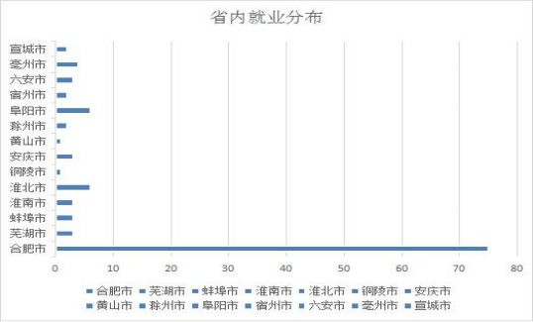
此外，有 45 人去外省，前往浙江省就业共 9 人，江苏省就业共 19 人，上海
市就业共 14 人，湖南省就业 1 人，山东省就业 1 人，云南省就业 1 人。

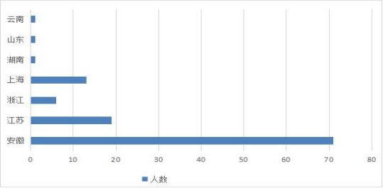

（2）就业单位性质
我院今年毕业生就业单位的性质主要有高等教育单位、中初等教育单位、其 他事业单位、国有企业、其他企业 。其中在初教育单位有 41 人，所占比例较 大，这也符合我院的专业性质；在其他事业单位有 28 人；在国有企业 1 人；在
其他企业有 86 人。
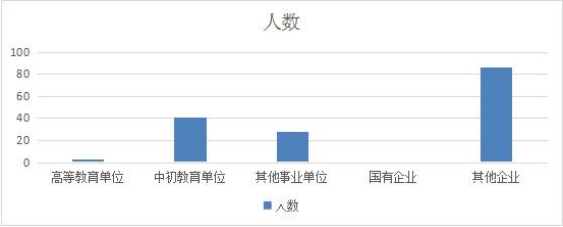
（3）就业职位类别
我院今年毕业生就业职位类别主要有经济业务人员、金融业务人员、教学人 员、办事人员和有关人员、商业和服务业人员、生产和运输设备人员。其中，教 学人员所占比例最高，有 102 人，符合我们的专业性质；生产和运输设备操作人 员有 1 人；商业和服务业人员有 20 人；办事人员和有关人员有 32 人；金融业务
人员有 2 人；经济业务人员有 2 人。详细情况见下表。
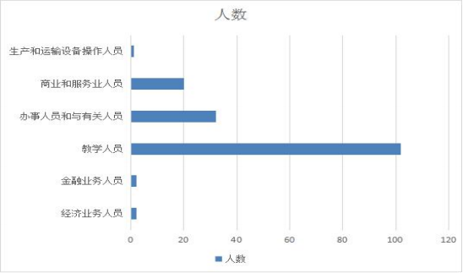

（4）就业单位行业
今年我院就业单位行业中，农、林、牧、渔业有 1 人；制造业有 8 人；电力、 热力、燃气及水生产和供应业有 2 人；建筑业有 2 人；批发和零售业有 9 人；住 宿和餐饮业有 6 人；信息传输、软件和信息有 5 人；金融业有 2 人；房地产业有 8 人；租赁和商务服务业有 6 人；科学技术和技术服务业有 1 人；居民服务、修 理和其他有 5 人；教育有 97 人；卫生和社会工作有 3 人；文化、体育和娱乐业
有 5 人。详细情况见下表。

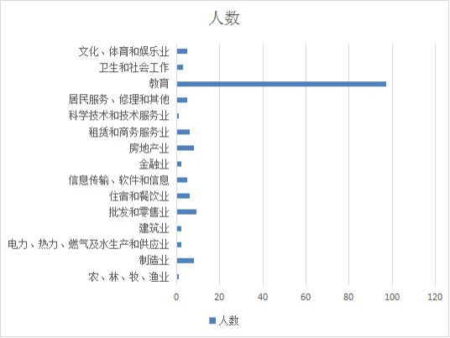

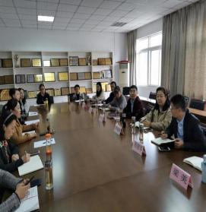
(5)性别与就业
我院今年毕业生总数为 194，就业数为 182。其中女生共 167 人，就业 156 人；男生共 27 人，就业 26 人。总体上看，男生就业率比女生高，体现我院男生 基数虽小，但是勤奋上进的优秀品质；同时，我院女生虽基数大，面临更大的就
业压力，但是就业率仍高达 93.41%，体现了积极进取、努力就业的优良品格。
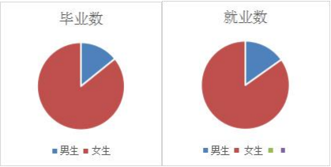

第三部分 教育学院市场需求调查情况
为了充分了解我院应届毕业生就业市场的供求状况，更广泛地搜集毕业生需 求信息，为毕业生就业开辟新的就业渠道，2020 年，教育学院邀请了部分合肥
市小学校长，召开了用人单位座谈会，了解教育学院市场需求基本情况。

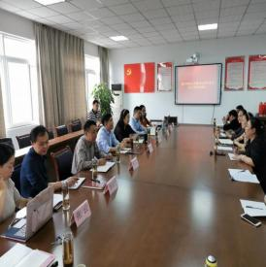

在调研的过程中，我们了解到合肥地区对教师的需求很大。同时还掌握了用 人单位对我院毕业生的总体评价，听取对有关教育、管理和专业结构、课程设置 以及人才培养模式等有价值的建议，为进一步做好毕业生就业工作打下了良好的
基础。
同时结合调研情况，我们也对 2020 年就业市场的特点进行了分析总结：
1.2020 年就业需求特点
新冠肺炎疫情对我国经济社会发展和生产生活秩序带来了严重的负面影响。 相对于新型冠状病毒对生命威胁的即时性，疫情对大学生就业的影响具有滞后性 与持久性，导致 2020 届高校毕业生本就严峻的就业形势雪上加霜。但挑战中蕴 含着机遇，随着互联网技术的快速发展，在线教育和数字金融发展迅速。疫情防 控期间，很多学校开展了线上教学和研究，采用直播、录播、慕课、视频会议、 专属定制（SPOC）等多种网络教学模式，实现了“延期不返校、延期不停教、延
期不停学、延期不停研 ”。预计疫情过后，教育行业将有更大的发展前景。
由于二胎政策开放，国家对于教育的重视等，对于学前教育和小学教育专业 在合肥等地的扩招，以及一些学校的建立，学校对于老师的需求较以往年都要增 多，据了解，合肥市近年新建幼儿园和小学 100 多所，对教师的需求十分强烈，
特别是对男老师的需求更是激增。
2.各地教师考编时间不统一
目前，教师的考编不是全国统一考试，而是各地依据自身情况和需求自行确 定时间。江浙一带的考编时间在 3-5 月份，安徽的考编时间在 7 月份。这样虽然 有利于学生错开各地考编的时间，但是也使得我院的就业工作具有滞后性的特
点。
3.对就业工作的思考
结合这次调研的具体情况，对就业指导工作做一点思考：
（1）注重知识能力，更重综合素质
对于教育学院的学生，我们更加注重学生的知识能力，与此同时，我们要注 意学生的综合素质能力。比如学前专业的钢即兴伴奏等，我院学生对于此类型的 而把握不够。以及小学教育专业学生们对于上课进行的实践较少，应用心理学专
业的学生更多选择从事企业等一些事业单位，所以我们对于这方面以后也要更加

重视。
（2）加强与人才市场的交流与沟通
发挥人才市场在毕业生就业过程中的牵线搭桥作用，加强与人才市场信息的 交流与沟通。人才市场面向各类用人单位和各类人才提供全方位、多样化系统性 的专业化人才服务，可为毕业生提供就业指导、就业推荐、就业（接收和落户）
手续办理，还可为未就业的毕业生提供单纯保管档案服务和代理招聘服务。
（3）树立正确的求职观和就业观
要采取走出去和请进来的方法，帮助毕业生树立正确的求职观念，鼓励学生
到基层一线工作，要让学生树立下一线锻炼是将来更好发展的必经之路。

第四部分 教育学院就业工作的重点与亮点
教育学院结合实际制定年度就业工作计划，将毕业生就业工作列入院工作的 重点。院领导和就业工作领导小组定期和不定期召开毕业生就业工作专题会议讨 论研究毕业生思想动态和人才市场需求发展动态，部署毕业生就业指导和就业服
务工作。
1.学生招考方面
随着合肥等地教师考编招考人数的上升和各地特岗教师招考数量的增加，教 育学院引导毕业生牢牢把握教师考编的好形势，并鼓励他们积极拓宽就业途径。
对于考研的学生，也积极帮助他们联系报考学校、进行调剂等。
2.学生培养方面
通过继续深入推进模块化教学改革为切入点，注重培养学生学科教学能力、 组织管理能力、教育研究能力等五大能力，同时院部加强与合肥市师范附属小学、 习友小学的联系，在每学期不同月份开展教师职业技能考核，大力加强学生专业 技能的培养和训练，通过这样的方式，提升学生的专业素质，在就业和考编的过 程中，我院的学生才能以过硬的专业素养击败其他高校的学生，获得一席一位，
同时近几年考编成绩的节节攀升，也打响了合肥学院教育学院毕业生的牌子。
3.学院管理方面
2020 年，为了应对新冠肺炎带来的毕业生就业压力，教育学院出台了《关
于成立疫情防控期间就业领导小组的通知》《教育学院新冠肺炎疫情防控期间

毕业生就业工作方案》，压实毕业生就业工作责任制度，班主任、毕业生论 文指导老师全程参与就业过程，并将毕业生的就业情况与论文指导老师的年终考
核和个人绩效挂钩。

第五部分 教育学院对就业困难、弱势群体、特殊问题毕业生帮扶情况
为促进贫困毕业生充分就业，切实做好困难毕业生的就业帮扶工作，我院坚
持有针对性地开展帮扶工作，并取得了较好的实效。
一、建立困难毕业生信息库
我院把“ 困难学生 ”定义为：经济困难、成绩困难、能力困难等。对于困难 学生，我院各班都会进行不同层次的帮助，尤其是对双困生，建立了详细的就业
档案，我院今年的建档立卡的毕业生全部顺利就业。
二、开展慰困难学生座谈会
针对上述三种困难学生，我院每年都会进行座谈调研。通过座谈会了解到我 院学生对国家资助和就业政策了解率高。我院不仅在经济上积极资助贫困学生，
在贫困生的心理健康、专业成长和求职应聘上也都尽力予以援助。
三、向就业困难毕业生发放求职经费补贴
我院向困难的毕业生发放资助金，作为求职过程中的交通费补贴。同时积极 鼓励就业困难毕业生到基层或外省市就业，在离校前落实就业岗位的，给予一定
的经费用于交通和生活补助。

第六部分 教育学院各专业毕业生跟踪调查情况
为进一步拓宽毕业生就业市场，加强与用人单位的联系与深入合作，全面了
解毕业生就业后的工作情况，我院针对毕业生开展跟踪调查情况。
一、开展用人单位满意度调查
2020 年，我们对 29 家用人单位开展了满意度调查。调查显示，用人单位对 我院毕业生的总体评价较好以上为 90%，其中，认为我院毕业生敬业精神好的占 95.45%，动手能力较好以上的占 95.5%，职业能力较好以上的占 95.5%，掌握专 业知识较好以上的占 94.5%，具有良好事业心的占 97%，具有良好创新精神的占
93%，具有良好团队协作能力的占 96%。

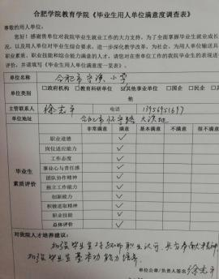

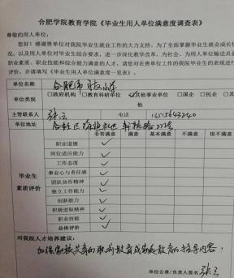

二、开展历届毕业生就业情况的调查
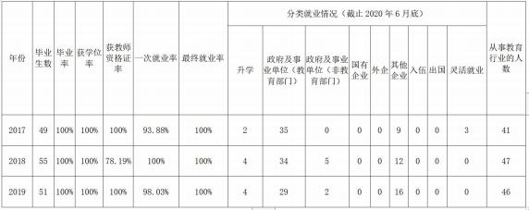

2020年，我们对近三年的小学教育专业毕业生进行了问卷调查。近三年毕业 生的就业相关数据表明，本专业毕业生毕业率、获得学位率均为100%，获得教师资格 证书平均比例为92.7%，一次性就业率平均为 97%。其中，2017届毕业生中在公立学 校工作读书37人，私立学校工作4人，毕业生从事教育行业占比83.67%。2018届毕业 生在公立学校工作读书38人，私立学校工作9人，毕业生从事教育行业占比85.45%。 2019届毕业生在公立学校工作读书34人，私立学校工作12人，毕业生从事教育行业占
比90.2%。由此可见，本专业毕业生从事教师职业的占绝大多数，且多为从事一线教

育教学工作，较好地体现了本专业的学生培养质量，也反映了毕业生对专业的认可度
在逐年上升。

第七部分 教育学院各专业毕业生当年基层就业
2020 届毕业生中，我院共有 4 名同学在基层就业，由于疫情的原因，4 位同
学的具体工作岗位未定，具体情况如下：

序号 | 姓名 | 专业 | 工作性质
1 | 邓裕佳 | 应用心理学 | 安徽省选调生
2 | 朱超 | 应用心理学 | 安徽省选调生
3 | 陈梦凡 | 应用心理学 | 安徽省选调生
4 | 聂庆林 | 应用心理学 | 安徽省选调生

第八部分 各院毕业生创业情况级典型案例
今年2月份，我院学前教育专业2020届毕业生刘园园，运用短视频在网络媒体上 从事旗袍服装行业。目前，通过直播带货，整合资源，开始涉及家纺，服装，男装
等领域。

教育学院
2020 年 10 月

